UNIVERSIDAD DE CARABOBO
FACULTAD DE CIENCIAS DE LA EDUCACIÓN
ESCUELA DE EDUCACIÓN

EFECTIVIDAD DEL PROCESO COMUNICATIVO ENTRE LA DOCENTE DE INGLÉS Y LA PSICOPEDAGOGA SOBRE LAS ADAPTACIONES CURRICULARES EN EL MARCO DE LA INCLUSIÓN DE UNA ESTUDIANTE CON DISCAPACIDAD AUDITIVA EN LA U.E. “JUAN ANTONIO MICHELENA”.
ESTUDIO DE CASO.

Autores: Meléndez Julianni
Mórquez Juliana

Bárbula, Agosto 2015

UNIVERSIDAD DE CARABOBO
FACULTAD DE CIENCIAS DE LA EDUCACIÓN
ESCUELA DE EDUCACIÓN

EFECTIVIDAD DEL PROCESO COMUNICATIVO ENTRE LA DOCENTE DE INGLÉS Y LA PSICOPEDAGOGA SOBRE LAS ADAPTACIONES CURRICULARES EN EL MARCO DE LA INCLUSIÓN DE UNA ESTUDIANTE CON DISCAPACIDAD AUDITIVA EN LA U.E. “JUAN ANTONIO MICHELENA.
ESTUDIO DE CASO.

Autores: Meléndez Julianni
Mórquez Juliana.
Tutor: Prof. Heddy Hidalgo
Trabajo Especial de Grado realizado como requisito para optar al Título de Licenciado en Educación Mención Inglés.

Bárbula, Agosto 2015.

UNIVERSIDAD DE CARABOBO
FACULTAD DE CIENCIAS DE LA EDUCACIÓN
ESCUELA DE EDUCACIÓN

VEREDICTO

Nosotros, miembros del Jurado Examinador designado para la evaluación del Trabajo Especial de Grado, Titulado: EFECTIVIDAD DEL PROCESO COMUNICATIVO ENTRE LA DOCENTE DE INGLÉS Y LA PSICOPEDAGOGA SOBRE LAS ADAPTACIONES CURRICULARES EN EL MARCO DE LA INCLUSIÓN DE UNA ESTUDIANTE CON DISCAPACIDAD AUDITIVA EN LA U. E. “JUAN ANTONIO MICHELENA”. ESTUDIO DE CASO, presentado por las ciudadanas Mórquez B, Juliana A, y Meléndez C, Julianni Y, titulares de la cedula de identidad V-20083380 y V-20891004 respetivamente, para optar al Título de Licenciadas en Educación mención Inglés, estimamos que el mismo reúne los requisitos para ser considerado como: Aprobado o Trabajo Especial de Grado óptimo: _______________________.

NOMBRE APELLIDO C:I FIRMA
_________________ _________________ _______________ _______________
_________________ _________________ _______________ _______________
_________________ _________________ _______________ _______________

BARBULA, AGOSTO 2015

UNIVERSIDAD DE CARABOBO
FACULTAD DE CIENCIAS DE LA EDUCACIÓN
ESCUELA DE EDUCACIÓN

CONSTANCIA

Quien suscribe, Hidalgo, Heddy, tutora designada según artículo 20, capítulo III del reglamento de Trabajo Especial de Grado de la Facultad de Ciencias de la Educación de la Universidad de Carabobo; y Fernández S., Ana A., jefe (E) de la Cátedra de Investigación en el Área de la Enseñanza de las Lenguas Extranjeras, adscrita al Departamento de Idiomas Modernos de la Facultad de Ciencias de la Educación, hace constar que el Trabajo Especial de Grado titulado EFECTIVIDAD DEL PROCESO COMUNICATIVO ENTRE LA DOCENTE DE INGLÉS Y LA PSICOPEDAGOGA SOBRE LAS ADAPTACIONES CURRICULARES EN EL MARCO DE LA INCLUSIÓN DE UNA ESTUDIANTE CON DISCAPACIDAD AUDITIVA EN LA U. E. “JUAN ANTONIO MICHELENA”. ESTUDIO DE CASO, elaborado por las ciudadanas Meléndez C, Julianni Y, y Mórquez B, Juliana A, ha sido PRESENTADO y APROBADO para optar al Título de Licenciadas en Educación, Mención Inglés.

_______________________
Prof. Hidalgo Heddy
Tutora

__________________________
Msc. Fernández S., Ana A.
Jefe de la Cátedra: Investigación en el Área de la Enseñanza de Lenguas Extranjeras DIM, FACE, UC

Dedicatoria.
Dedicamos este humilde esfuerzo
primeramente a Dios Todopoderoso
por la vida, el valor, la fuerza
y la perseverancia que mantuvo en nosotras
durante este camino.
A nuestros padres por su amor incondicional,
su guía, su apoyo, su presencia y su ejemplo
de lucha constante en la vida
ante cualquier situación.
A la Universidad de Carabobo,
nuestra amada institución, por abrirnos
las puertas y ser el segundo hogar.
A los docentes y al personal administrativo
de la Facultad de Ciencias de la Educación
por servir de inspiración y ser guías
en el transcurso de este logro.

Juliana y Julianni.

Agradecimiento.
A los Profesores Julio Mórquez,
Cecilia Colmenárez, Silcelide Escalona,
y al Ing. José Ramírez
por sus asesorías y sugerencias.
A nuestra tutora, profesora Heddy Hidalgo,
no sólo por orientarnos, sino también por
brindarnos su apoyo, cariño y fortaleza.
A los profesores Néstor Martínez
y María Ledezma por dedicarnos un
poco de su valioso tiempo en consejos.
A la profesora Violeta Giménez por su
apoyo y gran ayuda en el
transcurso de esta investigación.

¡A todos, Gracias!

Juliana y Julianni.
TABLA DE CONTENIDOS.

 | Pág.
VEREDICTO……………………………………………………………….. | iii
CONSTANCIA…………………………………………………………….. | iv
DEDICATORIA……………………………………………………………. | v
AGRADECIMIENTO……………………………………………………... | vi
RESUMEN………………………………………………………………….. | ix
ABSTRACT………………………………………………………………… | x
INTRODUCCIÓN………………………………………………………….. | 1
CAPÍTULO I.
EL PROBLEMA.
Planteamiento del problema……………………………………………........ | 3
Objetivos de la Investigación……………………………………………….. | 11
Objetivo General…………………………………………………………. | 11
Objetivos Específicos……………………………………………………. | 11
Justificación de la Investigación………………………………………......... | 11
CAPITULO II.
MARCO TEÓRICO.
Antecedentes de la Investigación………………………………………........ | 16
Bases teóricas………………………………………………………………... | 28
Concepciones de la Comunicación Pro-acuerdo de Parra y Rincón…….. | 28
Teorías Curriculares y sus Concepciones de Habermas…………………. | 30
Teoría Psicogenética de Piaget…………………………………………... | 33
Enfoque Socio-Cultural de Vygotsky……………………………………. | 34
Teoría de las Inteligencias Múltiples de Gardner……………………….. | 35
Lúdico……………………………………………………………………. | 38
Lenguaje y Lenguas……………………………………………………… | 39
Bilingüismo……………………………………………………………… | 39
Estrategias Lúdicas………………………………………………………. | 40
Sordera…………………………………………………………………… | 41
Discapacidad Auditiva…………………………………………………… | 42
Enseñanza del Inglés como lengua extranjera en la educación especial…………………………………………………………………….  Inclusión .................................................................................................…. | 43  45
CAPITULO III.
MARCO METODOLÓGICO
Enfoque y Tipo de Investigación……………………………………………. | 48
Participantes……………………………………………………………......... | 49
Procedimiento……………………………………………………………….. | 50
Técnicas e Instrumentos de Recolección de Información……………...…. | 50
Organización de los datos………………………………………………… | 53
Técnicas de análisis de información……………………………………….... | 53
CAPÍTULO IV.
RESULTADOS
Proceso comunicativo entre la docente de Inglés y la Psicopedagoga............. | 55
Planificación y quehacer educativo pertenecientes a las adaptaciones curriculares en el proceso de inclusión de un estudiante con discapacidad auditiva………………………………………………………………………. | 59
Debilidades y Fortalezas del Proceso comunicativo entre la docente de Inglés y la Psicopedagoga sobre las adaptaciones curriculares……………………... | 67
CAPÍTULO V.
CONCLUSIONES Y RECOMENDACIONES
Conclusiones…………………………………………………………………. | 69
Recomendaciones……………………………………………………………. | 70
REFERENCIAS BIBLIOGRÁFICAS……………………………………. | 73
ANEXOS…………………………………………………………………….. | 78

UNIVERSIDAD DE CARABOBO
FACULTAD DE CIENCIAS DE LA EDUCACIÓN
ESCUELA DE EDUCACIÓN

Autores: Meléndez Julianni.
Mórquez Juliana.
Tutor: Prof. Heddy Hidalgo.
Fecha: Agosto 2015.

EFECTIVIDAD DEL PROCESO COMUNICATIVO ENTRE LA DOCENTE DE INGLÉS Y LA PSICOPEDAGOGA SOBRE LAS ADAPTACIONES CURRICULARES EN EL MARCO DE LA INCLUSIÓN DE UNA ESTUDIANTE CON DISCAPACIDAD AUDITIVA.
ESTUDIO DE CASO

RESUMEN.
La investigación tuvo como propósito establecer la efectividad del proceso comunicativo entre una docente de Inglés y una psicopedagoga para las adaptaciones curriculares necesarias en la inclusión de un estudiante con discapacidad auditiva a un aula regular. Como soportes teóricos se consideraron los discernimientos de Parra y Rincón (2009), y las teorías de Habermas (1972), Piaget (1926), Vygotsky (1979) y Gardner (1983). El estudio es cualitativo de tipo descriptivo con modalidad estudio de caso. La muestra estuvo constituida por una docente en el área de Inglés y otra en psicopedagogía. De las observaciones y entrevistas realizadas, se concluye que en el contexto educativo estudiado existe por una parte, poca sensibilización y capacitación de la docente de Inglés al mostrarse renuente hacia la inclusión de la estudiante con discapacidad y por la otra, falta de iniciativa de la psicopedagoga al no buscar los medios para establecer una comunicación efectiva que ayude a la profesora de Inglés en la aplicación de estrategias acordes a este aprendiz. En tal sentido, se recomienda realizar talleres, en los cuales se desarrollen las habilidades y competencias apropiadas para la comunicación efectiva entre directivos-docentes y docentes-docentes, lo cual no sólo haría que el personal encargado de lo inherente a la educación instaure relaciones empáticas, sino también, sean sensibilizados por las condiciones de un grupo en particular.
Palabras Claves: Comunicación, Efectividad, Docente de Inglés, Psicopedagogo, Adaptaciones Curriculares, Inclusión, Discapacidad Auditiva.
Línea de Investigación: Enseñanza de Lenguas Extranjeras.

UNIVERSIDAD DE CARABOBO
FACULTAD DE CIENCIAS DE LA EDUCACIÓN
ESCUELA DE EDUCACIÓN

Authors: Meléndez Julianni.
Mórquez Juliana.
Tutor: Prof. Heddy Hidalgo.
Date: August 2015

EFFECTIVENESS OF THE COMMUNICATION PROCESS BETWEEN AN ENGLISH TEACHER AND A PSYCHOPEDAGOGIST ABOUT CURRICULAR ADAPTATIONS IN THE CONTEXT OF THE INCLUSION OF A STUDENT WITH HEARING IMPAIRMENT IN THE PS "JUAN ANTONIO MICHELENA".
CASE STUDY

ABSTRACT.
This study investigates the effectiveness of the communicative process between an English teacher and a psychopedagogist for the necessary curricular adaptations in the inclusion of a student with hearing impairment to a regular classroom. As theoretical basis, the insights of Rincón and Parra (2009), and the theories of Habermas (1972), Piaget (1926), Vygotsky (1979) and Gardner (1983) were considered. This research is embedded in the qualitative approach, and it is undertaken as a descriptive case study. The subjects of this study were an English teacher and psychopedagogy. According to the observations and interviews made in the educational context studied, it was concluded that, there is a deficient awareness and training of the English teacher to be reluctant towards the inclusion of the student with impairment, as well as, lack of initiative of the psychopedagogist to not seek means to establish an effective communication to help the English teacher in implementing appropriate strategies to this learner. As such, it is recommendable to make workshops in which skills and competences are developed in a suitable way for effective communication between principals and teachers, which not only make the staff responsible for the inherent to education put in place empathic relationships but also they are sensitized by the conditions of a particular group.
Keywords: Communication, Effectiveness, English Teacher, Psychopedagogist, Curricular Adaptations, Inclusion, Hearing Impairnment.
Research Line: Teaching of Foreign Languages.

INTRODUCCIÓN

La sociedad representa un conglomerado de individuos con características particulares y que atienden a intereses propios. Existe un grupo de éstas que presentan alguna discapacidad funcional la cual limita su proceso de aprendizaje. Dichas personas son amparadas por leyes y organizaciones como la United Nations Educational, Scientific and Cultural Organization (UNESCO, 2005) que establecen que toda persona, sin interesar su condición étnica o racial, social, cultural y física, tiene derecho a recibir una educación de igualdad. Asimismo, el currículo educativo venezolano instituye la inclusión como pilar fundamental en el desarrollo del proceso de enseñanza y aprendizaje para cada participante sin importar condición u origen.

De acuerdo a esto, a todo estudiante dentro del contexto nacional, se le debe brindar una educación óptima en las diferentes áreas curriculares, en lo que se refiere a la enseñanza de lenguas extranjeras. Así, los aprendices con alguna discapacidad tienen derecho a recibir el Inglés como idioma foráneo en cualquier institución educativa. Sin embargo, ya que dentro de la mayor parte de las disciplinas o áreas de enseñanza, no se contempla la preparación adecuada para atender las necesidades derivadas de las discapacidades de algunos aprendices, la Ley Orgánica de la Educación (2006) establece que estos docentes deben trabajar de manera conjunta con un personal cualificado en la atención a éstos para así desarrollar adaptaciones curriculares cónsonas que den respuesta a la variedad de condiciones particulares y posibilidades funcionales de cada estudiante, lo que conlleva a una comunicación constante entre ellos.

En respuesta a esto, la presente investigación tiene la finalidad de establecer la eficacia del proceso comunicativo entre el docente de Inglés y el psicopedagogo sobre las adaptaciones curriculares en el marco de la inclusión de un estudiante con discapacidad auditiva. En este sentido, se expone en el presente informe el proceso ejecutado en cinco capítulos: En el primer capítulo, se expone el planteamiento del problema, en el cual se muestra la discrepancia entre la realidad evidente en el contexto seleccionado y lo establecido como pertinente; también se exponen los objetivos de la investigación que guían el proceso de indagación y, consecutivamente, la justificación que proporciona las razones por las cuales el estudio fue realizado.

En un segundo capítulo, se explicitan en primer lugar, los antecedentes que indican la preeminencia del objeto de estudio, así como las experiencias previas sobre el tema. Seguidamente se presentan las bases teóricas que soportan este trabajo, y se analizan las variables a estudiar.

Ya en un tercer capítulo, se presenta la metodología seleccionada para el desarrollo de este estudio, es decir, se alude al enfoque, al tipo y a la modalidad de investigación. Además, se señala la delimitación de la población y muestra y se exponen las técnicas e instrumentos tanto de indagación como de análisis de la información recabada.

En el cuarto capítulo, se presentan los resultados que fueron recolectados a través de la aplicación de los instrumentos elaborados. Asimismo, se exhibe la interpretación de los datos recogidos. La interpretación mencionada está expresada mediante una breve descripción cualitativa de los ítems.

En un último apartado, se presentan las conclusiones pertinentes que pueden ser importantes para posteriores desarrollos exploraditos; igualmente, se despliegan una serie de recomendaciones que se dan a partir de las consideraciones y hallazgos encontrados en el desenvolvimiento de la investigación.

CAPÍTULO I.

EL PROBLEMA

En el siguiente capítulo se aprecia el deber ser o los lineamientos, artículos y opiniones de expertos sobre la enseñanza del Inglés como lengua extranjera en personas con discapacidad auditiva y las adaptaciones curriculares pertinentes para atender a sujetos con esta situación. Partiendo de esto, también se expone la realidad de la práctica educativa existente en la institución U.E “Juan Antonio Michelena”, específicamente en el salón de 6to grado “C”, con una estudiante con discapacidad funcional auditiva, con el propósito de mostrar cierta discrepancia entre la situación pedagógica dentro del aula de clase y lo que se pretende hacer cumplir a partir de leyes y códigos. Cabe resaltar, que este capítulo también contiene los objetivos (general y específicos) que se pretenden alcanzar en cada etapa del proceso de investigación; asimismo, se procura exteriorizar de manera firme cuales pueden ser los aportes de este trabajo de grado, lo novedoso que brinda al área de las ciencias humanas y su importancia para el progreso del campo educativo.

1.1 Planteamiento del problema

El acto educativo es un proceso integral que vincula al estudiante con su entorno. Éste consiste en un hecho racional, comunicativo e informativo que tiene como meta la construcción de la cultura y que necesita ser planificado para que las estrategias utilizadas logren el desarrollo de habilidades en todos los estudiantes. Se entiende por educación como
Un proceso más complejo que tiende a capacitar al individuo para actuar conscientemente frente a situaciones nuevas, aprovechando la experiencia anterior y, teniendo en cuenta la inclusión del individuo en la sociedad, la transmisión de la cultura y el progreso social. Esta tiene por finalidad llevar a la persona a realizar su propia personalidad, dado que es todo aquello que contribuye a proyectar las habilidades, aptitudes y posibilidades del individuo, y a crear, corregir y ordenar sus ideas, hábitos y tendencias (Nicoletti cit. en Gomar, 2013, p. 6).

En este escenario, está incluido el estudio del Inglés, el cual es un idioma universal, muestra de ello es que la mayoría de las escuelas han incorporado en su cátedra este idioma para la instrucción; ya sea para conocer nuevas culturas y lenguas, desarrollar conocimientos y/o satisfacer el mundo de la globalización e interacción. De acuerdo con Knowles (cit. en Col del J., 1998) “el Inglés, en suma, es usado por mucha gente a escala internacional y en tantas áreas de la vida diaria que su rol como lengua del mundo puede parecer firme y permanente”. (p. 58). Además, el Consejo Británico (cit. en Narváez, 2011) ha descrito que el Inglés es el idioma más hablado en el mundo por no nativos hablantes, manifiesta que en 75 países se habla este idioma como segunda lengua o como lengua extranjera. También revela que incluso hay más aprendices chinos estudiando Inglés que los mismos británicos; a esto se añade que la mayoría de las informaciones especializadas así como las páginas de internet son editadas en este idioma.

Cada vez son más instituciones educativas que cuentan con el Inglés como lengua extranjera, Acosta (2011) dice: “El idioma inglés se imparte como materia de estudio obligatoria en las instituciones educativas públicas y privadas de nuestro país durante cinco años” (p.1). De tal manera, es necesario destacar cómo el manejo o conocimiento de una lengua extranjera podría mejorar el desenvolvimiento de una persona de manera colectiva y profesional sin importar que ésta cuente con alguna discapacidad. Sin embargo, la enseñanza de un idioma foráneo puede presentar cierto grado de dificultad y más si los receptores de este acto poseen discapacidad auditiva. En este caso, las actividades académicas deben ser envolventes y a su vez desarrollar de modo eficaz el resto de los sentidos en el estudiante afectado; para que esto se alcance las mismas deben estar inmersas dentro de aspectos que la educación especial establezca, pero puesto que los conocimientos se profundizan por área, se hace necesario trabajar de manera conjunta con un experto en la materia de educación especial, lo que acarrea una comunicación permanente y eficaz entre los involucrados de la situación. En este sentido, se expone desde perspectivas psicológicas, sociológicas y filosóficas lo que se concibe como comunicación; así, ésta representa una serie de procederes para el establecimiento de relaciones reciprocas de entendimiento, discusión, participación y comprensión de los contextos simultáneamente compartidos. (Claudin y Anabitarte cit. en Hodgetts y Altman, 1983).

Específicamente, se admite que existe una población que padece de discapacidad auditiva y Venezuela, como cualquier otro país, tiene en su territorio una parte de esta población; de acuerdo al artículo 3 de la Ley para las personas con discapacidad (2011): “La presente ley ampara a todos los venezolanos y venezolanas y extranjeros y extranjeras con discapacidad, en los términos previstos en esta Ley” (p. 1). Según el artículo 6 de la misma Ley:
Se reconocen como personas con discapacidad: Las sordas, las ciegas, las sordo ciegas, las que tienen disfunciones visuales, auditivas, intelectuales, motoras de cualquier tipo, alteraciones de la integración y la capacidad cognoscitiva, las de baja talla, las autistas y con cualesquiera combinaciones de algunas de las disfunciones o ausencias mencionadas, y quienes padezcan alguna enfermedad o trastorno discapacitante; científica, técnica y profesionalmente calificadas. (Ley para las personas con discapacidad, 2011, p. 2).

Para efectos de este trabajo se ha tomado específicamente la disfunción auditiva la cual consiste en una “disminución de la capacidad auditiva que permite la adquisición del lenguaje oral por vía auditiva” (Garrotes y Palomares, 2014, p. 73). En otras palabras, estas personas poseen una dificultad para oír la cual no le imposibilita de manera absoluta la funcionalidad de este sentido.

En lo que concierne al acto educativo de las personas con discapacidad la resolución 2005 del Ministerio del Poder Popular para la Educación establece:
Los planteles educativos oficiales y privados, en los diferentes niveles y modalidades del sistema educativo, deberán garantizar el ingreso, prosecución escolar y culminación de estudios de los educandos con necesidades educativas especiales, previo cumplimiento de los requisitos exigidos para su integración escolar. (Resolución 2005 del Ministerio de Educación, 1996, art.1 p.1).

Lo que quiere decir, que instituciones educativas deben encargarse de insertar e impartir conocimientos a este tipo de personas, siempre y cuando cuenten con los recursos necesarios para hacerlo. Dentro de estas exigencias se admite que “las administraciones educativas dispondrán del profesorado, de las especialidades correspondientes y de profesionales cualificados, así como de los medios y materiales precisos para la adecuada atención a este alumnado” (Ley Orgánica para la Educación, 2006, art. 71, p.1). Al darse este caso se accederá a que “los centros contarán con la debida organización escolar y realizarán las adaptaciones y diversificaciones curriculares precisas para facilitar a todo el alumnado la consecución de los fines establecidos” (Ley Orgánica para la Educación, 2006, art. 72, p.1). Entendido, la adaptación curricular trata de
Reajustar todos y cada uno de los elementos curriculares establecidos -objetivos, contenidos, estrategias didácticas o actividades, recursos didácticos, organización del tiempo y el espacio, criterios y procedimientos de evaluación- para dar respuesta a la diversidad de las condiciones particulares y posibilidades funcionales de cada alumno/a (Universidad de Cádiz, 2006, p. 1).

Para realizar esto se debe “coordinar, conjuntamente con los servicios de apoyo, las actividades de diagnóstico, selección y desarrollo de objetivos, determinación y aplicación de estrategias de aprendizaje y evaluación, en función de las características de los educandos” (Resolución 2005 del Ministerio de Educación, 1996, art. 3, p. 2). Se deduce entonces, que cada organización educativa, que contenga algún estudiante con un déficit funcional, debe poseer recursos necesarios para atender las características de estos escolares; entre ellos, educadores especializados en atención a la educación especial. Los mismos deben mantener una interacción con los profesores regulares para propiciar adaptaciones a las planificaciones de clase acorde a las necesidades de estos aprendices.

Estos ajustes, basados en la enseñanza del Inglés en estudiantes con discapacidad auditiva, deben ser instrumentos que faciliten el proceso de aprendizaje, en los cuales los escolares se sientan conformes con lo aprendido y desarrollen de forma óptima sus capacidades intelectuales para que respondan a la realidad que el país plantea. Las estrategias que van acorde a estas modificaciones, deben implementarse por medio del uso del lenguaje de señas y recursos visuales, cinéticos o kinestésicos en condiciones adecuadas y aulas de clase organizadas para no alterar la percepción del estudiante.

Según el artículo 20 de la ley para las personas con discapacidad (2011): “El Estado garantizará el acceso de las personas sordas o con discapacidad auditiva a la educación bilingüe que comprende la enseñanza a través de la lengua de señas venezolana y el idioma castellano” (p. 6). Asimismo, el programa Confederación Estatal para Personas Sordas (2013), manifiesta que: “Es importante saber que, aun tratándose de un colectivo heterogéneo, todas las personas sordas, cualquiera que sea su grado de sordera y situación individual, comparten la necesidad de acceder a la comunicación e información sin barreras” (párr. 4). Todos estos señalamientos indican la importancia que este conglomerado representa para gobiernos e instituciones dedicadas a la solidaridad.

Se refuerza la enseñanza de una lengua extranjera incluyendo a aquellas personas con pérdida auditiva cuando se dice que:
La presencia de una discapacidad en el lenguaje auditivo no disminuye la necesidad ni el deseo de comunicarse en dos idiomas. El reto consiste en crear las condiciones que faciliten el aprendizaje, la rehabilitación y el uso de lenguajes que apoyen la participación en actividades que tengan sentido y contexto para el cliente y su familia. (Kohnert, 2008, p. 1).

De las anteriores citas, se desprende que deben crearse condiciones que conduzcan al aprendizaje del idioma con sentido y contexto familiar. Ahora bien, adecuar las estrategias para la enseñanza del Inglés como lengua extranjera en niños con discapacidad auditiva es imprescindible dado que consolida la posibilidad de un aprendizaje más factible y viable. Más específicamente, se sugiere el uso de juegos de palabras, tal como lo afirma en la siguiente cita:
Se comience por enseñar frases cortas como saludos, peticiones, trabalenguas, estribillos de canciones, etc. Llevar a cabo estas prácticas hace que los aprendices se acostumbren al sonido y ritmo de la lengua sin tener que preocuparse de formular lo que tienen que decir. (Phillips cit. en Ochoa, 2007, p. 8)

Tal como se señala en las leyes y reglamentos, en la Unidad Educativa “Juan Antonio Michelena”, ubicada en Valencia, estado Carabobo, se enseña el Inglés como lengua extranjera a sus estudiantes. En el 6^{to} grado sección “C” de la mencionada institución, se ha localizado a un estudiante de sexo femenino, de quince años de edad, de clase media baja, quien padece de discapacidad auditiva. Esto se evidenció en una visita realizada a la escuela, también se pudo verificar que el aula donde se imparten la clases de Inglés cuenta con una adecuada distribución de su espacio físico; además tiene cartelera, pizarrón acrílico, lámparas fluorescentes con cuatros bombillos cada una para mejorar la visión, ventiladores, estantes o archiveros, uno para el docente del turno de mañana y otro para el docente de la tarde, mesas con sus respectivas sillas para los niños, de las cuales en su gran mayoría están en un estado apropiado para su uso, un escritorio con silla para el docente, ventanas grandes a los lados del salón, el piso es de cemento, paredes frisadas y pintadas de color azul claro, y su respectiva puerta. Esto hace que el ambiente escolar sea propicio para la ejecución de actividades que requiera la adaptación curricular, para el buen desempeño de la docente en la enseñanza del Inglés, y así se logre que los estudiantes aprendan los conocimientos de esta asignatura.

Por el hecho de insertar a niños con discapacidad, esta institución cuenta con un profesional calificado (una psicopedagoga) para la atención específica a estos educandos; esto se debe a que en la formación particular de los docentes no se considera, en la mayoría de las disciplinas, la debida preparación para atender a esta heterogeneidad de personas. Ahora bien, la integración de niños con alguna discapacidad implica, desde el punto de vista educativo, una adaptación curricular para que el docente tome en consideración nociones de enseñanza y aprendizaje dirigidas a estos aprendices y así poder superar su déficit. Lo que conlleva a un intercambio de saberes entre el especialista y el educador, en este caso, entre la psicopedagoga y la docente de la asignatura de Inglés.

Cuando la psicopedagoga, experta en el área de educación especial, sugiere a la docente de la disciplina de Inglés, estrategias de enseñanza necesarias para la estudiante que tiene la discapacidad auditiva; surgen complicaciones debido a que, la instrucción en el área de Inglés, por ser un idioma extranjero, conlleva estrategias específicas para poder desarrollar las cuatro destrezas de este idioma (Writing, Reading, Listening and Speaking); cabe señalar que ambos métodos de enseñanza son indispensables para fortalecer en este educando un aprendizaje significativo, por lo que se debe fusionar estas estrategias de manera acorde para lograr el aprendizaje del contenido en un modo eficiente; lo que ocasiona una situación incómoda entre ambas docentes. Asimismo, se destaca que para que esta adaptación curricular se dé en forma ideal debería existir una comunicación adecuada entre ambas docentes, es decir, los interlocutores deben ejercer y facilitar una interacción social en la cual se establezca el qué hacer, cuándo, cómo y dónde; y otra interacción de tipo interpersonal donde se enfatice el saber trabajar todo lo acordado en la interacción social. En este proceso comunicativo se encuentra el papel mediador de la comunicación, el cual es unir el saber y la práctica (Bibliocuba, 2012). A todo esto, se cree que las adaptaciones curriculares, en este caso, están determinadas por un proceso comunicacional en el que deriva el consenso entre maestros, la periodicidad y calidad de la interacción, el desempeño de los docentes como acto posterior al intercambio de saberes, las estrategias empleadas por el profesor para evaluar al estudiante, y por consiguiente la efectividad de los ajustes hechos en el área curricular para responder al contexto presentado.

Como se ha venido mencionando, la infraestructura del aula y la intervención del especialista podrían contribuir al desarrollo de los ajustes pertenecientes al plan de estudio para que la discente con discapacidad auditiva conozca y aprenda al mismo nivel y calidad que sus compañeros, en el ámbito del aprendizaje del Inglés como lengua extranjera. Se piensa que las actividades curriculares a utilizar con estos estudiantes deben basarse en aspectos lúdicos que consideren lo visual, lo cinético y lo kinestésico, en vista de la condición de estas personas que no poseen el sentido del oído suficientemente desarrollado. Según Ortega y Bowen (2011) “varios autores entre los cuales mencionamos a Decroly, Elkonin, Leontiev y Liublinskaia coinciden en que la utilización del juego y los materiales visuales influyen positivamente en la enseñanza-aprendizaje del Inglés a estudiantes con deficiencia auditiva” (párr. 21). Es así como, estas diversas teorías y señalamientos explican que todo sujeto con discapacidad auditiva debe recibir una educación apta, que le brinde oportunidades para explorar, entender el mundo, desarrollar sus habilidades individuales, teniendo como meta final la inclusión de estos en contexto académicos superiores y laborales. Por tal razón, las actividades académicas deben desarrollarse y enfocarse en el progreso integral de estos estudiantes para hacerlos productivos e independientes.

Todo lo antes expresado, pone en evidencia que aunque existen las condiciones para propiciar el aprendizaje y apoyar la participación de esta estudiante en actividades con sentido y contexto, es menester comprobar la efectividad del trabajo conjunto de la psicopedagoga y la docente del área de Inglés sobre las adaptaciones curriculares y por ende, si las actividades aplicadas, resultado de estos ajustes, son cónsonas y válidas para contribuir al aprendizaje de niños con discapacidad auditiva, como es el caso citado. Así entendido, se desconoce la eficacia del proceso comunicativo entre ambas profesoras y los efectos del acto pedagógico en el mencionado contexto.

Dicho esto, se considera importante investigar ¿Cuál es la eficacia del proceso comunicativo entre la docente de Inglés y la Psicopedagogo en las adaptaciones curriculares sobre la inclusión de una estudiante con discapacidad auditiva en el marco del proceso de enseñanza-aprendizaje del Inglés como lengua extranjera?

1.2 Objetivos de la Investigación

Objetivo General.

Establecer la efectividad del proceso comunicativo entre la docente de Inglés y la psicopedagoga sobre las adaptaciones curriculares en el marco de la inclusión de una estudiante con discapacidad auditiva.

Objetivos Específicos.

- Observar el proceso comunicativo suscitado entre la docente de Inglés y la psicopedagoga en los parámetros considerados.
- Determinar la planificación y el quehacer educativo pertenecientes a las adaptaciones curriculares bajo el concepto de lo idóneo en el intercambio de saberes.
- Determinar las debilidades y fortalezas del proceso comunicativo entre la docente de Inglés y la psicopedagoga sobre las adaptaciones curriculares en el marco de la inclusión de una estudiante con discapacidad auditiva.

1.3 Justificación de la Investigación

En el contexto educativo venezolano existen metodologías de enseñanza y aprendizaje pertinentes para cada disciplina, sin embargo dentro de éstas no se contempla la preparación adecuada para atender las necesidades derivadas de las discapacidades de algunos estudiantes. Por tal razón, en los planteles educativos se exige la presencia de un docente especializado quien trabaje de manera conjunta con el profesor de aula, manteniendo una comunicación continua que conlleve a realizar una adaptación curricular necesaria para insertar a estos estudiantes en el proceso de enseñanza-aprendizaje y se puedan lograr los objetivos deseados.

Como se ha venido explicando, dentro de la heterogeneidad de personas con alguna discapacidad existe un grupo que presenta alguna disfunción auditiva o pérdida total de la audición. Ello conduce a que estos estudiantes realicen un esfuerzo mayor que muchas veces resulta insuficiente y por ende los conduce a la falta de motivación, pérdida de la atención y finalmente a evitar el logro de los objetivos y contenidos presentes en los planes educativos. De acuerdo a esto, se expone que:

La deficiencia auditiva, además de la incapacidad o disminución de la audición, va a suponer en el niño una serie de consecuencias que estarán condicionadas por factores tan diversos como la edad de aparición de la deficiencia auditiva, el grado de pérdida auditiva, el nivel intelectual del sujeto, la existencia de restos auditivos, la colaboración e implicación familiar, la rehabilitación realizada,… (Centro de Educación Especial de Sordos, Jerez, 2007, p. 1).

Se señala además que:
Con mucha frecuencia se comete el error de creer que todos los deficientes auditivos son iguales y que su problema se centra únicamente en su pérdida auditiva, cuando en realidad el problema es mucho más complejo y es el desarrollo integral del sujeto el que se ve afectado de una manera global (Centro de Educación Especial de Sordos Jerez, 2007, p. 1).

Por esto, se considera menester efectuar una restauración curricular necesaria para que el proceso de enseñanza pueda de alguna manera lograr los objetivos deseados. Este proceso debe fundamentarse en la calidad del acto comunicativo entre el docente de la disciplina en particular y el psicopedagogo, y que a su vez, este se suscite bajo el concepto de reciprocidad para que las actividades académicas resultado de las adaptaciones curriculares se desarrollen efectivamente, se logre la participación esperada por los estudiantes, y la inclusión del estudiante con discapacidad auditiva al contexto escolar convencional.

Por lo anteriormente expresado, se destaca como importante hacer un seguimiento descriptivo de la comunicación existente entre la psicopedagoga y la docente de la asignatura de Inglés, en relación con las modificaciones curriculares que derivan en el proceso de enseñanza y aprendizaje de una lengua extrajera, en este caso el Inglés, a estos estudiantes. De igual modo es significativa la aplicación de estas diversificaciones para considerarlos de manera personalizada. En este sentido, el presente estudio apoya, desde la perspectiva teórica de las Ciencias de la Educación, el ámbito de la didáctica; entendiéndose por didáctica “parte de la pedagogía que se ocupa de los sistemas y métodos prácticos de enseñanza destinados a plasmar en la realidad las directrices de la teoría pedagógica” (Enciclopedia SALVAT, 1979, p. 1072); puesto que este trabajo pretende describir los ajustes hechos a nivel metodológico para atender las necesidades del escolar con discapacidad auditiva. Asimismo, esta investigación realiza un estudio detallado de la efectividad de la comunicación que se suscita entre la docente de Inglés y la psicopedagoga, por esta razón, pretende confirmar concepciones en base a la eficacia del proceso comunicativo. En este sentido, se expone desde perspectivas psicológicas, sociológicas y filosóficas lo que se concibe como comunicación; así, esta representa una serie de procederes para el establecimiento de relaciones recíprocas de entendimiento, discusión, participación y comprensión de los contextos simultáneamente compartidos. (Claudin y Anabitarte cit. en Valbuena, 2012).

Además, en vista de que este trabajo aborda el estudio de la planificación curricular y el posterior quehacer educativo, el mismo examina la manera en como las adaptaciones curriculares derivadas del proceso comunicativo entre dos docentes consideran el desarrollo cognoscitivo del estudiante con discapacidad auditiva; motivo por el cual coincide en el ámbito de las Teorías Curriculares pues en estas “se consideran las experiencias de aprendizaje del sujeto como núcleo de la planeación educativa, el diseñador curricular debe preocuparse por la programación de experiencias de aprendizaje basadas en el desarrollo físico cognitivo, emocional, moral y social del aprendiz” (Kier, 2009, p. 8).

La presente investigación discurre en el cómo las personas con discapacidad auditiva desarrollan la asociación de un concepto mental con una imagen simbólica para producir un mensaje entendible en un idioma extranjero, por ende, ésta se soporta en el ámbito de las Ciencias de la Psicolingüística, puesto que es la “ciencia que analiza los hechos del lenguaje, su proceso de adquisición y sus relaciones con el pensamiento, al considerar en particular sus aspectos psicológicos” (Enciclopedia HISPÁNICA, 2001, p. 293).

Asimismo, este estudio se realiza dentro de la línea de investigación: Enseñanza de Lenguas Extranjeras (ELE), debido a que esta línea concibe la existencia de diversos factores que pueden afectar el proceso de enseñanza. Según Albers et al. (2011), se analizan teorías, enfoques y nociones didácticas, pedagógicas y psicológicas para dar una propuesta que responda a estos factores, de allí que se establezca en su temática los estudios curriculares en términos de determinación, delineación, mejora, implementación y evaluación hacia este tipo de enseñanza. Este trabajo se adscribe a esta línea de investigación porque plantea indagar sobre la eficacia del proceso comunicativo entre la docente de Inglés y la Psicopedagoga en las adaptaciones curriculares para la enseñanza del idioma Inglés a la estudiante con discapacidad auditiva, aportando a ésta los factores que inciden en la comunicación entre dichos docentes para adecuar las estrategias de enseñanza en pro del aprendizaje efectivo de dicho estudiante Tomando en consideración lo que hasta el momento se ha realizado en el marco de esta línea, este estudio se considera novedoso, pues al revisar los trabajos anteriores, se observa que hasta el presente, todos se han llevado a cabo en instituciones que no cuentan con especialistas que colaboren con los docentes; por el contrario, en el caso particular de la presente investigación, el profesor no ejerce la praxis educativa desasistido de asesoría didáctica, sino desde el deber ser de la perspectiva legal, es decir, bajo la tutela de un docente capacitado (psicopedagoga). Por ende, el abordaje de la problemática se lleva a cabo bajo otra óptica y tomando en cuenta otro tipo de factores no antes establecidos.

Por otra parte, la trascendencia social de este estudio reside en la atención e inserción de personas con características especiales, al favorecer en ellos el desarrollo integral, mediante la enseñanza de una lengua y, tal como lo señala Hidalgo (2008) “el lenguaje está implicado en la mayoría de los fenómenos y procesos que ocurren en el ámbito social, entre ellos, el proceso de socialización” (p. 175). De esta manera, los estudiantes que presenten una disfunción auditiva podrían mantener las mismas ventajas que tendrían las personas en condiciones normales en el ámbito educativo, y en consecuencia se contribuiría con su mejor participación en el mundo académico. Del mismo modo, se brinda una perspectiva más amplia acerca de la construcción e implementación de metodologías para la enseñanza del Inglés en el desarrollo y mejoramiento del proceso educativo, este estudio es un medio de reflexión y análisis para la Unidad Educativa Juan Antonio Michelena y otras instituciones convencionales que en su población estudiantil se encuentren personas con discapacidad auditiva.

CAPITULO II

MARCO TEÓRICO

Una vez presentado el problema, dentro del cual se explicó lo inherente a las bases legales que sustentan la presente investigación; los objetivos y la justificación de este estudio, se procede a presentar una serie de investigaciones previas, teorías y nociones relevantes que tienen una cierta vinculación con el presente trabajo.

2.1 Antecedentes de la Investigación

Los estudios que se presentan en este apartado han sido considerados desde los más generales hasta los directamente relacionados con esta investigación .De esta manera, se han seleccionado entre variedades de textos, aquellos trabajos que se corresponden con las variables proceso comunicativo, adaptaciones curriculares, enseñanza del Inglés e inclusión de personas con alguna discapacidad. A continuación, se presentan antecedentes nacionales e internacionales en orden cronológico, comenzando por el más antiguo hasta el más reciente.

Entre los estudios internacionales se encuentran los siguientes: Los procesos de inclusión en la temprana infancia: diálogos con especialistas y docente, Borzi et al. (2011); La discapacidad auditiva en el aula de lengua inglesa, Doñas (2012); y por ultimo Estrategias metodológicas utilizadas por los docentes para el aprendizaje del idioma Inglés de los estudiantes con discapacidad auditiva del Colegio de sordos Consejo Provincial de Imbabura y Álamos de la ciudad de Ibarra, durante el año lectivo 2012-2013 de Pozo (2013); todos estos esenciales para la elaboración del presente estudio.

En primer lugar, se tomó en consideración el trabajo de Borzi et al. (2011) elaborado en Buenos Aires, Argentina cuyo objetivo general es el de reflexionar acerca de la articulación entre los programas diseñados para el cuidado e inclusión a la educación de niños de temprana edad y la formación de docentes y profesionales que directa o indirectamente los hacen factibles. Fue un estudio descriptivo, con una muestra de siete docentes divididos en dos grupos, el primero con dos especialistas (un neurólogo y un psicólogo) y el segundo con cinco maestros de aula (uno de ellos con un postgrado en Psicopedagogía) con el fin de realizar una serie de entrevistas a estos docentes para indagar en el proceso de inclusión que se mantiene en la escuela donde laboran; cabe resaltar que los especialistas, por tratarse de un neurólogo y un psicólogo, no trabajan en una institución educativa sino en un hospital, sin embargo, ellos asisten a esta escuela para impartir información a estos profesores sobre los problemas que estos infantes presentan. Esta institución cuenta con un maestro de integración quién sugiere las estrategias y los recursos más idóneos para emplear a los niños que padecen discapacidad de tipo intelectual como Síndrome de Down o problemas neurológicos, sensorial como déficit visual y auditivo, y discapacidad a nivel motriz.

Las entrevistas hechas a estos profesionales fueron realizadas de forma individual, haciéndose énfasis en sus opiniones personales acerca de la inserción de estudiantes con alguna discapacidad a las instituciones, del mismo modo, se profundizó en las respuestas dadas en base a la falta de preparación académica que tienen los maestros de aula para atender a estos escolares en particular. Igualmente, se señala que los especialistas se disponen a atender de escuelas ajenas a niños con discapacidades para su evaluación médica, y el psicólogo específicamente muestra preocupación debido a que algunos de estos infantes no progresan en sus estudios, incluso, vuelven a las sesiones psicológicas muy frustrados.

Entre las opiniones arrojadas por las entrevistas, se destaca una en la cual los maestros entregan al docente de educación especial los contenidos a impartir, y éste en conjunto con el director seleccionan los contenidos y diseñan la propuesta curricular; también otra valoración tomada en consideración a partir de criterios expresados por la psicóloga, se centró en que las pautas dadas para atender a los niños con discapacidades de tipo sensorial son más consistentes, claras y con un mayor nivel de exigencias. Cabe mencionar que el docente de educación especial de aula no pertenece a la institución, pero asiste dos horas semanales al salón y ayuda a los profesores en la atención a los estudiantes con discapacidad que se encuentren presentes; sobre esta circunstancia, existe una discordancia entre las valoraciones de los docentes y los especialistas, sea el caso del docente especial y el Psicopedagogo, debido a que los primeros expresan su inconformidad con el poco tiempo empleado por el docente de educación especial, y el psicopedagogo encuentra suficiente el tiempo dispuesto por éste en el aula de clase.

Luego de realizar las entrevistas y sintetizarlas, Borzi et al. (2011) concluyeron que hay una necesidad que gira en torno a la formación de actores educativos que respondan a contextos singulares como el mencionado, en donde se incluya el conocimiento de los derechos humanos, de igualdad, debates educativos que contemplen problemas sociales, formación de equipos que trabajen interdisciplinariamente tomando en cuenta la comunicación de los participantes del quehacer educativo, e información a los familiares acerca de las maneras en que los escolares pueden realizar las tareas en casa, todo esto desarrollado dentro del marco de la inclusión.

En síntesis, el trabajo de investigación expuesto considera clave la falta de formación académica y profesional que los docentes tienen en la integración y atención a niños de temprana edad con discapacidades. Se muestra que los docentes no planifican, de manera directa, sus clases con un personal especializado y que no existe una interacción constante entre los mismos. Esta característica o hallazgo encontrado, es precisamente uno de los factores que se intenta indagar en el estudio en curso, pues aunque el centro de la investigación no es la formación de los docentes en el área, Borzi et al. (2011) destaca la escasa relación y comunicación entre los actores involucrados y su vinculación con la existencia o no de una adecuación curricular suscitada entre el maestro integrador y el director, con la finalidad de que ciertas metodologías de enseñanza y aprendizaje estén acordes a escolares con discapacidades de diferentes índoles, en este caso exclusivo, la consideración de un niño con discapacidad auditiva. Se toman en cuenta también, apreciaciones discrepantes entre especialistas y docentes de aula acerca de las dificultades que se presentan al momento de ocuparse académicamente de estos infantes.

Posteriormente, se presenta un trabajo de investigación realizado en Almería-España por Doñas (2012), en el cual se contempló la institución educativa más apta para la inserción de niños con discapacidad auditiva a la educación básica obligatoria, de allí que según su criterio de selección, el estudio fue elaborado en el plantel educativo “Andaluz”, por contar con los recursos apropiados para dicha inclusión. En este liceo, el Inglés es enseñado como lengua extranjera, y específicamente en primer año (cuyos estudiantes oscilan entre 12 y 13 años de edad) se encuentran siete participantes que presentan discapacidad auditiva. Es así como, para la enseñanza de esta asignatura a estos aprendices, la institución ofrece dos profesores, uno el educador titular la lengua inglesa y otro, el educador de apoyo quién es experto en atención a escolares con discapacidad, este último conoce y emplea el lenguaje de señas, y además es el encargado de realizar adaptaciones curriculares para la enseñanza y aprendizaje del Inglés como lengua extranjera a los estudiantes que tienen este déficit.

Dentro de este grupo de siete estudiantes con discapacidad auditiva, cuatro de ellos tienen implantes cocleares, por lo que las adaptaciones se realizan en torno a los tres restantes; estos últimos fueron considerados como la muestra de la investigación señalada. A partir de lo manifestado, los primeros cuatro se desenvuelven en el currículo planificado para el resto de la clase; cabe resaltar que ninguno de los siete estudiantes participan de manera obligatoria en las actividades orales que se elaboran en el aula, y cuando lo van a hacer, el profesor titular consulta con el docente de apoyo para saber si la actividad es apta para ellos. Las tareas para el desarrollo del resto de las destrezas en la enseñanza del Inglés, las imparte el profesor titular de manera habitual a sus estudiantes, y el profesor de apoyo se encarga de esclarecer lo derivado del proceso de comunicación entre el docente titular y estos aprendices.

La metodología de estudio fue de tipo cualitativa, centrándose en la realización de observaciones a las clases, entrevistas a ambos docentes y en la aplicación de dos test y un cuestionario para todos los estudiantes de ese año, con la finalidad de comparar el nivel de Inglés que tenían los estudiantes con déficit auditivo y el resto. El análisis de los resultados recabados, a partir de estas técnicas e instrumentos de recolección de datos, hicieron que Doñas (2012) llegara a la conclusión de que para poder desarrollar una educación que sea inclusiva, se debe separar los recursos humanos (profesor titular y de apoyo) y de la misma forma, los currículos (realizar alteraciones que contemplen las características de los estudiantes con discapacidad) para poder abarcar todos los objetivos contemplados en la enseñanza de estos estudiantes con características particulares. Estos ajustes resultan ser eficaces puesto que algunos de los estudiantes con discapacidad auditiva lograron producir oralmente segmentos de un texto escrito, es decir, alcanzaron la verbalización, aunque no se les incitó a participar en actividades de destreza oral. Además, los estudiantes manifestaron que tanto los aprendices con discapacidad como los que no, creen tener habilidades cognitivas mejor desarrolladas y una comprensión más profunda de aquellos conceptos que han sido expuestos en el aula, razón por la cual se consideró que la discapacidad auditiva de estos estudiantes quienes cuentan con recursos idóneos para ser atendidos, no les repercute negativamente para poder usar nuevos conceptos y contenidos del Inglés.

Por lo descrito, se consideró como importante y pertinente la investigación de Doñas (2012) porque destaca el hecho de que en esa institución se trabaje con dos profesionales al mismo tiempo, uno el profesor de Inglés y otro, el profesor de educación especial, es decir, el profesor titular no trabaja de manera aislada para impartir la asignatura, aunado a esto, se realizan adaptaciones curriculares que responden a las necesidades de los estudiantes con discapacidad auditiva, siendo estas enriquecedoras para los sujetos presentes en ese contexto. Cabe mencionar que dicho trabajo es de metodología cualitativa con estudiantes entre los 12 y 13 años de edad, otra coincidencia que se muestra con el aprendiz de este estudio. Las conclusiones de Doñas (2012) muestran que realizando adaptaciones acordes al currículo se puede lograr en los estudiantes con discapacidad auditiva un aprendizaje equitativo al de sus compañeros de clase, así como una madurez de habilidades lingüísticas en la clase de Inglés, exceptuando la producción oral, y que a su vez se desenvuelvan con total normalidad dentro del aula. Aunque no se vislumbra con exactitud el proceso de comunicación entre ambos educadores, se cree que la efectividad de los ajustes curriculares depende de la relación existente entre el profesor titular y el docente de apoyo en el momento del acto educativo.

Igualmente, se halló un estudio investigativo perteneciente a Pozo (2013) realizado en la ciudad de Ibarra, Ecuador, el cual se enfocó en la importancia de ayudar a un grupo de personas con discapacidad auditiva a ser incluidos dentro y fuera del sistema educativo ecuatoriano. De manera que, éste se centró en ayudar a reconocer y atender a un grupo minoritario de personas que han perdido la capacidad de escuchar en diferentes niveles, y de igual forma han perdido oportunidades para su desarrollo integral. Por consiguiente, se estableció como objetivo general de la investigación, indagar cuales son los aspectos metodológicos en la enseñanza de Inglés como lengua extranjera en los cuales los docentes tienen dificultades al momento de acto educativo, para así posteriormente elaborar propuestas de adaptaciones curriculares y lograr motivar e incluir de manera justa a los estudiantes con déficit auditivo.

Desde el inicio, el estudio fue realizado en el Colegio de Sordos “Consejo Provincial de Imbadura” con dos profesores del área de Inglés y consecutivamente se incluyeron dos casos de estudiantes con las mismas características del Colegio “Álamos”. La investigación fue de campo, documental y descriptiva, con la intención de indagar por qué los estudiantes con discapacidad auditiva no están al mismo nivel en el aprendizaje del Inglés que los estudiantes oyentes, para así poder plantear el problema y su posterior solución. A partir de este punto, el estudio se vale de las teorías cognoscitivas y socio-históricas para dirigir y desarrollar la misma. La metodología fue de tipo descriptiva, deductiva, inductiva y analítica-sintetizada, empleando como instrumento de recolección de datos, la encuesta, aplicada a docentes y estudiantes para elaborar conclusiones recomendaciones a fin de mejorar el proceso de aprendizaje del Inglés en estudiantes con discapacidad auditiva. Como resultados se obtuvo que los estudiantes con discapacidad auditiva tienen un bajo nivel de captación y de memoria a largo plazo debido a que mayormente se emplearon gráficos como elementos de enseñanza, dejando de lado otras posibilidades para la instrucción; es así como se recomendó a los profesores emplear otros recursos didácticos como juegos, videos interactivos, observaciones directas y etiquetas.

De los hallazgos y consideraciones de este último, se evidencia la relación que mantiene con la presente investigación. Inicialmente, investiga los recursos didácticos y los métodos de enseñanza más idóneos para impartir el Inglés como lengua extranjera, a individuos con dificultades auditivas. Asimismo, se ha de considerar que si bien Pozo (2013) trabajó en una institución especial, también integró una institución educativa de tipo convencional a su investigación, en la cual tomó como muestra dos estudiantes con déficit auditivo y dos profesores del área de Inglés. Para finalizar, se considera importante mencionar que el trabajo de Pozo (2013) hace referencia a la inclusión al contexto tanto educativo como social de personas con discapacidad auditiva; aunque el presente estudio se enfoca en la eficacia del proceso comunicativo entre dos docentes sobre las modificaciones curriculares, no se puede olvidar que una de las finalidades de ésta investigación reside en la inserción de esta población a entornos académicos, laborales y sociales.

En suma, los estudios internacionales anteriormente revelados sugieren seguir ahondando en temáticas que causan hoy en día gran preocupación, como lo son la inclusión de estudiantes con discapacidad a las aulas de clase a través del empleo de estrategias y metodologías fiables para el desarrollo integral de estos sujetos y, la continua comunicación que debe existir entre docentes y especialistas para garantizar modificaciones curriculares exitosas. De esta manera, a partir de las conclusiones y recomendaciones, dichas investigaciones consideran importante la preparación académica que los docentes deben tener en educación especial para poder contemplar situaciones diversas derivadas de la participación entre estudiantes con discapacidades y educandos en condiciones estables. De modo similar, es imperioso establecer, a partir de deducciones hechas de los trabajos previamente esbozados, el valor y alcance que tiene el trabajar de manera conjunta con especialistas que empleen el tiempo suficiente en el establecimiento de condiciones apropiadas para desplegar las mejores estrategias y vincular a los participantes con discapacidad a las actividades académicas.

Ahora en lo que compete a los trabajos nacionales, se encontraron tres investigaciones las cuales versan sobre Desarrollo de la competencia comunicativa escrita en niños sordos y con deficiencias auditiva, Ortiz (2008); Adaptación curricular para estudiantes con deficiencias visuales en el aprendizaje del Inglés como lengua extranjera: un estudio de caso, Castillo (2011); y por último, Estrategias metodológicas adaptables para lograr la integración requerida de un estudiante con diversidad funcional de tipo visual de la U.E. Juan Antonio Michelena, Barreto y Salas (2012). Igualmente estos son significativos para el presente estudio puesto que aportan ideas que sustentan esta investigación.

Para comenzar, se halló una tesis doctoral perteneciente a Ortiz (2008) desarrollada en el Estado Zulia. Esta investigación se centró principalmente en exponer orientaciones didácticas para desarrollar la destreza escrita en niños con pérdida auditiva. Fue un estudio de caso realizado en una institución bilingüe y en otra de tipo regular que atendía a una niña con discapacidad auditiva. Asimismo, el trabajo fue desplegado de manera cualitativa, en el cual se empleó dos tipos de observación, la entrevista y el análisis de contenido de evidencias físicas; en relación a los resultados, se identificó los contenidos que debe contemplar cada plan de estudio para propiciar el desarrollo de la competencia escrita en estudiantes con discapacidad auditiva. Así, se concluyó a partir de discernimientos que la promoción de la lectura y escritura ayuda a mejorar las competencias lingüísticas en este caso particular, la escrita. Como recomendaciones, se cree necesario fomentar el enriquecimiento lingüístico de los niños sordos y desarrollar estrategias cognitivas en el proceso de la escritura, además, en el contexto escolar regular es menester que los docentes tengan conocimiento en relación con las políticas de inclusión de niños con discapacidades para que lleven a cabo adaptaciones curriculares pertinentes a dichos escolares.

En este caso, se cree conveniente el estudio de Ortiz (2008) debido a que plantea la descripción de orientaciones didácticas para la enseñanza de niños con déficit auditivo parcial o total en una organización educativa bilingüe. Ahora bien, atendiendo a las consideraciones del mismo autor, se podría tomar en cuenta que con la formulación de principios teóricos-didácticos y con el establecimiento de ajustes curriculares se avanzaría en la formación académica de niños con discapacidad auditiva en el campo de la competencia comunicativa, probablemente de una lengua extranjera.

Posteriormente, se encontró un trabajo de investigación de Castillo (2011) elaborada en Valencia, Edo. Carabobo, cuyo objetivo principal residió en analizar la incidencia de la adaptación curricular en el aprendizaje del Inglés como lengua extranjera sobre un estudiante con discapacidad tipo visual; éste fue un trabajo cualitativo, modalidad estudio de caso, con una muestra conformada por dos personas, el docente del área de Inglés y el estudiante antes mencionado, este a su vez, fue elaborado en una institución educativa privada de modalidad Parasistema. En esa investigación se realizaron observaciones y entrevistas a estos dos participantes, recabando información que demostró que el docente de Inglés no realizaba adaptaciones necesarias para incluir al estudiante con discapacidad a las actividades académicas, por ende, las estrategias de enseñanza empleadas por el profesor no eran acordes para que este aprendiz en específico se sintiera cómodo y satisfecho con lo aprendido en clase.
Lo manifestado antes, se comprobó al obtener información clara del estudiante, quién mostró sentirse desmotivado y excluido de las asignaciones por parte del profesor y de sus compañeros de clase, puesto que los recursos y evaluaciones que éste realizaba no eran aptos para él, ni fomentaban un clima educativo armonioso, siendo a su vez, víctima de acoso escolar. Por esta razón, Castillo (2011) elaboró una adaptación curricular para la inclusión de este escolar, en la cual abarcó estrategias didácticas exclusivas para personas con déficit visual, así como también dirigió un taller de concienciación acerca de la discapacidad y todo lo que esta envuelve. La aplicación de esta adaptación influyó positivamente en el proceso de aprendizaje del estudiante y en el entendimiento de su entorno social. Como conclusiones de esa investigación, se demostró que el personal que labora en dicho contexto, no tiene la información, capacitación y orientación primordial para atender a estos sujetos lo cual origina inconformidades en ellos. Asimismo, en lo que concierne a las modificaciones que se realizaron a las actividades académicas, estas promovieron la integración y aprendizaje de este sujeto.

Para resumir, la investigación de Castillo (2011) coincide con la presente investigación lo que da indicio de aportes útiles. Ese estudio revela nuevamente que la falta de nociones esenciales para atender a sujetos con discapacidad repercute negativamente en la formación de estos aprendices en el área escolar. Además, se evidencia como el aprendiz, objeto de estudio de esa investigación, no tenía un acicate para participar activamente en la clase de Inglés. Sin embargo, luego de que Castillo (2011) desarrollara las nuevas estrategias y recursos necesarios para enseñar a este educando, se manifestó un cambio conveniente para el aprendizaje e participación activa de este estudiante; esto expone, la importancia de implementar adaptaciones en las actividades académicas, en este caso particular, en la asignatura de Inglés y de requerir de la guía de un especialista quién mantenga una comunicación constante con el profesor y le haga saber los inconvenientes que un sujeto con discapacidad presenta en el aprendizaje de alguna disciplina.

Finalmente, se presenta la investigación realizada por Barreto y Salas (2012) desarrollada en la ciudad de Valencia, Estado Carabobo, con el de propósito de investigar las estrategias metodológicas apropiadas para integrar a un estudiante con discapacidad de tipo visual a la clase de Inglés. Este estudio fue de caso, con enfoque cualitativo, modalidad descriptiva, utilizando como instrumentos una guía de observación, y empleando la entrevista para obtener información de los docentes que impartían clase a este niño en particular, es así como las preguntas de la entrevista se enfocaron en extraer datos pertinentes a las estrategias de integración manejadas por el docente de Inglés. De esta manera, los resultados arrojaron que todos los profesores entrevistados, entre estos el docente del área de Inglés, tienen ninguna o muy poca experiencia previa con niños con discapacidad, esto hace que el escolar se integre en desventaja con respecto a sus compañeros de clase; también, la totalidad de los entrevistados aseguraron que la institución no está involucrada en actividades de preparación o realización de talleres para mejorar la instrucción de los docentes en cuanto a la atención del niño en el aula. A partir de lo expresado, se concluyó que las prácticas educativas en dicho plantel presentan carencias en relación con la inclusión óptima de personas con discapacidad. Las sugerencias derivadas del análisis de los resultados obtenidos apuntaron a la realización de actividades educativas formativas para la inserción de niños con discapacidad visual.

En este sentido, se hace énfasis en la poca formación académica y profesional con que contaba el docente de Inglés del colegio Juan Antonio Michelena para atender de manera óptima a niños con alguna discapacidad. Es así como Barreto y Salas (2012) también recomiendan la realización de diferentes tipos de talleres que traten con estrategias metodológicas renovadas para la enseñanza a estudiantes con características particulares. Desde este punto de vista, se cree que con la exposición de actividades teóricas y prácticas hacia los educadores, en las cuales se discutan las estrategias didácticas más favorables para emplear en la enseñanza del Inglés como lengua extranjera en persona con cualquier discapacidad, se pueden alcanzar cambios beneficiosos en estos estudiantes.

Ahora, si bien el trabajo de Barreto y Salas (2012) trata sobre la discapacidad visual y este estudio lo plantea con déficit auditivo, ambas investigaciones consideran la inclusión de personas con necesidades especiales, de igual modo, es importante mencionar que ambos estudios establecen la importancia de la realización de ciertos ajustes para hacer que las estrategias y las actividades en clase sean envolventes y comprendan a todos los participantes del acto educativo equitativamente. Igualmente, existe una vinculación contextual al saber que el estudio de Barreto y Salas (2012) fue desarrollado en la misma entidad educativa en donde se desarrolla ésta investigación.

En líneas generales, los estudios nacionales expuestos muestran como se ha de considerar el desarrollo justo de las competencias lingüísticas y el empleo de estrategias didácticas acordes a estudiantes con discapacidad para conseguir el aprendizaje del Inglés. Estos trabajos, arrojan conclusiones y recomendaciones similares, puesto que, ellos indagan en contextos educativos donde permanecen sujetos que tienen algún déficit sensorial (auditivo o visual) y a quienes se les ha impartido el Inglés como lengua extranjera. Ha de mencionarse que los tres estudios dejan claro cuán importante es que los docentes de aula accedan a información útil o cuenten con la colaboración de un profesional que les ayude a planificar y hacer los ajustes propios para tratar e incluir a personas con discapacidad de cualquier tipo.

Para concluir, las investigaciones anteriores, tanto internacionales como nacionales, son pertinentes debido a que expresan las consecuencias negativas suscitadas por la falta de información, capacitación y guía necesaria para tratar a estudiantes con discapacidad en general. De igual manera, se manifiesta que empleando los conocimientos y estrategias de enseñanza y aprendizaje adaptadas para atender las deficiencias de estos estudiantes se pueden alcanzar resultados positivos para la integración de ellos hacia entornos académicos. Esto conlleva a pensar que sin duda alguna es menester la formación y/u orientación del profesional educativo en disciplinas para la inclusión de estos estudiantes particulares a contextos diferentes; es decir, en estas circunstancias específicas la formación de un docente y la guía de un psicopedagogo son aspectos fundamentales para realizar adaptaciones curriculares satisfactorias. Pero más allá de estas proposiciones, es preciso conocer qué implica el proceso comunicativo entre un profesor de aula y un especialista en atención a personas con discapacidad para que las adaptaciones curriculares resulten exitosas en la inserción de estos sujetos al contexto educativo.

2.2 Bases teóricas

Debido a que este trabajo versa sobre el proceso comunicativo que se suscita entre una profesora de Inglés y un psicopedagoga sobre las modificaciones curriculares en la marco de la inclusión de una estudiante con discapacidad funcional auditiva; se señalarán a continuación los discernimientos de la comunicación pro-acuerdo de Parra y Rincón (2009), las teorías curriculares y sus concepciones de Habermas (1972), la teoría Psicogenética de Piaget (1926), el enfoque socio-cultural de Vygotsky (1979), y la teoría de las inteligencias múltiples de Gardner (1983). Igualmente, se describirán aspectos referentes al currículo, inteligencia, inteligencias múltiples, aspectos lúdicos, lengua y lenguajes, bilingüismo, juegos didácticos, sordera, discapacidad auditiva e inclusión de personas con discapacidad funcional en el campo educativo; todos éstos relacionados con el proyecto investigativo.

2.2.1 Concepciones de la Comunicación Pro-acuerdo de Parra y Rincón.

La comunicación es entendida como la herramienta para el alcance de acuerdos mediante la negociación. Esta representa un proceso de mucha complejidad en la cual intervienen factores intrínsecos del ser como la motivación y estilos de pensamiento, y factores extrínsecos como los ambientes en que esta ocurre y las situaciones a favor o en contra. Partiendo de estas ideas, la efectividad de la comunicación, tema central de esta investigación, depende del logro de lo deseado por parte del comunicador. Existen cuatro factores para alcanzar la efectividad de la comunicación: Las habilidades comunicativas, las actitudes, el nivel de conocimiento, y el sistema socio-cultural. Las habilidades comunicativas se refieren a la capacidad que tienen el emisor y el receptor de escuchar atentamente, leer, pensar y expresarse; las actitudes van dirigidas al grado de disposición que tiene el individuo al momento de la interacción; el nivel de conocimiento referido al manejo del mismo código para la comprensión del mensaje; y el por último, el sistema socio cultural, el cual establece que los componentes de un grupo de personas, las diferencias de estos, las experiencias y las formas de conducta inciden en la comprensión del mensaje en contextos determinados. (Berlo cit. en Parra y Rincón, 2009)

Por otro lado, como es de conocerse, el ser humano en su proceso de interacción está sujeto a ciertos elementos negativos que interfieren en la manifestación de las ideas, estos aspectos están relacionados con las diferencias perceptivas, es decir, las personas perciben realidades distintas a otras por las experiencias que han vivido y el conocimiento surgido de estas. También, las reacciones emocionales como la ira, el odio, el amor, el miedo, la empatía, la influencia de componentes no verbales, la confianza, la desconfianza y el nivel de credibilidad del mensaje enviado pueden interferir en la comunicación y hacer surgir situaciones incomodas y de conflicto entre los participantes.

Ahora bien, lo expresado anteriormente tiene una vinculación estrecha con el presente estudio, debido a que establece la base en que debe suscitarse la comunicación entre la docente de Inglés y la Psicopedagoga para las adaptaciones curriculares y la posterior inclusión de la estudiante con discapacidad auditiva. Así, se cree que ambos sujetos, conociendo su formación profesional y predilecciones, propias de las personas de este campo laboral, deberían desarrollar habilidades comunicativas para escuchar, reflexionar y responder acertadamente y comprensivamente a cada situación surgida; también, se cree que los docentes, en su disposición de atender a cada estudiante en el aula de clase, deberían mostrase amables, serviciales y locuaces para el establecimiento de ambientes agradables para el trabajo en conjunto.

Si se entiende al educador, en este caso a la docente de Inglés y a la especialista, como mediadores y monitores no sólo del proceso de aprendizaje de sus estudiantes, sino también de su propia praxis educativa, les correspondería adaptar y transformar sus conocimientos, experiencias, conductas y diferencias personales para lograr transmitir mensajes claros en su práctica docente, y en el entorno laboral en donde ambos se encuentran envueltos. Cabe destacar, que algunas circunstancias pueden producir que el proceso de comunicación entre ambos profesionales se vea influenciado, intervenido o evadido por factores como lo son las diferencias de conocimiento, de percepción de la realidad, experiencias previas, reacciones emocionales como lo son el miedo y la desconfianza hacia el otro individuo, el lenguaje corporal que en ocasiones indica aversión o desagrado a la intervención del otro docente en el área curricular propia. Otros factores que perjudican o acaban con la comunicación pueden ser el nivel de credibilidad del mensaje, dicha incertidumbre también creada por el desconocimiento que se puede tener en relación con la atención de personas con discapacidad sensorial. Por último, se cree que la falta de empatía, conexión afectiva y de comprensión que involucra a otro, puede ser el elemento principal que podría hacer que la comunicación no sea efectiva entre estos dos profesionales, debido a que podrían tener dos visiones de vida diferentes, y estar expuestos a contextos un tanto diferentes que son causados por el área disciplinaria a la que estos atienden.

2.2.2 Teorías Curriculares y sus Concepciones de Habermas.

Habermas (1972), en sus convicciones filosóficas y sociológicas, toma en cuenta a cada participante y su proceso de desarrollo dentro del aula de clase, de esta manera, se hace obligatorio definir en primera instancia lo que se concibe como currículo. El mismo representa los lineamientos, objetivos, criterios, contenidos, técnicas y actividades que dirigen la formación académica de un estudiante y que a su vez dará respuestas a situaciones de conflicto o carencia en un contexto determinado. Así, se cree que el currículo es un producto generado por la planificación metódica e intencionada que busca, en primer lugar, examinar la veracidad y naturaleza del contenido que el mismo contiene, y en segundo lugar, verificar cuales son los efectos de esos saberes que serán transmitidos a la sociedad para exaltar los valores y principios humanos.

Partiendo de lo anterior, es necesario profundizar en las teorías curriculares para determinar la más competente en la atención a las individualidades de los escolares en el quehacer educativo. En este ámbito, existen tres teorías curriculares con enfoques distintos, las cuales difieren en la manera de entender la cultura y la sociedad como aspectos influyentes en el proceso educativo. La primera teoría, llamada la Teoría Técnica, considera a la cultura y a la sociedad como entidades externas que están desvinculadas de la práctica educativa, es decir, esta se centra en descubrir lo que los integrantes de una comunidad educativa (docentes y directivos del plantel) creen que puedan ser las necesidades en la escolaridad para actuar a través de lineamientos y programas específicos que den respuestas a las situaciones suscitadas; ésta se desarrolla desde un enfoque tradicional fundamentado en la parcelación de disciplinas o de áreas del conocimiento. La segunda de ellas, la Teoría Practica del currículo contempla el papel activo de la educación dentro de la cultura y la sociedad mediante la formación apropiada de personas que actúen de acuerdo a su conciencia y a sus mejores juicios; esta se basa en fomentar aspectos morales y actuaciones prudentes dentro de la sociedad. La última, la Teoría Crítica parte desde la concepción de que la sociedad en muchos casos no actúa de manera racional y justa, ésta a su vez afirma que la sociedad en su estructura esta distorsionada por procesos mordaces suscitados por la irracionalidad y la injusticia, de esta manera, este tipo de teoría toma el currículo como herramienta para enfocarse en el estudio de la formación de la sociedad y de sus pensamientos, es problematizadora.

Entre las teorías citadas, la que mayor pertinencia tiene con el presente estudio, es la Teoría Critica puesto que esta da respuesta a inquietudes o situaciones problemáticas que podría presentar un estudiante con discapacidad auditiva. Debido a que esta teoría versa sobre la formación del pensamiento y el entendimiento de la sociedad, se piensa que ésta considera las individualidades, las carencias y las deficiencias de las personas para elaborar un currículo acorde o realizar adaptaciones para incluir a individuos con necesidades especiales a contextos escolares, entendiéndose la adaptación curricular como las “modificaciones que es necesario realizar en los diversos elementos del currículo básico para adecuarlos a las diferentes situaciones, grupos y personas para las que se aplica” (Vidal cit. en Unacar, 2009, párr. 3).

En cuanto a la Teoría Crítica, se cree que esta intenta crear un currículo acorde a las necesidades e intereses del niño, concibiendo al escolar como fuente fundamental de los contenidos que deben ser estudiados y desarrollados en este, es decir, se enfoca en el crecimiento y desenvolvimiento del estudiante, esto es lo que se conoce como ideología centrada en el discente, de esta manera, al estudiante con discapacidad auditiva se le facilita su crecimiento académico y social a partir de un aprendizaje sano y provechoso en el cual se estimulen las capacidades innatas del niño, sin importar su condición. Igualmente, la Teoría Crítica expone que el aprendizaje del niño depende de su condición, experiencia e interacción social, así se concibe al aprendizaje como un proceso único y diferente en cada persona. Cabe destacar que la Teoría Curricular Crítica ve con mayor grado de importancia la relación que se puede establecer entre docentes para realizar los cambios justos y demandados en diferentes contextos académicos y sociales, por tal motivo, se acierta al querer exponer, describir y entender el proceso comunicativo de una docente de Inglés y una psicopedagoga a través de ella.

2.2.3 Teoría Psicogenética de Piaget.

En relación con esta teoría, Piaget (1926) apoya el hecho de que el desarrollo del lenguaje es un proceso constructivo que tiene lugar dentro de la interacción entre el organismo y su entorno. El aprendizaje constituye un proceso interno de constante modificación de conocimientos a partir de la interacción entre la información del medio y los procesos cognitivos. Para el cognitivismo, la adquisición de una lengua extranjera es diferente de la adquisición de la lengua materna. De esta diferencia reside la división en dos tipos de procesos: Los controlados (Aprendizaje) y los automáticos (Adquisición) o conocimiento consciente e inconsciente. Dado que el lenguaje no es una destreza independiente, tiene que existir una conexión entre lo consciente e inconsciente: La práctica. En esta teoría Piagetiana sobre la adquisición del lenguaje en los niños, Piaget (1926) establece cuatro fases de desarrollo:

- Fase Sensomotora: Percepción y la motricidad (de 0 a 2 años).
- Fase Pre operacional: Estructuración del lenguaje (de 2 a 7 años).
- Fase Operacional Concreta: Adquisición de la capacidad para reflexión.
- Fase Operacional Formal: Reflexiones acerca del pasado, presente y futuro (Retrospección) (12 años).

En este sentido, el mundo se concibe a través de símbolos: “los símbolos son la imagen que sirve para traducir una experiencia particular” (Piaget cit. en Anabel 2014, párr. 4), es decir, un significante. El individuo con deficiencia auditiva sufre cierta influencia en la formación de sus símbolos, que difieren de los creados por medio de la audición y en consecuencia, aunque sea leve, siempre habrá una diferencia entre el concepto proveniente del entorno y el generado por la persona afectada. La capacidad para organizar y retener representaciones mentales no se debe a la falta de habilidades conceptuales sino a la importancia, en este caso, de la experiencia auditiva en los conceptos que el individuo busca.

Piaget (1926) también expresa que el pensamiento hipotético-deductivo es el que caracteriza la etapa de las operaciones formales. Este psicólogo ha reconocido la importancia del lenguaje para alcanzar este nivel intelectual; de este modo, se cree que la estudiante con discapacidad auditiva, sujeto de estudio de este trabajo, pueda tener dificultades para dominar este tipo de pensamiento, debido a su condición caracterizada por cierta lentitud en el desarrollo del lenguaje. Algunos estudios expresan que dicha problemática se produce solo hasta la fase de operaciones concretas (7 años). Durante la adolescencia, el estudiante logra reflexionar de manera hipotética y deductiva como el resto de sus compañeros. Una vez que el niño alcanza la fase de pensamiento formal, será totalmente capaz de superar muchos problemas figurativos causados por la ausencia de audición.

2.2.4 Enfoque Socio-Cultural de Vygotsky.

El enfoque de Vygotsky (1979) destaca la relevancia del contexto en la actividad constructiva del individuo cognoscente, planteando que los procesos psicológicos son el resultado de la interacción entre la persona y los objetos de conocimiento en su medio social, debido a que “el aprendizaje y el desarrollo están interrelacionados desde los primeros días de la vida del niño” (Vygotsky cit. en Carrera y Mazzarella, 2001, p. 43). Es así como introduce el concepto de la Zona de Desarrollo Próximo, que no es otra cosa que “la distancia entre el nivel de desarrollo determinado por la capacidad de resolver independientemente un problema y el nivel de desarrollo potencial, determinado a través de la resolución de un problema bajo la guía de un adulto o colaboración con otro compañero más capaz” (Vygotsky cit. en Carrera y Mazzarella, 2001, p. 43). De aquí reside la importancia de promover el trabajo en equipo en el salón de clase, planteamientos de problemas y la confrontación de las ideas entre los estudiantes y el docente, estrategias esenciales para el desarrollo de las competencias comunicativas en la población con discapacidad auditiva.

2.2.5 Teoría de las Inteligencias Múltiples de Gardner.

Gardner (1983) se rebela ante la visión tradicional que limita la inteligencia como una capacidad unitaria; él defiende la concepción de inteligencias múltiples representadas por un conjunto de capacidades o talentos que permiten que una persona resuelva problemas o forme productos que son importantes en su vida. Gardner (1983) establece que existen un conjunto de variadas inteligencias múltiples, en donde cada una de las inteligencias es independiente de las otras, y estas interactúan entre sí, de lo contrario nada podría lograrse. Es así como Gardner (1983) plantea ocho inteligencias, cada una con sus características, habilidades y su forma propia de desarrollarse, algunas personas pueden tener un mayor dominio en una o cierta inclinación en varias, de igual manera, las personas pueden poseer una combinación de varias inteligencias; todos los seres humanos tienen las ocho inteligencias en mayor o menor grado, es decir, algunas sobresalen en ellos y otras hacen falta que las desarrollen a lo largo del proceso de aprendizaje.

Gardner (1983) clasifica las inteligencias múltiples de la siguiente forma:
- La inteligencia verbal-lingüística: Esta inteligencia se centra en la capacidad para emplear adecuadamente las habilidades relacionadas con el lenguaje oral y escrito, sus significados y aplicaciones. Este tipo de inteligencia se encuentra en los niños que les gusta crear historias, jugar trabalenguas y rimas, entablar conversaciones, manifestar ideas y aprender otros idiomas con mayor desenvoltura.
- La inteligencia lógico-matemática: Perteneciente a las personas o niños que destacan en las capacidades para el cálculo, cuantificar y realizar operaciones matemáticas con cierto nivel de dificultad.
- La inteligencia visual-espacial: Es la inteligencia centrada en la facilidad para entender gráficos, esquemas, cuadros, mapas conceptuales, mapas mentales, croquis y planos, de manera que las personas pueden crear sus propios resúmenes a partir de lo visto (sentido de la vista).
- La inteligencia auditiva-musical: En esta las personas o niños se sienten atraídos por los sonidos de la naturaleza, y por todo tipo de melodías y canciones, pudiéndolas apreciar, discriminar y transformarlas.
- La inteligencia corporal-kinestésica: Personas o niños con este tipo de inteligencia tienden a usar mucho su cuerpo para expresar emociones, sentimientos, suelen tener cierta tendencia a practicar teatro y la expresión corporal, la mímica y la danza. También resaltan en actividades deportivas o en la ejecución de algún instrumento.
- La inteligencia intrapersonal: La demuestran los niños y las personas que son bastante reflexivos, analíticos, conscientes plenamente de sus emociones y sensaciones que experimentan, siendo capaces de expresarlas de la misma manera como las sienten. También pueden construir su propia percepción de ellos mismos de forma precisa, y se auto gestionan.
- La inteligencia interpersonal: Es la capacidad de relacionarse e interactuar con los demás, favoreciendo las relaciones sociales. Las personas, jóvenes o niños con este tipo de inteligencia disfrutan haciendo actividades en grupo, entendiéndose con sus compañeros y estableciendo convenios cuando se realizan ciertas actividades grupales.
- La inteligencia naturalista: Es la capacidad para observar y entender fenómenos naturales, las cadenas naturales de la organización ecológica existente, los animales y las plantas. Las personas poseen habilidades para la comprobación y planteamientos de hipótesis.

A partir de estas nociones particulares, se entiende que la inteligencia es un conjunto de habilidades, talentos o capacidades mentales, y que representan un proceso de cambio y mejora constante en el proceso de aprendizaje del ser humano. Se les da importancia a todas por igual, desarrollándolas para un mayor grado de competencia académica; por lo que se deduce que la importancia reside más bien en el perfil individual de inteligencias que la persona pueda adquirir, que el total de una única inteligencia Es así como existen variadas razones por las cuales las inteligencias múltiples deban ser desarrolladas dentro del aula de clase, una de ella es identificar las inteligencias de cada uno de los estudiantes, en este caso particular, las de la joven con discapacidad auditiva (nivel parcial) a la que se cree que puede presentar en menor grado la inteligencia auditiva-musical . Así, esta debería ser fortalecida o estimulada, si puede ser el caso, y enriquecer a gran escala el resto de las demás inteligencias para que pueda aprender de igual manera que los compañeros de 6^{to} grado, escuela convencional.

Por medio de juegos, gráficos, movimientos corporales y dibujos la estudiante con deficiencia auditiva puede adquirir el conocimiento, desarrollando y fortaleciendo otros tipos de inteligencia. El docente al conocer las posibles combinaciones de inteligencias en esta estudiante, puede encontrar la mejor manera para que esta pueda entender y aprender de una forma más fácil, considerando su particularidad y empleando el material necesario con la que desarrolle éstas. Así, esta estudiante podría aprender y disfrutar de sus clases de Inglés con la debida estimulación y desarrollo de aquellas inteligencias que por necesidad deben ser reforzadas.

2.2.6 Lúdico.

Como se notó, lo lúdico se destaca como uno de los principales elementos para adquirir el conocimiento y desarrollar la inteligencia. Por esto, se pensó en definirlo. Así se tiene que, según un diccionario Etimologías Latín de Chile (2015), la palabra lúdico “es un derivado por etimología popular del sustantivo latín ludus (que significa “juego” entre otras muchas aceptaciones). Designa pues todo lo relativo al juego, ocio, entretenimiento o diversión” (párr.1). Por consiguiente se define como juego “una actividad generadora de placer que no se realiza con una finalidad exterior a ella si no por sí misma” (Russel, 1970, p. 1). También se define como “acción o una actividad voluntaria, realizada dentro de unos límites fijos de espacio y tiempo, según reglas libremente consentidas pero absolutamente imperiosas, acompañada de una sensación de tensión, jubilo y conciencia de ser de otro modo que en la vida real” (Huizinga cit. en García, 2000, p. 13).

Igualmente, Centeno y Ortega (2005) manifiestan que el juego es una actividad que se realiza desde la infancia, contribuye a la expresión de emociones, enriquece la imaginación y favorece el desarrollo individual. Adicional a esto, el juego es un medio para la socialización, mediante éste, el niño aprende como comunicarse con los demás. Teniendo en cuenta lo antes expuesto, se puede deducir que los niños se familiarizan con los juegos, pues es una práctica que ejercen en la etapa de su crecimiento. Lo lúdico representa un entorno real de comunicación. De manera innata, las personas experimentan sus destrezas comunicativas mientras juegan. Por consiguiente, se considera relevante emplear juegos a medida que se enseña una lengua extranjera; pues de esta manera, los niños podrían poner en práctica el idioma que se está instruyendo si éste juega y socializa con los demás.

2.2.7 Lenguaje y Lenguas.

En lo concerniente a estos términos se encontró que, el lenguaje humano se presenta bajo multitud de variedades que son las que constituyen las lenguas. El hecho de que, dos lenguas tengan desemejanzas puede ocasionarse debido a que su origen sea distinto o a que, descendiendo de una lengua semejante, hayan evolucionado de distinta manera. La disparidad entre distintas lenguas no imposibilita que un hablante pueda aprender otra; debido que el sujeto ya conoce una estructura (la de su lengua nativa) y toma ésta como referencia para aprender otro idioma. A pesar de las diferencias externas entre las distintas lenguas, en todas éstas existen principios generales de validez universal; como por ejemplo, el orden de las palabras, la tendencia a situar al final de la frase los sintagmas más largos y en su inicio la información conocida, y las analogías existentes en todas las lenguas respecto a la estructuración de los elementos oracionales según sea el orden de colocación de verbo y objeto. (Enciclopedia HISPÁNICA, 2001). Teniendo en cuenta esto, se puede decir que, debido a que la participante de este trabajo de investigación, quien presenta una disfunción auditiva, ya tiene dominio de su lengua nativa, ésta puede aprender otra lengua haciendo referencia de su idioma con el que está por estudiar. Es importante recalcar que las desemejanzas de los idiomas no imposibilitan que éstos puedan ser aprendidos y/o que una persona logre ser bilingüe.

2.2.8 Bilingüismo.

Según Bloomfield (cit. en Intidhar, s/f), padre de la lingüística moderna de Estados Unidos, bilingüismo es “un dominio de dos lenguas igual que un nativo” (p.134); también se define como “Aptitud del hablante para utilizar indistintamente dos lenguas” (Massó cit. en Intidhar, s/f, p. 134). Asimismo, Blázquez (2010) dice que, “una persona es bilingüe cuando además de su primera lengua tiene una competencia parecida en otra lengua y es capaz de usar una u otra en cualquier circunstancia con igual eficacia” (p. 1); Blázquez (2010) manifiesta “aunque la definición apunta a un bilingüismo perfecto o ideal, en realidad se dan situaciones diversas” (p. 1). Es decir que este concepto se refiere al uso estándar de dos lenguas; ya sea por parte de una persona, un grupo, una región o una nación. Sin embargo como manifestó Blázquez (2010) existen varias condiciones en que una persona se considera bilingüe; puede que no domine el idioma a la perfección, pero si logra ser comprendido y comprender a los demás cuando se comunica en un idioma distinto a su lengua materna, éste puede considerarse una persona bilingüe.

2.2.9 Estrategias Lúdicas.

La estrategia lúdica es:
Una metodología de enseñanza de carácter participativa y dialógica impulsada por el uso creativo y pedagógicamente consistente, de técnicas, ejercicios y juegos didácticos, creados específicamente para generar aprendizajes significativos, tanto en términos de conocimientos, de habilidades o competencias sociales, como incorporación de valores. (Cruz cit. en Bolívar, 2009, p. 30)

Se entiende así que esta estrategia conlleva un trabajo complejo; y que al ser una metodología de enseñanza debe estar focalizada en el educando, más si presenta alguna discapacidad. Por ende, este estudio reflexionará sobre las estrategias lúdicas para esta enseñanza específica; puesto que dichas estrategias logran desenvolver emulaciones sociales, conocimientos, destrezas, y valores.

De igual manera ha de considerarse definir juegos didácticos. Estos “constituyen un método que moviliza la actividad en las variadas formas de organización de la enseñanza y propician el desarrollo de la capacidad cognoscitiva, práctica y variada de los conocimientos en forma activa y dinámica” (Jukorskaia cit. en EcoRed, 2015, párr. 11). Cabe mencionar que como se precisó anteriormente en el concepto de juego, éste es natural en los niños, es lo que normalmente se entiende por jugar. Puesto que el mismo no se precisa con evidentes alcances educativos, surge la expresión juego educativo. En este sentido:
Los juegos al utilizarse con fines didácticos se convierten en una actividad planificada y orientadora que satisface ciertas exigencias académicas que presentan elementos de motivación, competencia, espontaneidad, participación y emulación que ayudan, sin lugar a dudas, a resolver tareas de corte educativo, dejando en la personalidad de cada competidor una distinción entre ellos, una verdadera toma de decisiones e iniciativas a riesgos como vía de comparar la realidad objetiva, sus elementos débiles y fuertes, desde el punto de vista del conocimiento. (Jukorskaia cit. en EcoRed, 2015, párr. 17)

Ahora bien, teniendo esclarecido todo lo conexo a estrategias lúdicas y aprendizaje de una lengua extrajera, a continuación se expresa minuciosamente acerca de la enseñanza de una lengua extranjera a personas con discapacidad auditiva. Para esto, primeramente se delimitará sordera y discapacidad auditiva, léxicos evidentemente inmersos en este tema. Posteriormente, se expone la instrucción de otra lengua a estas personas. Y finalmente, el término de inclusión, uno de los objetivos de esta investigación.

2.2.10 Sordera.

Al igual que la vista, el oído es un sentido significativo para el hombre, tanto como para reconocer su alrededor, como en la comunicación con los demás. De ahí que la pérdida o incapacidad de oír tiene una importancia marcada por el desorden psicosocial que produce al sujeto involucrado. La sordera es la pérdida absoluta de la aptitud auditiva. Se ocasiona por un deterioro en la transferencia de la vibración sonora desde el tímpano del órgano al órgano receptor, a eso se le denomina sordera de conducción; o por una contusión de la cóclea u órgano fonorreceptor, lo que se conoce como sordera de percepción; o por una mixtura de estas dos causas, en las sorderas nombradas mixtas. Del mismo modo, la capacidad auditiva puede verse disminuida o anulada por histerismo o por variación de la zona cerebral correspondiente (hipoacusia, acusia). La sordera congénita ocasiona sordomudez, ya que la persona perjudicada desde que nace, al no poder oír palabras, no es capaz de aprender a hablar. Anteriormente, a los sordomudos se les consideraban como sujetos de inteligencia deficiente debido a su dificultad para congeniar con las personas, pero los avances de educación y corrección de la sordomudez, basadas en la asociación de las palabras con los objetos, en el movimiento de los labios, etc., han permitido atenuar en gran parte los problemas ocasionados por la carencia congénita. (Enciclopedia HISPÁNICA, 2001).

2.2.11 Discapacidad Auditiva.

Arce (2014) define discapacidad auditiva “como un déficit auditivo, uni o bilateral, que se traduce en umbrales de audición mayor a 20 decibeles (dB) SL” (párr.1); hay varios motivos para la pérdida auditiva:
- Hereditarias genéticas: Entre ellas están las recesivas y dominantes:
- Recesivas: los padres son portadores de la enfermedad pero no son hipoacúsicos.
- Dominantes: uno de los padres es portador del gen afecto y es hipoacúsico.
- Adquiridas: Se dividen en prenatales, Neonatales, y postnatales
- Prenatales: Rubéola, Citomegalovirus, herpes, toxoplasmosis, varicela, alcoholismo, etc.
- Neonatales: Traumatismo durante el parto, falta de oxígeno durante el parto o anoxia, prematuridad, ictericia o aumento de a bilirrubina en la sangre.
- Postnatales: otitis, fracturas de peñasco, ototoxicidad, meningitis, encefalitis, tumores, etc. (Arce, 2014, párr. 2)

De igual manera Arce (2014) clasifica esta discapacidad según la intensidad. Se tiene pues, Leve (21-40 dB), en este nivel la persona discrimina sonidos a una intensidad moderada; las dificultades se pueden presentar con los sonidos débiles o muy distantes. Moderada (41-70 dB), la comprensión del lenguaje oral se apoya sustantivamente en la vía visual y en la Lectura Labio Facial (LLF). Identifica y discrimina sonidos a corta distancia y siempre que la contaminación acústica no sea muy alta. Severa (71-95 dB), la voz prácticamente no se oye sin embargo, es posible escuchar sonidos de relativa intensidad tales como aquéllos que provienen de objetos como un piano o un automóvil, entre otros. Profunda (sobre 96 dB), se escucha sólo sonidos de alta intensidad o volumen como aquéllos que provienen de objetos como un tren o un avión entre otros, la voz no se oye.

De esta forma, teniendo esclarecido los conceptos de sordera y discapacidad auditiva; problemas que presentan las personas que carecen de manera total o parcial de la percepción del oído. Se esboza el origen de esta disfunción y sus consecuencias; en este sentido se obtuvo más información de lo que presenta el caso de estudio de este trabajo; permitiendo así realizar con más cautela el estudio de la investigación con respecto a su participante.

2.2.12 Enseñanza del Inglés como lengua extranjera en la educación especial.

En lo que respecta a educación especial y enseñanza del Inglés como lengua extranjera León y Millán (2006) exponen que algunos factores que influyen en la enseñanza de vocabulario en una lengua extranjera pueden ser: el adecuado uso de palabras entre la lengua nativa del educando y la que se está aprendiendo; deficiencias sensoriales y capacidad de retención del estudiante. Este estudio se centrará en los dos primeros factores, y se enfatiza que:
Los niños con discapacidades visuales o sordoceguera, que pueden hablar, tienen a veces gran dificultad en aprender un segundo idioma. Pueden también tener dificultades en pasar de una educación bilingüe a una instrucción puramente en inglés. Creo que las diferencias entre aprender una primera y una segunda lengua yacen en la forma en que esos idiomas son adquiridos. Como todos los niños, aquéllos con discapacidades visuales o sordoceguera también aprenden su primera lengua gradualmente, durante varios años. Si bien la información que obtienen del medio ambiente es reducida, dentro del contexto de las experiencias multisensoriales altamente significativas, se usan otros sentidos para dar apoyo y compensar la limitada información visual y auditiva. Se construye una base de lenguaje relativamente normal sobre la cual se agrega el lenguaje complejo exigido en la escuela. (Muñoz, 2010, párr.8)

En consecuencia, la enseñanza de una lengua extranjera a niños con discapacidad auditiva debería ser impartida de la misma manera en que aprenden su lengua madre; acentuando sus otros sentidos aptos para facilitar el aprendizaje; y así poder alcanzar que estos grupo de personas puedan expresar sus ideas en otro idioma de una manera no fragmentada. León y Millán (2006) afirman que se debería reforzar los conocimientos lingüísticos que estos niños poseen a través del aprendizaje de vocabulario debido a que presentan una insuficiencia que reduce su aptitud para captar estímulos del lenguaje. La sociedad representa una forma factible de comunicación oral puesto que mediante ésta se transfiere los mensajes de una manera compleja y eficaz. Por tanto, cuando se presenta una rareza que no provee un desenvolvimiento eficaz del desarrollo del lenguaje y comunicación, como los es una deficiencia auditiva, se deberían implementar maneras alternativas para indemnizar esta privación.

En esta misma línea Muñoz (2010) alega que la enseñanza de una lengua extranjera en las escuelas por naturaleza es visual y auditiva. Así, un lenguaje se emplea para instruir otro; en este aspecto se pueden usar la lengua nativa o explicaciones de concepciones simplificadas, en el Inglés (siendo éste la lengua extranjera). A menudo los estudiantes no cuentan con el tiempo necesario para elaborar paulatinamente un lenguaje completo, debido a que se espera que apliquen y comprendan conceptos académicos abstractos en Inglés casi inmediatamente. Los niños con discapacidad auditiva o visual presentan conflictos para compensar la información limitada o distorsionada que adquieren a través de sus órganos afectados (sean estos visuales y/o auditivos). A menudo, no pueden aprovechar el tacto, olfato, gusto o el movimiento para concebir conceptos que son difíciles de comprender y que son enseñados en forma visual y auditiva. Por tanto, estas personas que padecen este déficit deben apoyarse en su previo conocimiento para razonar en lo que están escuchando y viendo; pues tienden a malinterpretar los conceptos que se les enseñan de una manera rápida y fácil.

Algunas alternativas para estimular el aprendizaje de una lengua extranjera a niños con discapacidad auditiva y/o visual son:
-Siempre implementar modificaciones y dispositivos para mejorar la visión y la audición, tales como audífonos y anteojos.
-Siempre que sea posible, enseñar a los niños a través de actividades prácticas multisensoriales, que les ayuden a aprender tanto en forma experimental como lingüística.
-Utilizar la lengua madre de un niño para reforzar el entendimiento de la segunda lengua.
-Ayudar a los niños a entender las relaciones entre los conceptos nuevos que se enseñanza y sus experiencias propias.
-Tal vez los niños precisen entrenamiento específico en la segunda lengua, para discriminar entre cada sonido del habla e identificar los límites de las palabras. Estas técnicas son críticas para el desarrollo de la lectura y la escritura.
-Controlar los apuntes del niño periódicamente y hacer preguntas para verificar la comprensión de conceptos y la interpretación correcta de la información visual y auditiva. (Muñoz, 2010, párr. 12)

2.2.13 Inclusión.

En lo relativo a inclusión, se entiende este vocablo como la absoluta cualidad, política o condición que se focaliza en incorporar a las personas en su contexto social. United Nations Educational, Scientific and Cultural Organization la define como:
Un enfoque que responde positivamente a la diversidad de las personas y a las diferencias individuales, entendiendo que la diversidad no es un problema, sino una oportunidad para el enriquecimiento de la sociedad, a través de la activa participación en la vida familiar, en la educación, en el trabajo y en general en todos los procesos sociales, culturales y en las comunidades. (UNESCO, 2005, p. 12)

Esto debe involucrar la clase social, religión, raza, politeísmo y educación. Tomando en cuenta este último, se expone que:
La inclusión se ve como el proceso de identificar y responder a la diversidad de las necesidades de todos los estudiantes a través de la mayor participación en el aprendizaje, las culturas y las comunidades, y reduciendo la exclusión en la educación. Involucra cambios y modificaciones en contenidos, aproximaciones, estructuras y estrategias, con una visión común que incluye a todos los niño/as del rango de edad apropiado y la convicción de que es la responsabilidad del sistema regular, educar a todos los niño/as. (UNESCO cit. en Weise, 2005, p. 2)

La cita evidencia como es necesario reconocer las diversidades de todas las personas, acentuando más las diversidades de los niños. En el contexto educativo se requiere oprimir la exclusión; para ello, es ineludible hacer cambios y alteraciones a los contenidos académicos. Sobretodo plantear estrategias que involucren a todos los participantes escolarizados.

En conclusión, las teorías de Parra y Rincón (2009), Habermas (1972), Piaget (1926), Vygotsky (1979), y Gardner (1983) comentadas en este estudio revelan la importancia de promover estrategias esenciales, en las cuales se relacione la lingüística de su lengua nativa conjuntamente con la gramática universal facilitando el aprendizaje del idioma extranjero, para el desarrollo de las competencias comunicativas en la población con déficit auditivo. Además, concepciones como, lengua y lenguajes, juego, estrategias lúdicas muestran como los niños aprenden un idioma extranjero empleando lo lúdico y remedando fonemas y términos usados por un adulto. También, se debe tomar en cuenta que las nociones de inteligencia, inteligencias múltiples, discapacidad auditiva e inclusión de personas con discapacidad exponen que cada individuo tiene un conjunto de habilidades, talentos o capacidades mentales las cuales deben ser identificadas para que sean estimuladas, en este caso específico, se debería ampliar a gran escala las inteligencias de la estudiante con discapacidad auditiva, quien se cree que pueda presentar en menor grado la inteligencia auditiva- musical. Así enseñar una lengua extranjera a niños con déficit auditiva debería ser impartida de la misma manera en que aprenden su lengua madre, resaltando sus otros sentidos aptos para facilitar el aprendizaje; y por ende, llegar a incluir a estos estudiantes en particular a las actividades escolares regulares.

CAPITULO III

MARCO METODOLÓGICO.

En el presente apartado se expone toda la información que se consideró necesaria para llevar a cabo este estudio. En este sentido se presenta el enfoque y tipo de investigación que a éste le corresponde, así como los participantes con quienes se trabajó. De igual manera, se hace referencia a las técnicas e instrumentos tanto de indagación como de análisis de información que se aplicaron y el modo en que estos son valuados para determinar los capítulos posteriores.

3.1 Enfoque y Tipo de Investigación

Puesto que la índole de esta investigación es establecer la eficacia del proceso comunicativo entre dos docentes de áreas de conocimiento distintas sobre las modificaciones curriculares para incluir a una estudiante con discapacidad auditiva a un aula regular y esto se suscribe a un contexto pequeño, que no intenta generalizar sus resultados, estudia la realidad de esta aprendiz con necesidades particulares en su entorno educativo, seleccionando e interpretando fenómenos de acuerdo con las demás personas implícitas en dicha situación; este estudio se considera de enfoque cualitativo; ya que, según Martínez (2006) “la investigación cualitativa trata de identificar la naturaleza profunda de las realidades, su estructura dinámica, aquella que da razón plena de su comportamiento y manifestaciones” (párr. 25). Esta investigación emplea técnicas e instrumentos de recolección de datos que son propios para describir rutinas y situaciones problemáticas de cada participante. Asimismo, se parte por la determinación de una comunicación que se suscite entre ambas profesoras para el posterior desarrollo de conceptos y comprensiones de este hecho. Cabe destacar, que no se recolectaran datos para evaluar hipótesis o teorías preestablecidas. De igual manera, este trabajo se determina de tipo descriptivo con modalidad estudio de caso. En relación con su característica descriptiva, esta investigación establece una reseña del efecto del diálogo continuo entre dos docentes para la enseñanza de una lengua extranjera (Inglés) en la incorporación de una estudiante con discapacidad auditiva en las actividades escolares. Al respecto Hernández, Fernández y Batista (cit. en Rodríguez y Trotta 2013) expresan que los estudios descriptivos “buscan especificar las propiedades importantes de las personas, grupos, comunidades o cualquier otro fenómeno que sea sometido a análisis” (p. 2). Con respecto a los estudios de caso se explica que son,
Una estrategia de investigación dirigida a comprender las dinámicas presentes en contextos singulares, la cual podría tratarse del estudio de un único caso o de varios casos, combinando distintos métodos para la recogida de evidencia cualitativa y/o cuantitativa con el fin de describir, verificar o generar teoría. (Martínez, 2006, p. 174)

Por lo expuesto se entiende que este trabajo pertenece a la modalidad estudio de caso; debido a que el análisis de esta investigación parte dentro de la perspectiva de la especialidad de dos docentes (psicopedagoga y profesora de Inglés), así como de la peculiaridad de una participante, quien presenta discapacidad auditiva.

3.3 Participantes

La población está constituida por el personal educativo involucrado con los estudiantes del 6to grado sección “C” de la U.E. “Juan Antonio Michelena”, ubicada en Valencia, estado Carabobo, durante el periodo académico 2014-2015. Este grado cuenta con 33 estudiantes, de los cuales uno presenta discapacidad funcional auditiva. En relación a la muestra y basado en el objetivo general del presente trabajo, se consideró elegir intencionalmente a la profesora de la asignatura de Inglés quien tiene 48 años de edad y 16 años de ejercicio en la profesión y a la psicopedagoga del plantel, quien es especialista en el área de dificultad del aprendizaje, egresada del Colegio Universitario Monseñor de Talavera, tiene 35 años de edad y 12 años de ejercicio en la profesión. Debido a que una de las características de este estudio es indagar en los objetivos, contenidos, estrategias didácticas o actividades, recursos didácticos, organización del tiempo y el espacio, criterios y procedimientos de evaluación que se aplican en la enseñanza del Inglés a la estudiante con discapacidad auditiva, se debió ubicar a la profesora que imparte esta cátedra y a la psicopedagoga por tener conocimientos inherentes a la educación en sujetos con discapacidad funcional.

3.4 Procedimiento

Se localizó una escuela convencional que imparte el Inglés como lengua extranjera; ésta en su población cuenta con una estudiante que presenta discapacidad auditiva. Una vez determinado este lugar, se procedió a ubicar a los directores y aclarar si era permitido realizar este estudio en esa institución. Este permiso fue aceptado con la condición de que fuera llevada una carta de solicitud de autorización dirigida al plantel, firmada por el tutor de este trabajo.

El día 09 de Junio de 2015, se llevó la respectiva carta de autorización (ver anexo A) la cual fue recibida por la directora del plantel, y ésta indico que se podía proceder a realizar las técnicas necesarias de la presente investigación. En este sentido se conoció a la psicopedagoga y a la docente de Inglés, quienes laboran en esta escuela, así como a la estudiante con discapacidad; se hizo una presentación de las investigadoras, una breve introducción del trabajo y se pidió la colaboración de las involucradas para el desarrollo del mismo. Posteriormente quedaron pautadas las fechas para ejecutar las entrevistas.

3.4.1 Técnicas e Instrumentos de Recolección de Información.

Como técnica para recolectar datos se usó la observación, conocida como un registro visual y auditivo de lo que ocurre en el mundo real. Ésta requiere del sujeto que investiga la definición de los objetivos que persigue su investigación. La misma se realizó de tipo no estructurada, entendiéndose este tipo de observación, como no controlada, ordinaria o simple. Según la participación de los observadores, está fue de tipo no participante porque no se formó parte del grupo a estudiar, ni se modificó el proceso observado.

Se realizaron un total de dos observaciones de aula en la asignatura Inglés. La primera en la fecha 10 de Junio de 2015, las investigadoras se acercaron a la mencionada institución para realizar dicha observación, una vez dentro del aula de clase 6^{to} grado sección “C”, fueron ubicadas en unas mesas, con sus respectivas sillas dispuestas al final del aula, allí las investigadoras se mantuvieron durante la hora académica de la clase de inglés, sin formar parte de la misma; de esta observación surgieron nuevas ideas para ser agregadas a la entrevista. Finalizada la clase se retiraron del plantel.

El día martes 30 de Junio de 2015 las investigadoras regresaron al plantel para realizar la otra observación de aula. En esta ocasión, se ubicaron en unas sillas al lado del escritorio y en frente a la estudiante con la discapacidad auditiva. Se pudo examinar si el tono de voz empleado por la profesora era adecuado para que la niña pudiese escuchar lo más claro posible, la inclusión de la misma dentro de las actividades académicas de la asignatura Inglés y el trato de los compañeros para con la aprendiz. En ambas observaciones los instrumentos utilizados fueron: una grabadora de sonido y otra de video; debido a que estos engloban sustancialmente la realidad de una situación.

Otra técnica empleada fue la entrevista de tipo semi-estructurada que hace uso de preguntas previamente preparadas, planificadas y revisadas que se alternan con preguntas que surgen de manera espontánea al momento de la comunicación. Díaz y Sime (2009) sostienen que la modalidad de la misma “permite orientar más la entrevista. Para ello, se utiliza un guión de entrevista que consiste en un listado de temas o preguntas abiertas que pueden modificarse o ampliarse en el transcurso de la entrevista”. (p. 6).

Se realizaron dos entrevistas, una por cada docente. El día martes 16 de Junio de 2015, se entrevistó a la psicopedagoga, ésta fue hecha dentro del aula integral, donde solamente se encontraban la docente y las investigadoras. La conversación se inició explicando brevemente la finalidad de la entrevista y el objetivo específico al cual responde; se fue ejecutando cada pregunta de acuerdo a un guion preestablecido y dependiendo de las respuestas se realizaron diversas interrogantes que no estaban previamente planificadas, es decir la entrevista fue del tipo semi-estructurada, tal como se indicó previamente. Para este instrumento se utilizaron dos grabadoras de sonidos. Para visualizar la transcripción de la entrevista a la psicopedagoga, ver anexo C6.

Posteriormente en la fecha 23 de Junio de 2015, se realizó la entrevista a la docente de Inglés, ésta fue realizada dentro del aula de clase durante una de las sesiones de la asignatura debido a que la profesora no tenía otro tiempo disponible. Al igual que con la psicopedagoga, se inició explicando brevemente la finalidad de la entrevista y a qué objetivo específico responde esta; se fue ejecutando cada pregunta y debido a respuestas netamente negativas que se obtuvieron, se tuvo que obviar las interrogantes correspondientes a los números 09, 16, 19, 20, 21, 24, 25, 26, 29, 30,31, 32, 33, 37, 38, 39, 40, 41, 45, 47, 51 y 56 que se tenían formuladas. Para este instrumento se utilizaron dos grabadoras de sonidos. Para visualizar la transcripción de la entrevista a la docente de inglés, ver anexo C7. Se aclara que, partir de esta técnica se manejó el registro de entrevista como instrumento; éste es un formato en el cual se vacío la información generada de la entrevista de manera organizada para su posterior análisis.

Cabe destacar que no hay redacción para la observación del proceso comunicativo entre la docente de Inglés y la psicopedagoga, esto se debe a que no se mantuvo una interacción entre ambas que corresponda a los objetivos, contenidos, estrategias y recursos didácticos, organización del tiempo y espacio, criterios y procedimientos de evaluación para facilitar el proceso de aprendizaje de este idioma en la estudiante en cuestión. Se resalta que, la discusión de este hecho, así como el proceso de análisis de la información recolectada en cada uno de los instrumentos expuestos es presentado en el siguiente capítulo.

3.4.2 Organización de los datos.
A partir de las técnicas e instrumentos de recolección de datos aplicados en el contexto determinado, se procedió a vaciar detalladamente la información obtenida en un registro de campo (para la observación), en el cual se redactó de manera precisa todo lo acontecido en las sesiones; y otro registro de entrevista (para el diálogo), en el que se apuntó concretamente los testimonios suministrados por las entrevistadas. De esta manera, se consideró cuidadosamente una serie de categorías que facilitaron el análisis y entendimiento de los mismos. Éstas concentraron la información en tópicos como: experiencia laboral, discapacidad auditiva, adaptación curricular, capacitación y formación de los docentes, y el proceso comunicativo.

3.4.3 Técnicas de análisis de información.

Después de aplicadas las técnicas e instrumentos de investigación se emana el análisis de la información recabada para así conseguir los resultados de la presente investigación. En consecuencia, se emplea la categorización como técnica de análisis, debido a su naturaleza cualitativa relacionada con este estudio. Cisterna (2005) comenta que la categorización consta de la “elaboración y distinción de tópicos a partir de los que se recoge y organiza la información” (p. 64). Debido a que, los registros de observación y entrevista generaron categorías que requieran ser sintetizadas, se consideró pertinente aplicar dicha técnica, atendiendo a las respuestas suministradas en las entrevistas realizadas, a estas contestaciones se les busca las semejanzas que tengan entre sí, para de este modo conseguir las categorías a las cuales corresponden y así, lograr realizar las vinculaciones entre éstas; el análisis fue hecho a la luz de las teorías en que se soporta la investigación.

CAPÍTULO IV.

RESULTADOS

En este capítulo se presenta la información obtenida de cada uno de los instrumentos aplicados en diferentes sesiones con la finalidad de dar respuesta a todos los objetivos de esta investigación. Igualmente, se señalan los elementos más importantes y pertinentes con este trabajo; en síntesis, se expone el análisis y discusión de los resultados, siguiendo el orden de aplicación de cada instrumento.

4.1 Proceso comunicativo entre la docente de Inglés y la Psicopedagoga.
En este segmento se reflejan los resultados obtenidos de la técnica de observación hacia el proceso de comunicación entre la profesora de Inglés y la psicopedagoga. En este caso específico, el instrumento para recabar los datos acerca de la interacción de ambos docentes fue el registro de campo. En este intercambio de información se debían considerar los objetivos, contenidos, estrategias y recursos didácticos, organización del tiempo y espacio, criterios y procedimientos de evaluación que tenían que coordinarse para enseñar el Inglés al estudiante con discapacidad auditiva.

Antes de iniciar con los resultados de este objetivo, se hace referencia a información personal de cada una de las docentes observadas y se precisa que la misma fue recabada durante las entrevistas aplicadas para dar respuesta al segundo objetivo. Se tiene entonces que, la psicopedagoga tiene 12 años ejerciendo la profesión docente; desde hace nueve años labora en la Unidad Educativa “Juan Antonio Michelena” y en los últimos seis años ha permanecido en el aula integral. Su rol en esta institución, es atender a niños con discapacidad funcional en general; actualmente atiende a 24 niños quienes tienen retardo leve, discapacidad visual total o discapacidad auditiva parcial, de este grupo de infantes, los dos últimos han sido los únicos casos de discapacidad sensorial que la psicopedagoga ha presenciado en esta escuela. Para atender a estos estudiantes lo hace de manera grupal e individual, en el caso específico de la estudiante con discapacidad auditiva, trabaja de manera individual, debido a que a ella se le deben aplicar otros tipos de actividades que difieren de las que se emplean en niños con dificultad de aprendizaje. Por ejemplo, se trabaja la destreza lingüística y auditivamente se refuerza la parte de los sonidos, la cual es facilitada gracias a los implantes cocleares que tiene la estudiante. La psicopedagoga trabaja en un aula integral y cuenta con materiales lúdicos para atender a los niños con discapacidad funcional. Todo ello demuestra que en la institución se cumple el artículo 71 de la Ley Orgánica para la Educación, en el que se indica que en las instituciones educativas donde se encuentre algún aprendiz con discapacidad funcional, existe el deber de disponer de profesionales calificados para la atención de los mismos.

Por otra parte, es importante manifestar que el proceder de la psicopedagoga se apega a lo que expresa Hebermas (2011) en la Teoría Curricular Crítica, acerca de la formación de la sociedad, su pensamiento y sus capacidades exclusivas. Así, se cree que al contar con un personal o especialista encargado en la atención, formación y desarrollo del estudiante con discapacidad auditiva a través de actividades y estrategias particulares, se estarían estimulando las capacidades innatas del mismo, tomando en cuenta su proceso único de aprendizaje.

En lo que respecta a la preparación de la psicopedagoga en educación de niños con discapacidad funcional se pudo evidenciar que esta docente ha participado en actividades holísticas, entre otras. Asimismo, expresó que en meses pasados se realizó un maratón en el cual participaron todos los niños con discapacidad funcional que estudiaban en la Unidad Educativa “Juan Antonio Michelena”, pero debido a ajustes en las políticas educativas a nivel de plantel no se han podido realizar más actividades similares. Sin embargo, se cuenta con una comunidad de participación escolar, que sirve como centro de formación para orientar a los representantes acerca de la manera de contribuir a la educación de sus hijos con discapacidad funcional y cómo reforzar sus conocimientos en pro de trabajar de manera conjunta con los docentes de aula integral. Esta situación la sugiere Borzi et al. (2011) en Los procesos de inclusión en la temprana infancia: diálogos con especialistas y docente, al decir que hay que suministrar información, a los familiares de estos estudiantes con alguna discapacidad, acerca de las maneras en que ellos pueden realizar las tareas en casa, enfocándose en el marco de la inclusión. Difusión

En cuanto a la docente de Inglés, ésta tiene 15 años de ejercicio en la profesión, desde hace cinco años labora en la Unidad Educativa “Juan Antonio Michelena”; también trabaja en un instituto de idiomas. En lo que concierne a su perfeccionamiento, la docente no participa en actividades formativas para mejorar su actuación profesional porque considera que no hay propagación de las mismas. Durante su carrera, ha tenido dos estudiantes con discapacidad funcional, uno visual y otra auditiva, esta última es a la que se refiere esta investigación; cabe resaltar que la docente no busca la asesoría de especialistas para instruir a estos estudiantes. Esta experiencia la percibió también Castillo (2011) en su trabajo adaptación curricular en el aprendizaje del Inglés como lengua extranjera sobre un estudiante con discapacidad tipo visual, en el cual el profesor de Inglés no tiene la información, capacitación y orientación primordial para atender a estos sujetos lo cual origina inconformidades en ellos, éste no cumple con su rol de investigador para indagar conocimientos que sean de apoyo para mejorar su actuación profesional con respecto al educando con discapacidad.

Ahora bien, durante el periodo en que debía realizarse la observación del proceso comunicativo entre los docentes anteriormente descritos, se evidenció que no hubo ninguna sesión de intercambio de información y opiniones para discutir las estrategias, tiempo y recursos a emplear con el estudiante con discapacidad auditiva (ver anexo B). Se considera que esta situación es contraproducente y puede estar derivada, según Parra y Rincón (2009), de algún factor que interviene en las habilidades comunicativas de ambos profesionales; este factor podría ser la diferencia perceptiva de cada uno, es decir, por un lado se tiene al especialista que frecuentemente atiende a personas con alguna discapacidad o está permanentemente expuesto al manejo de experiencias con personas con discapacidad, pero que no tiene una formación en el área específica de la enseñanza del Inglés y, por otro lado, se tiene al docente de Inglés, cuyas praxis educativa y área disciplinaria no están enfocadas en la atención de personas con alguna deficiencia sensorial, sino solamente en el campo particular de la enseñanza del inglés. De esta manera, se puede entender que pudiera haber poco nivel de identificación personal, empírica, habitual y emocional.

Por otra parte, se cree que la disposición, aspecto relacionado con las actitudes de estos educadores, pudiera estar afectada por la carencia de empatía en virtud de que sus saberes y experiencias difieren. Se puede apreciar que la docente de Inglés pareciera dedicarse plenamente a su área disciplinar e intereses curriculares y que la psicopedagoga no insistiera en llevar a cabo un intercambio enriquecedor de ideas que pudiese promover las adaptaciones necesarias para facilitar el aprendizaje del estudiante con discapacidad. Adicionalmente, es importante acotar que debido a que ambas docentes están formadas en disciplinas diferentes, no manejan el mismo registro, lo que pudiera traducirse en incomprensiones lingüísticas y, por ende, en baja credibilidad del mensaje. (Parra y Rincón, 2009).

Debido a la importancia del establecimiento de una comunicación efectiva entre los docentes mencionados, para facilitar la inclusión del estudiante con discapacidad auditiva a las actividades académicas mediante adaptaciones curriculares, se cree pertinente exponer criterios de Habermas (1972) relacionados con la Teoría Curricular Crítica, la cual se enfoca en el establecimiento de relaciones comunicativas, caracterizadas por la empatía, entre educadores para realizar los cambios pertinentes al contexto y la situación de atención en el aula de clase. A partir de esto, se cree que los ajustes realizados no podrían crear un currículo acorde con las necesidades e intereses de la estudiante con discapacidad auditiva puesto que, la comunicación entre la docente de inglés y la psicopedagoga es casi nula. Esta situación tiene como consecuencia que los contenidos de cada área no sean revisados ni desarrollados para la estimulación adecuada de las capacidades del estudiante con dicho déficit.

4.2 Planificación y quehacer educativo pertenecientes a las adaptaciones curriculares en el proceso de inclusión de un estudiante con discapacidad auditiva.

Las entrevistas y observaciones de aula, aplicadas en este objetivo fueron los medios para determinar cuál es la planificación y el quehacer educativo pertenecientes a las adaptaciones curriculares bajo el concepto de lo idóneo en el intercambio de saberes. Los datos arrojados evidenciaron que:

En la entrevista realizada a la psicopedagoga se encontró información acerca de la estudiante con discapacidad funcional auditiva; se halló que la discapacidad del aprendiz es congénita, a pesar de que tiene una hermana gemela, quien no padece de ninguna discapacidad funcional. En relación con las potencialidades de esta estudiante, se reveló que son muchas con respecto a la disposición y esfuerzo para lograr comprender contenidos variados dentro de algún área de conocimiento, además, se resalta que con una buena estimulación y gracias al empleo de recursos lúdicos la estudiante con discapacidad auditiva se desenvuelve con rapidez. Cabe destacar, que la psicopedagoga cuenta con gran ayuda y dedicación por parte de la representante de este aprendiz en todas las actividades relacionadas a su educación y todo el apoyo en el hogar para poder llevar una vida normal, aun cuando tenga esta discapacidad. Al momento de trabajar con esta estudiante la psicopedagoga mayormente utiliza estrategias lúdicas, la más usual es picture strip stories, la cual cuenta con flash cards en base a cuentos para que el niño siga la secuencia de las imágenes y así dar coherencia a las historias. Finalmente, para evaluar lo que el estudiante ha aprendido en sus clases, la docente especialista utiliza un instrumento denominado escala de estimación. Con respecto a las actividades ejecutadas y fomentadas por ésta, la teoría de Gardner (1983) establece que la inteligencia representa un conjunto de capacidades o talentos que van dirigidos a la resolución de problemas inherentes a la vida diaria y a la generación de situaciones habituales de ésta, es importante resaltar que mediante el uso de la actividad lúdica picture strip stories la estudiante con discapacidad auditiva estaría recreando situaciones a partir de lo conocido y lo vivido, lo que hace que la misma forme situaciones relacionadas a su vida y así llegue a un punto de desenlace que indique la perfecta concatenación de imágenes, historias y resolución del problema.

Según Gardner (1983) existen ocho tipos de inteligencias (La inteligencia verbal-lingüística, lógico-matemática, visual-espacial, auditiva-musical, corporal-kinestésica, intrapersonal, interpersonal y naturalista), las cuales dependiendo de la exposición al entorno y la estimulación de éstas en el proceso de aprendizaje pueden presentarse en menor o mayor grado, en este sentido con la utilización de estrategias de juegos se estaría impulsando el desarrollo de la inteligencia verbal-lingüística debido a que ésta se centra en la capacidad de entender significados y las aplicaciones de éstos, la redacción de historias y la expresión de ideas. Por otra parte, también se estaría activando la inteligencia visual-espacial, la que se enfoca en la facilidad interpretativa de gráficos para crear resúmenes o síntesis de lo visto.

Se nota que lo lúdico destaca como aspecto central en el proceso de aprendizaje de la estudiante con discapacidad auditiva, porque representa un ejercicio voluntario que vincula el placer con la ilustración, en el cual el ser enriquece su imaginación y contribuye a la expresión de emociones. Así, según Gardner (1983), se desarrolla la inteligencia corporal-kinestésica encargada de la expresión de emociones mediante el lenguaje corporal y verbal. De igual modo, Russel (1970), Huizinga (1972), Centeno y Ortega (2005) coinciden en que el juego o la expresión de éste se centra en el goce, relajación y conciencia de lo que se hace para el desarrollo individual.

Tal como se ha explicado en capítulos anteriores hay que realizar adaptaciones curriculares para incluir a la estudiante con discapacidad a las actividades académicas elaboradas en el aula de clase, específicamente de la asignatura Inglés. Las mismas han de ser diseñadas con los conocimientos de ambos profesores (psicopedagoga y profesora de Inglés) lo que conlleva a la existencia de una comunicación constante, centrada en la comprensión y reciprocidad entre ellas para el logro de esta meta; en relación con esta situación Parra y Rincón (2009) comentaron que la comunicación reside en la comprensión de mensajes y de los contextos que los participantes comparten. Por otra parte, al mencionarse los términos adaptación curricular y discapacidad auditiva, se considera a este educando a partir de la Teoría Curricular Crítica, puesto que ésta se concibe como problematizadora, es decir ubica la situación problemática en el contexto educativo y propone soluciones a este conflicto; por consiguiente, realizar ajustes curriculares por parte del plantel, se vería como una manera de comprender el pensamiento y proceder del estudiante con déficit auditivo para el posterior mejoramiento de su proceso de aprendizaje.

Cabe resaltar, que el resultado de la entrevista a la especialista evidenció que la relación empática existente entre estos dos docentes no es la adecuada, puesto que la psicopedagoga manifestó sentirse incómoda al momento de establecer un diálogo con la docente de Inglés debido a que según su criterio, esta última tiene cierta actitud de indisposición al trabajo mancomunado; lo que ocasiona que el proceso comunicativo no sea el apropiado. A esto Parra y Rincón (2009) señalan que el sistema socio cultural, relacionado con las emociones y la influencia del lenguaje corporal, puede ser un componente entorpecedor del proceso interactivo entre las personas.

Durante la entrevista, la psicopedagoga reveló que al principio del año escolar, ella se encargó de propiciar la interacción entre ambas, en ese intercambio de ideas, expuso a la profesora de Inglés lo que la estudiante ameritaba para su aprendizaje, mostrándole el diagnóstico realizado a la aprendiz y ésta luego de oírla, expresó que la estudiante era incapaz de aprender. La especialista manifiesta su disposición al trabajo en conjunto con la profesora de Inglés y estar dispuesta a brindar asesorías, si el caso lo amerita; igualmente, declara poder ser receptiva a las sugerencias que ella pueda dar. A causa de esta actitud negativa que mantiene la docente de Inglés para con la psicopedagoga, el intercambio constante de información que se debería tener es casi nulo; sin embargo la especialista en ocasiones asiste al aula para observar como la profesora de Inglés enseña al estudiante con discapacidad; pero admite que por lo general se retira al notar que ésta la excluye de las actividades académicas. En relación con esta situación, Berlo (cit. en Robbins 1996) explica que dentro de las barreras que impiden una comunicación efectiva entre participantes, se encuentran: la diferencia en las experiencias a las cuales se han encontrado expuestos los mismos, las reacciones emocionales como el miedo y la falta de empatía entre los individuos que puede producir desconfianza, interferencia en la comunicación y el surgimiento de situaciones incómodas para los partícipes del acto comunicativo.

Por otro lado, los ajustes curriculares que se han de realizar los elabora la psicopedagoga; incluyendo estrategias pedagógicas variadas, materiales impresos y de reciclaje; también, se enfoca en la estimulación visual, kinestésica y cognitiva del estudiante con discapacidad auditiva debido a que a ésta se le dificulta el razonamiento lógico- abstracto. Esto podría responder a lo que se concibe como fundamental en la Teoría Curricular Crítica, la cual manifiesta que el estudiante es el centro del proceso educativo, de esta manera, con la aplicación de estas estrategias y recursos diversos se estarían respetando las necesidades pedagógicas del educando y reconociendo los intereses del mismo. Es importante mencionar que la especialista incluye en los ajustes curriculares las respectivas normativas vigentes y juicios de organizaciones que responden a la atención e inclusión de personas con discapacidad funcional como lo son la Ley Orgánica para la Protección del niño y del adolescente, Ley Orgánica para la Educación y Ley para Personas con Discapacidad.

Seguidamente, a través de la entrevista realizada a la docente de Inglés, ésta manifestó que la estudiante además de tener una discapacidad auditiva también presenta cierto grado de retraso lingüístico e inmadurez lo que no favorece su aprendizaje. Considerando lo antes expuesto, se podría comprender su declaración de cierto modo, debido a que Piaget (1926) estableció que el aprendizaje es un proceso de cambios constantes entre los procesos cognitivos del ser y el medio en que éste se desarrolla, de tal manera, se puede considerar que la estudiante podría crear símbolos o significantes un tanto diferentes del concepto que es generado en el entorno, lo que crearía en ésta cierta alteración a nivel lingüístico.

Igualmente, esta profesora opina que el representante de la estudiante con discapacidad auditiva no refuerza los contenidos impartidos de la clase de Inglés en su casa, además de no darle importancia a este idioma. La docente reconoce no tener los conocimientos necesarios para atender sus necesidades particulares y opina que estos educandos deberían estar en una escuela especial; lo que difiere del significado de inclusión y a lo establecido por la UNESCO (2005) que indica que las personas con discapacidad deben ser incorporadas a su contexto social, reduciendo la exclusión y promoviendo su mayor participación. Se vuelve a citar Borzi et al. (2011) puesto que en sus conclusiones manifiestan que existe una carestía en la formación de actores educativos en lo que concierne al conocimiento de los derechos humanos y de igualdad.

En lo que corresponde al proceso comunicativo que debe de existir entre una docente y una especialista para la atención a estudiantes con discapacidad funcional, la profesora de Inglés, rara vez solicita apoyo a la psicopedagoga para mejorar el desempeño educativo de la estudiante con problemas auditivos; sin embargo, en ocasiones ha informado a la especialista acerca de diferentes situaciones escolares ocurridas durante las clases en lo que respecta a la misma. También manifiesta no tener inconveniente para trabajar de manera conjunta con la especialista, pero por otro lado, casi nunca aplica las recomendaciones y lineamientos que ésta le sugiere. Se considera, que en esta situación se estaría presentando uno de los elementos negativos que según Parra y Rincón (2009) pueden interferir en la efectividad del proceso comunicativo, en este caso particular, la falta de empatía debido a que existe una alteración de las reacciones emocionales entre la docente de Inglés y la psicopedagoga, lo que estaría derivando situaciones conflictivas o de mucha incomodidad como lo son: negación de las características específicas del educando, carencia de sensibilidad con respecto a éste y desconfianza del mensaje.

Finalmente, la docente expresa que a nivel nacional no hay currículo para atender a personas con discapacidad funcional en el área de Inglés; desconoce las adaptaciones curriculares que se pueden hacer para la inclusión de estudiantes con discapacidad auditiva, y no desarrolla éstas en trabajo mancomunado con la psicopedagoga, además opina que es la especialista quién se debe encargar de trabajar con los estudiantes con discapacidad funcional; esto discrepa con el artículo 72 de la Ley Orgánica para la Educación (2006), que establece realizar las diversificación curriculares necesarias para brindar una enseñanza óptima al estudiante. Sin embargo, la educadora indica estar dispuesta a asistir a cursos y talleres que promuevan mejorar la calidad del proceso de aprendizaje del estudiante con déficit auditivo; y de llegar a incluir a estos tipos de aprendices, ésta podría emplear en sus actividades estrategias que trabajen la parte visual y recursos como materiales de reciclaje o plastilina.

Una vez culminadas las entrevistas se procedió a realizar las respectivas observaciones de aula para determinar la realidad que se presenta dentro de la misma, a continuación se presentan dichas observaciones.

Registro de Campo nº 1.
U. E “Juan Antonio Michelena”.
Observadores: Julianni Meléndez y Juliana Mórquez.
Grado: 6^{to.} Área: Inglés. Fecha: 10/06/2015. Número de horas académicas: 1 hora

Actividad: Describing objects.
Descripción:
- La profesora entro al aula de clase, no hizo uso del escritorio. Tomo una mesa silla y la posicionó al lado de la puerta del aula.
- La estudiante con discapacidad auditiva se encontraba al frente del escritorio el cual está del otro lado de la puerta del aula.
- La profesora explica de manera oral el contenido de la clase.
- No se posiciona enfrente de la estudiante para facilitar el nivel de comprensión auditivo de ésta, o para que la misma pudiera realizar lectura de labio del profesor.
- Algunos estudiantes tienen una relación de amistad con la niña con discapacidad visual, pero no intervienen en el aprendizaje de ésta.
- La profesora señala a cada estudiante para que empleen ejemplos de lo aprendido, pero ignora a la estudiante con discapacidad auditiva.
- Al finalizar la clase, la profesora toma sus instrumentos y se retira del aula.
Comentarios:
Se le pregunto a la estudiante como se sentía en las clases de Inglés, la misma manifestó no agradarle la profesora porque no la toma en cuenta, pero que si le gustaba el idioma.
La estudiante expuso a las investigadoras que a ella no se le impartía la clase de Inglés, asimismo manifestó que no comprendía el contenido porque no se le explicaba de manera directa.

Registro de Campo nº2.
U. E “Juan Antonio Michelena”
Observadores: Julianni Meléndez y Juliana Mórquez.
Grado: 6^{to.} Área: Inglés. Fecha: 30/06/2015. Número de horas académicas: 1 hora

Actividad:
Modals verbs: Can and Could.
Descripción:
- La profesora entro al aula de clase, no uso el escritorio. Tomo una mesa silla y la posicionó al lado de la puerta del aula.
- La profesora escribe en el pizarrón 6 oraciones en Inglés para que los estudiantes las traduzcan.
- La estudiante con discapacidad comienza a copiar las oraciones, solo escribe 2 y no las traduce.
- Algunos compañeros le piden a la estudiante con discapacidad que cante, lo que refleja que no existe un trato de indiferencia para con la misma.
- La profesora pide el cuaderno a cada uno para corregir la actividad obviando a la niña con discapacidad auditiva.
- Al finalizar la clase, la profesora toma sus instrumentos y se retira del aula.
Comentarios:
La estudiante expresa a las investigadoras tener escaso conocimiento de Inglés.

Como se notó en los registro de campo, en ambas observaciones se pudo constatar lo expresado tanto por la psicopedagoga y la docente de Inglés, mostrando la exclusión que existe por parte de la profesora de la asignatura para con la estudiante con discapacidad auditiva. Al iniciar la sesión la profesora se posiciona en un lugar retirado de la estudiante y expone su clase desde allí, lo que dificulta que el aprendiz pueda escuchar con claridad los contenidos que se le imparten. En esta primera sesión la profesora tuvo poco uso del pizarrón para escribir lo que enseñaba; al finalizar la clase, los investigadoras se acercaron a esta estudiante en particular para preguntar lo que había comprendido de lo impartido por la profesora y la aprendiz expresó que no había percibido de manera adecuada el contenido, a esto añadió que no se le imparten clases de Inglés.

En la segunda sesión, la profesora escribió en el pizarrón unas oraciones para que los estudiantes la copiaran en sus cuadernos e hicieran su respectiva traducción, en este caso la estudiante con discapacidad auditiva comenzó a escribir las primeras oraciones pero no podía traducirlas por el poco conocimiento que tiene acerca de este idioma; y al momento de la profesora pedir los cuadernos para la corrección de los mismos no tomó en cuenta a dicha estudiante. Nuevamente hay un resultado similar al de Castillo (2011) en el cual el estudiante con discapacidad era excluido de las asignaciones por parte del profesor, puesto que los recursos y evaluaciones que éste realizaba no eran aptos para él, ni fomentaba un clima educativo armonioso. En específico, se considera como pertinente, lo que expresa la UNESCO (2005) en dos de sus definiciones; la discapacidad representa un conjunto de diferencias individuales que enriquecen la sociedad a través de la participación de estas personas en contextos educativos y procesos culturales y de la comunidad; y que la inclusión de todos los estudiantes con discapacidad funcional se manifiesta en el proceso de identificación y generación de respuestas a sus necesidades particulares a través de la participación de estos y reducción de la exclusión en el sistema educativo.

Además la carencia de conocimiento del idioma Inglés de la estudiante con discapacidad auditiva pudiera ser causada por no efectuar ajustes curriculares para su inclusión en la enseñanza del mismo, puesto que Doñas (2012) en su trabajo La discapacidad auditiva en el aula de lengua inglesa, manifestó que realizando adaptaciones acordes al currículo se puede lograr en los estudiantes con discapacidad auditiva un aprendizaje equitativo al de sus compañeros de clase, así como una madurez de habilidades lingüísticas en la asignatura. Asimismo, se cree que esta situación está desprendida de lo que indica Habermas (1972), a partir de la Teoría Curricular Crítica, al explicar y destacar que los ajustes curriculares son significativos debido a que estos propician el crecimiento intelectual- espiritual y el desenvolvimiento del estudiante en un contexto real.

4.3 Debilidades y Fortalezas del Proceso comunicativo entre la docente de Ingles y la Psicopedagoga sobre las adaptaciones curriculares.

En cuanto a este objetivo, se logró determinar que estos dos docentes no realizan encuentros para discutir las diversas maneras en que se puede enseñar el Inglés como lengua extranjera a esta estudiante. Durante el período de observación llevado a cabo para la presente investigación, no hubo ni una sola reunión entre ambas. Esto pudiera ser ocasionado por la aparente desmotivación y el desinterés que tiene la profesora de Inglés en enseñar esta asignatura a niños con discapacidad funcional, cualquiera que sea su discapacidad; así como a su vez por la falta de insistencia por parte de la psicopedagoga en encontrar las formas para que se establezca la inclusión de esta estudiante, tal como lo establecen las leyes. Es decir, el propósito de que las personas con discapacidad funcional puedan ingresar a instituciones educativas convencionales es que ellos tengan contacto auténtico y funcional con las demás personas que no tienen ninguna de estas discapacidades para que de esta manera, desarrollen sus habilidades y potencialidades en conjunto con otros participantes.

Al analizar esta situación, puede deducirse que la inclusión de la estudiante no se concreta en virtud de que el contexto no es el idóneo, pues tal como lo expone Vygotsky (1979), los procesos psicológicos son suscitados gracias a la interrelación entre el sujeto y su entorno social. En este caso en particular, en el que el desarrollo de las competencias o habilidades comunicativas de la estudiante con discapacidad auditiva dependen de la resolución de problemas y del intercambio de ideas entre ésta, sus compañeros y los docentes y tales intercambios no tienen lugar, no puede darse reciprocidad. Se hace obvio, entonces, que al no haber interrelación, tampoco puede haber inclusión. Por otra parte, la actitud de ambas docentes pudiera incidir directamente sobre la motivación y el sentir de la estudiante, pues según Barreto y Salas (2012), las actitudes e influencias negativas, que puedan recibir las personas con discapacidad funcional, pueden repercutir en su ánimo y en las acciones posteriores que realicen, como por ejemplo, en su deserción del contexto educativo. En este orden de ideas, las investigadoras tienen la preocupación de que esta estudiante pudiese abandonar sus estudios en cualquier etapa de su educación, al sentirse excluida. Es necesario aclarar, que la problemática existente en esta institución con personas con discapacidad funcional pudiera estarse presentando en otras instituciones educativas, vulnerando el derecho de estos estudiantes a aprender una lengua extranjera.

CAPÍTULO V.

CONCLUSIONES Y RECOMENDACIONES.

El trabajo intelectual que involucra una investigación no es solo el diagnóstico de una problemática, sino también el presentar interrogantes, proposiciones y ciertas indicaciones que despiertan el interés del indagador. De esta manera, en este estudio se plantean conclusiones que parten de los hallazgos encontrados durante el progreso de la investigación; también se exponen recomendaciones que las investigadoras consideran relevantes en base a lo observado en el desarrollo de la misma.

5.1 Conclusiones

Según la Constitución de la República Bolivariana de Venezuela (1999), todos los venezolanos tienen derecho a la educación en igualdad de condiciones, sin importar su condición étnica o racial, social, cultural y física; en cuanto a esta última, la condición física se refiere a aquellas personas que tienen alguna discapacidad funcional; de este modo, se considera que no se está cumpliendo la ley debido a que no se le proporcionan las condiciones requeridas a la estudiante para el aprendizaje del idioma Inglés en el contexto estudiado.

Adicionalmente, se percibe en el mismo contexto educativo, la falta de sensibilización y capacitación de la docente de Inglés, quién se muestra renuente y apática en relación con la inclusión de la estudiante con discapacidad a las actividades académicas, y el descuido de la psicopedagoga al no buscar los medios para establecer un comunicación efectiva, que ayude a la profesora de Inglés en la planificación de los ajustes curriculares acordes a aplicar a este participante para estimular de manera adecuada sus capacidades, en este sentido, no se estaría cumpliendo con lo establecido en las Leyes de las Personas con Discapacidad, la cual estipula la igualdad de oportunidades para los educandos que presentan alguna disfunción dentro de las aulas de clase.

En oposición, resalta la atención prestada al proceso de aprendizaje de los estudiantes con discapacidades, por algunos integrantes de la comunidad educativa, quienes han ofrecido una variada gama de recursos para favorecer dicho proceso. Asimismo, es positivo destacar algunos procederes de la especialista al buscar las vías, las estrategias, el tiempo y los recursos para enseñar a la estudiante con disfunción auditiva ciertos contenidos inherentes al Inglés como lengua extranjera. Esto demuestra compromiso con su entorno laboral, y a su vez, expresa la responsabilidad social para con las leyes nacionales y las políticas educativas del plantel.

5.2 Recomendaciones

Es de notarse, que la comunicación es un factor importante para el entendimiento de diversos contextos y situaciones, es fundamental en el desempeño y ejecución diaria dentro del campo laboral y personal; considerando esto, es preciso hacer sugerencias tales como el establecimiento de talleres dirigidos por expertos en relaciones humanas, en los cuales se desarrollen las habilidades y competencias apropiadas para la comunicación efectiva entre directivos-docentes y docentes-docentes, los mismos deberían ser de asistencia obligatoria. Estas actividades, podrían contribuir al mejoramiento de las relaciones empáticas entre el personal directivo y docente, además, permitirían desarrollar su sensibilidad por las condiciones, singularidades y experiencias de un grupo en particular, estudiantes con alguna discapacidad funcional.

Por otra parte, se hace necesario exhortar al personal de las instituciones educativas, secretarías de educación y ministerios educativos, a la planificación de jornadas de capacitación para ayudar a docentes de diferentes áreas a atender a estudiantes con alguna discapacidad. Asimismo, por ser los organismos encargados de la organización y administración de la educación, se sugiere realizar cambios en algunas políticas educativas nacionales o crear nuevas para hacer cumplir lo concerniente a la inclusión de personas con discapacidad de cualquier tipo, así se estaría atendiendo a una parte valiosa y muchas veces excluida de la población para su posterior desempeño en los campos académicos superiores y laborales.

También se propone la creación de un componente especial o área curricular de formación académica que se encargue de impartir saberes referentes a la enseñanza a personas con discapacidad para contar con un número mayor y creciente de profesionales al servicio de estos participantes. Este componente didáctico debería estar presente en todas las especialidades de la carrera de Educación, y allí convendrían ser enseñadas las estrategias, recursos, motivación, tiempo a emplear y establecimiento de ambientes adecuados en las aulas de clase para lograr atender de manera apropiada a personas con alguna discapacidad.

En cuanto a los planteles educativos, se considera oportuna e imperiosa la conformación de comunidades educativas entre padres, madres, representantes, directivos de las escuelas y docentes para la atención de personas con discapacidad. Con dicha conformación, se podrían crear salas de reuniones en las escuelas convencionales en donde los estudiantes con alguna discapacidad compartan situaciones diarias o experiencias de vida, o en su defecto, se conseguiría el establecimiento de charlas en lugares concertados dentro de las instituciones educativas para realizar encuentros con estos participantes.

Las conclusiones y recomendaciones dadas no obedecen a intereses propios, ni forman parte de un criterio de cumplimiento para con esta investigación, surgen de la preocupación e inquietud por la sociedad y cada uno de sus miembros. Estas derivan de la obligación que se tiene como profesionales de la educación en atención a todas las situaciones, ya sean usuales o no. El propósito es constituir una sociedad en la cual se entienda, comprenda y atienda a sus integrantes por igual, sin ventajismos, sin exclusiones y contribuyendo positivamente al desarrollo académico y profesional de una porción de la sociedad que padece de alguna discapacidad.

REFERENCIAS

Acosta, J. (2011). Propuesta de Estrategia de Enseñanza- Aprendizaje para docentes de Inglés (monografía 1). Caracas: Universidad Experimental Libertador, Departamento de Practicas Docentes.

Barreto & Salas (2012). Estrategias metodológicas adaptables para lograr la integración requerida de un estudiante con diversidad funcional de tipo visual de la U.E. Juan Antonio Michelena. Tesis de grado no publicada, Universidad de Carabobo, Valencia, Venezuela.

Bibliocuba (2012). Mediación comunicativa y organizaciones [Documento en línea]. Disponible: http://bibliocuba.es/wp-content/uploads/2012/10/intrteoricacyg.pdf [Consulta: 2015, abril 22].

Blázquez, A. (2010). Análisis del Bilingüismo. Innovación y Experiencias Educativas, 45. Disponible: http://www.csi-csif.es/andalucia/ modules/ mod_ ense/ revista/ pdf/Numero_31/ANTONIO_BLAZQUEZ_ORTIGOSA_01.pdf. [Consulta: 2014, mayo 25].

Bolívar, J. (2012). Diseño de estrategias lúdicas dirigidas a los docentes para el fortalecimiento del aprendizaje de los niños y niñas de la escuela nacional de educación inicial Presbítero Juan Santiago Guasco. Valle de la Pascua, Estado Guárico. [Resumen]. Tesis de Maestría no publicada. Universidad Latinoamericana y del Caribe, Valle de la Pascua, Estado Guárico.

Borzi, S., Sánchez, M., Talou, C., Hernández, V., Gómez, M., Escobar, S. (2011). Los Procesos de inclusión en la temprana infancia: Diálogos con especialistas y docentes [Documento en línea]. Disponible: http://www.aacademica.com/000-052/447.pdf [Consulta: 2015, abril 30].
Carrera, B. & Mazzarella, C. (2001). Vygostky: Enfoque Sociocultural. Educere, 13. Disponible: http://www.saber.ula.ve/bitstream/123456789/19544/1/articulo5-13-6.pdf. [Consulta: 2014, Noviembre 18].
Castillo, R (2011). Adaptación curricular para estudiantes con deficiencias visuales en el aprendizaje del inglés como lengua extranjera: Un estudio de caso. Manuscrito no publicado. Universidad de Carabobo, Valencia, Venezuela.

Centro de Educación Especial de Sordos Jerez (2007). Consecuencias e implicaciones de la deficiencia auditiva [Documento en línea]. Disponible: http://www.ceesordosjerez.es/form_profesorado/consecuencias%20e%20implicaciones%20de%20la%20da.pdf [Consulta: 2013, mayo 5].
Centro de estudios adlerianos (2000). [Página Web en línea]. Disponible: http://www.centroadleriano.org/publicaciones/montevideo.pdf. [Consulta: 2014, Mayo 20].
Centro Fonoaudiológico (2014). [Página Web en línea]. Disponible: http: //www.omed.cl/definicion-causas-clasificacion-hipoacusias/. [Consulta: 2014, Diciembre 10].
Cerda, H. (1991). Capítulo 7: Medios, Instrumentos, Técnicas y Métodos en la Recolección de Datos e Información [Documento en línea]. Disponible: http://postgrado.una.edu.ve/metodologia2/paginas/cerda7.pdf [Consulta: 2015, Enero 18].
Cisterna, F. (2005). Categorización y Triangulación como procesos de validación del conocimiento en investigación cualitativa. (14). Chillán, Chile: Universidad del Bío Bío, Facultad de Educación y Humanidades, Departamento de Ciencias de la Educación.
Col, Juan. De. (1998). Latín hoy? .Instituto Superior Juan XXIII. Bahía Blanca. Confederación Estatal de Personas Sordas. (2013). [Página web en Línea]. Disponible: http://www.cnse.es/psordas.php. [Consulta: 2015, abril 11].

Constitución de la República Bolivariana de Venezuela (1999). Gaceta Oficial de la República Bolivariana de Venezuela, 5.1908 (Extraordinario), Febrero, 2009.
Diaz, B & Sime, P. (2009).Una mirada a las técnicas e instrumentos de investigación [Documento en línea]. Disponible: http://blog.pucp.edu.pe/blog/wp-content/uploads/sites/184/2009/02/bolet3.pdf [Consulta: 2015, Enero 12].
Doñas, M (2012). La Discapacidad auditiva en el aula de Lengua Inglesa [Documento en línea]. Disponible: http://repositorio.ual.es:8080/jspui/bitstream/10835/1963/1/159.pdf [Consulta: 2015, abril 30].
Durán, Y. (2012). Reseña histórica de San José del Sur: Notas y Propuestas Metodológicas. Trabajo de grado no publicado, Universidad de los Andes, Mérida, Mérida.
EcuRed (2015). [Página Web en línea]. Disponible: http://www.ecured.cu/index.php/Juegos_did%C3%A1cticos. [Consulta: 2014, Diciembre 8].
Editorial Barza Planeta (Ed.). (2001). Enciclopedia Hispánica. 2da ed., Vols. 1-14. Barcelona... Barza Planeta.
Escuela MASTKD (2015). [Página Web en línea]. Disponible: http://www.mastkd.com.ar/index.php/mas-noticias/el-juego-y-sus-beneficios. [Consulta: 2015, Mayo 8].
Etimologías de Chile. (2001). [Página Web en línea]. Disponible: http://etimologias.dechile.net/?lu.dico [Consulta: 2014, octubre 29].
Gardner, H. (2001). Estructuras de la mente. (6,1) Santafé de Bogotá: Basic Books. Disponible: http://educreate.iacat.com/Maestros/Howard_Gardner_-_Estructuras_de_la_mente.pdf. [Consulta: 2014, Noviembre 05].
Garrote, D & Palomares, A. (2014). Una Mirada a la Realidad: Propuestas Innovadoras para favorecer la inclusión Educativa. Cuenca: Ediciones Universidad de Castilla- La Mancha.

Gomar, M. (2014). Teorías Educativas y Sistema de Educación Inicial. ISSUU, 13760, 7.
Guerra J. (2006). Proceso de Diseño Curricular. [Documento en línea]. Disponible: http://www.postgrado.unesr.edu.ve/acontece/es/todosnumeros/num13/02_06/procesodeldisenocurricular.pdf. [Consulta: 2015, mayo 18].
Guidelines for Inclusion: Ensuring Access to Education for All (UNESCO). (2005). Report of United Nations, Scientific, and Cultural Organization 7, 2005.
Hidalgo, H. (2008). La Lengua: Una perspectiva social. Reviste Ciencias de la Educación, 32.Disponible:http://www2.scielo.org.ve/scielo.php?script=sci_arttext&pid=S1316-59172008000200010&lng=es&nrm=i. [Consulta: 2015, enero 30].
Husson, M. (ponente). (2013, Septiembre). Avances del Proyecto de Investigación: “Educación Física y Escuela: el Deporte como Contenido y su Enseñanza”. [Grabación en video]. La Plata, Argentina: 10º Congreso Argentino y 5º Latinoamericano de Educación Física y Ciencias.
Kier, A. (2009). Acercamiento al Currículum y Aprendizaje Integral [Documento en línea].http://www.academia.edu/1818436/Acercamiento_al_Curr%C3%ADculum_y_Aprendizaje_Integral. [Consulta: 2015, abril 18].

Kohnert, K. (2008). Aprendizaje de un Segundo Idioma: Factores de Éxito en el Bilingüismo Secuencial (Monografía, s.n).Minnesota: Universidad de Minnesota, Departamento de Ciencias del Lenguaje y el Oído.

Ley Orgánica para la Educación (Equidad en la Educación, Ministerio del Poder Popular para la Educación, Cultura y Deporte). (2006). Gaceta Oficial Nº 5.833, Mayo, 2006.

Ley Para las Personas con Discapacidad (Corpoandes). (2011).Gaceta Oficial de la República Bolivariana de Venezuela nº 4.623, 2011.

Luque.F. (s/f). [Página Web en línea]. Disponible: https://docs.google.com /document/ d/1w_wrwaKxMKb9xe7VopoS666gK6rDQsDfANkmXIGw6XA/edit?copiedFromTrash. [Consulta: 2014, Mayo 20].
Martínez, M. (2006) .La Investigación Cualitativa. Reviste Investigativa en Psicología, 123. Disponible: http://prof.usb.ve/miguelm/ La%20Investigacion% 20 Cualitativa %20-%20Sintesis%20Conceptual.html. [Consulta: 2015, Mayo 05].
Muñoz, M. (2010). Adquisición de una segunda lengua en niños con discapacidades visuales y auditivas [Documento en línea]. Disponible: https://www.tsbvi.edu/seehear/spring00/secondlanguage-span.htm. [Consulta: 2002, agosto 18].
Narvaéz,C. (2011). La popularidad de Inglés en el siglo XXI. TLATEMOANI, 5. Disponible: http://www.eumed.net/rev/tlatemoani/05/cqn.pdf. [Consulta: 2015, abril 22].

Normas para la Integración Escolar (Ministerio de Educación). (1996). Resolución Nº 2005, 1996.

Ochoa, L. (2007). Desarrollo de Estrategias para Activar las Destrezas Oral y Auditiva en niños y Adolescentes (Monografia, s.n). Quebec: Universidad de Montreal, Programa de Español.
Ortega, A. & Bowen, Y. (2011). Educación Especial. Cuadernos de Educación y Desarrollo, 28, 1.

Ortiz, M (2008). Desarrollo de la competencia comunicativa escrita en niños Sordos y con deficiencias auditivas [Documento en línea]. Disponible: http://tesis.luz.edu.ve/tde_busca/arquivo.php?codArquivo=235 [Consulta, mayo 1].

Parra, E. & Rincón, Y. (2009). Comunicación Pro- acuerdo. Negociar ante el conflicto. [Resumen]. Frónesis, 16.2.

Pozo, B (2013). Estrategias metodológicas utilizadas por los docentes para el aprendizaje del idioma Inglés de los estudiantes con discapacidad auditiva del Colegio de sordos Consejo Provincial de Imbabura y Álamos de la ciudad de Ibarra, durante el año lectivo 2012-2013 [Documento en línea]. Disponible: repositorio.utn.edu.ec/bitstream/.../1441/1/05%20FECYT%201584.pd [Consulta: 2014, noviembre 25].

Pozo, E. & Anabel. (2014). Cómo enseñar una segunda lengua. [Documento en línea]. Disponible: http://instruccionesparaunasegundalengua.blogspot.com/2014/05/la-ensenanza-de-espanol-como-lengua.html. [Consulta: 2014, noviembre 21].
Rodríguez, M. & Trotta, M. (2013). Actitud de los estudiantes de enfermería de la UCLA durante sus prácticas clínicas en relación a los riesgos ocupacionales a los que están expuestos en el Hospital Dr. Pastor Oropeza Riera 2013 [Datos en línea]. En Biblioteca de medicina Dr. Argimiro Bracamonte. Disponible: http://bibmed.ucla.edu.ve/cgi-win/be_alex.exe?Acceso=T070000 070347/0& Nombrebd=bmucla&Destacar=actitud;personal;salud;[Consulta: 2015, Mayo 01].
Salvat, M. (Ed.). (1972). Enciclopedia Salvat de las Ciencias (5ta ed., Vols. 1-20). Madrid: Salvat.
Serrano, M., Piñuel, J., Gracia, J. & Arias, M. (1982). Teoría de la Comunicación. Madrid: Gráficas Valencia, S.A.
Universidad Autónoma del Carmen (2009). Las Adaptaciones Curriculares. [Documento en línea]. Disponible: http://www.unacar.mx/cuerpos/educacion_fisica/contenido/articulos_ef/adap.htm.[Consulta: 2015, mayo 10].
Universidad de Cádiz (2006). Orientaciones para la planificación y el desarrollo de adaptaciones curriculares [Documento en línea]. Disponible: http://www.uca.es/recursos/doc/Unidades/Aten_Discapacidad/1956597353_452010125614.pdf [Consulta: 2015, abril 18].
Universidad de Carabobo (2011). Líneas de Investigación Departamento de Idiomas Modernos [Documento en línea]. Disponible: http://es.scribd.com/doc/57967198/LINEA-DE-INVESTIGACIN-DIM#scribd [Consulta: 2015, abril 25].
Universidad Pedagógica Experimental Libertador (2006). Investigación Educativa. Instituto de Mejoramiento Profesional del Magisterio. Caracas... FEDUPEL.
Valbuena, K. (2012). Comunicación organizacional y toma de decisiones de los directivos en la Educación Media General. Trabajo de grado no publicado, Universidad Rafael Urdaneta, Maracaibo, Venezuela.

ANEXOS

ANEXO A
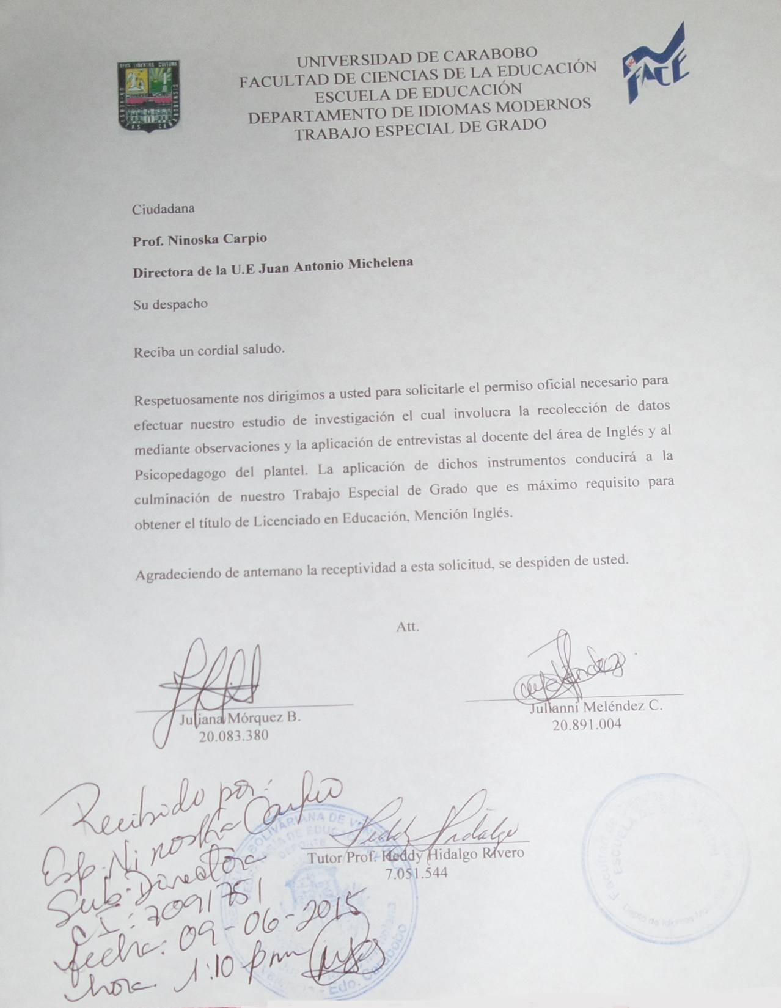

Carta de Autorización a la institución.
ANEXO B

Registro de Campo-Observación Proceso Comunicativo
U. E “Juan Antonio Michelena”
Observadores: Julianni Meléndez y Juliana Mórquez.
Grado: 6^{to.}
Área: Inglés.
Fecha: 09/06/2015.
Descripción:
- Las profesoras no se han reunido para dialogar acerca de la niña con discapacidad auditiva.
- La psicopedagoga llego al aula de clase donde se encontraba la docente de inglés impartiendo su materia, la especialista se quedó de pie en la puerta del aula, observo un aproximado de 5 minutos la clase, le pregunto a la docente de inglés que como iba la clase, esta respondió “todo bien”, acto seguido la psicopedagoga se retiró del aula.
Comentarios:
Se le pregunto a la psicopedagoga, si la docente de inglés y ella se reunían para realizar adaptaciones curriculares y ésta respondió que no porque la profesora de inglés no toma en cuenta a la estudiante con discapacidad auditiva. Señalo que ella realiza adaptaciones con la docente de aula integral.
La psicopedagoga demostró estar interesada en esta investigación, puesto quiere que la docente de inglés incluya a la niña con discapacidad auditiva en las actividades académicas.

Observación Proceso comunicativo entre las docentes

ANEXO C1

UNIVERSIDAD DE CARABOBO
FACULTAD DE CIENCIAS DE LA EDUCACIÓN
ESCUELA DE EDUCACIÓN
DEPARTAMENTO DE IDIOMAS MODERNOS
CÁTEDRA DE TRABAJO ESPECIAL DE GRADO

Ciudadano (a)

Reciba un cordial saludo, muy respetuosamente nos dirigimos a usted para solicitar de su colaboración en calidad de experto, ésta consiste en la revisión y validación de un instrumento de registro de entrevista que será aplicado a dos docentes de la Unidad Educativa “Juan Antonio Michelena”; el cual será utilizado para recabar información que permitirá elaborar nuestro Trabajo Especial de Grado. A continuación se presenta el registro de entrevista así como también una hoja gráfica que contiene una serie de aspectos y criterios para evaluar los ítems.

Agradeciendo de antemano su mayor colaboración, se despiden de usted.

Att.

____________________ _____________________
Juliana Mórquez B. Julianni Meléndez C.
20.083.380 20.891.004
ANEXO C2

UNIVERSIDAD DE CARABOBO
FACULTAD DE CIENCIAS DE LA EDUCACIÓN
ESCUELA DE EDUCACIÓN
DEPARTAMENTO DE IDIOMAS MODERNOS
CÁTEDRA TRABAJO ESPECIAL DE GRADO

Técnica : | Entrevista.
Información del entrevistador: | Julianni Meléndez Colmenares.  C.I: 20.891.004.  Estudiante.
Información del entrevistador: | Juliana Mórquez Brandt.  C.I: 20.083.380.  Estudiante.
Institución: | Universidad de Carabobo.
Carrera: | Ciencias de la Educación.
DESCRIPCIÓN
A continuación, se presenta un instrumento de registro de entrevista que buscará recabar información pertinente a la investigación en progreso. Particularmente, este instrumento recolectará evidencias en torno al objetivo especifico que se encuentra resaltado:

Objetivos Específicos:

- Observar el proceso comunicativo suscitado entre el docente de Inglés y el psicopedagogo en los parámetros considerados.

- Determinar cuál es la planificación y el quehacer educativo pertenecientes a las adaptaciones curriculares bajo el concepto de lo idóneo en el intercambio de saberes.

- Determinar las debilidades y fortalezas del proceso comunicativo entre la docente de Inglés y la psicopedagoga sobre las adaptaciones curriculares en el marco de la inclusión de una estudiante con discapacidad funcional auditiva.

ANEXO C3
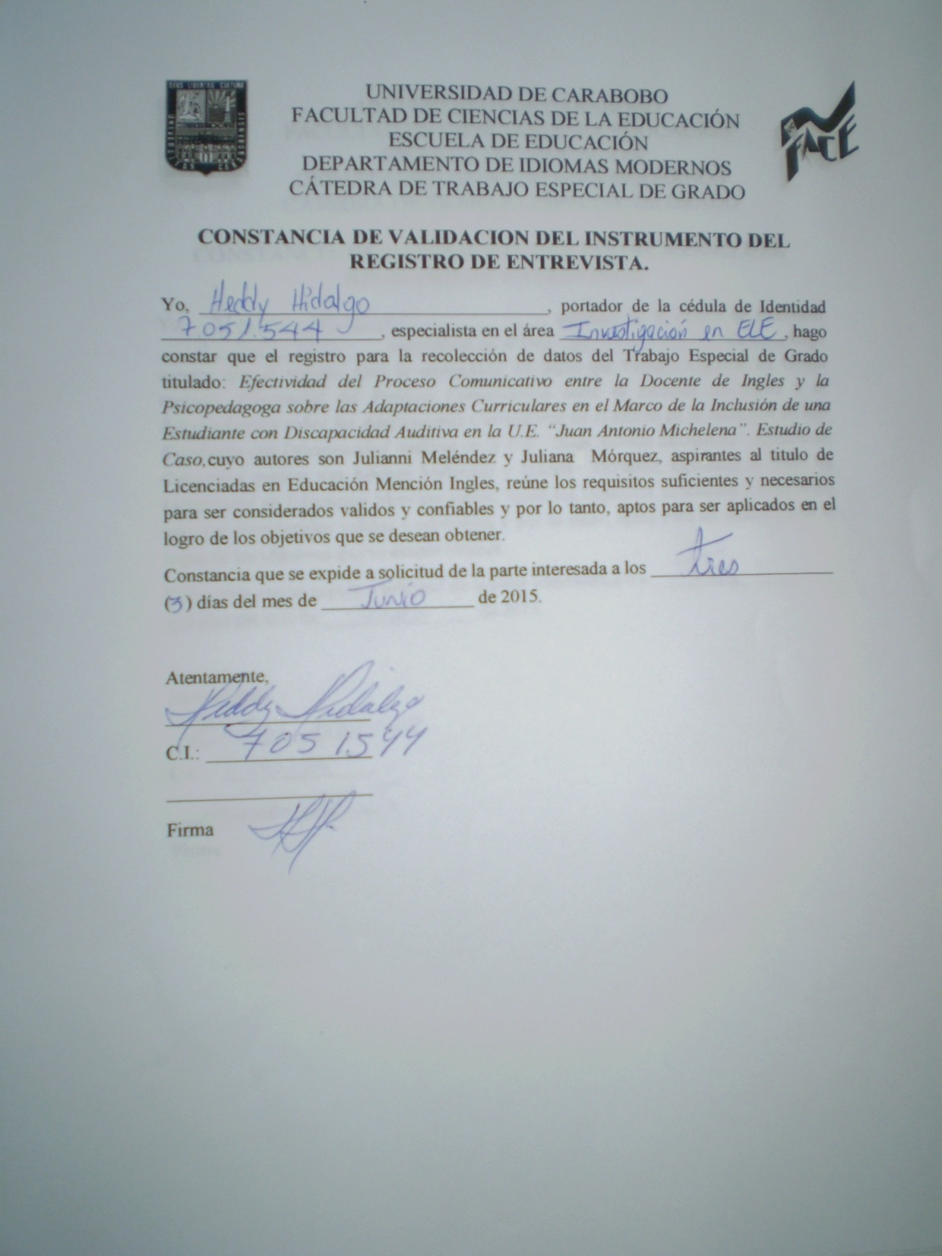

Carta de Validación
ANEXO C4
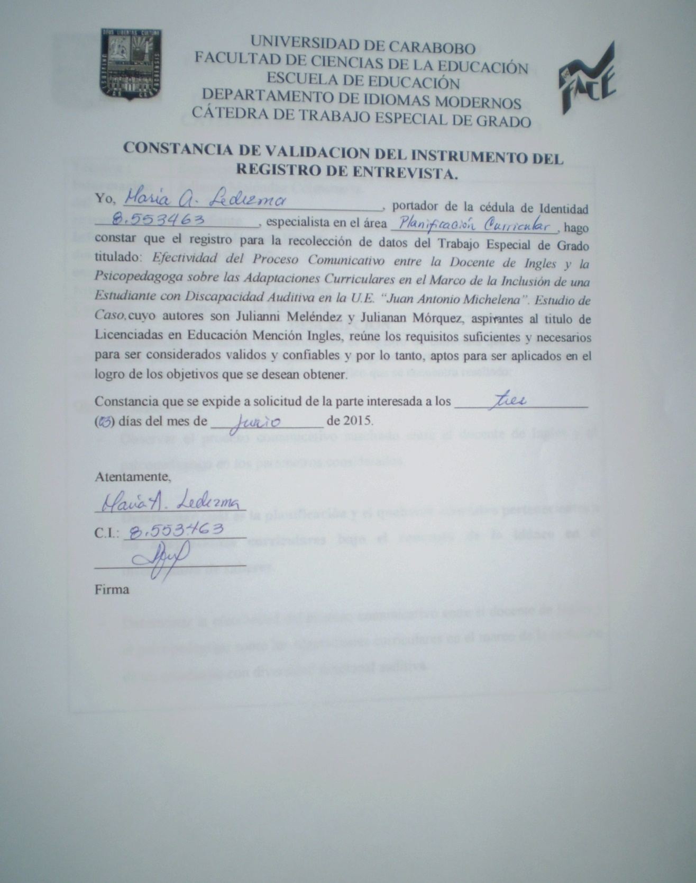

Carta de Validación
ANEXO C5
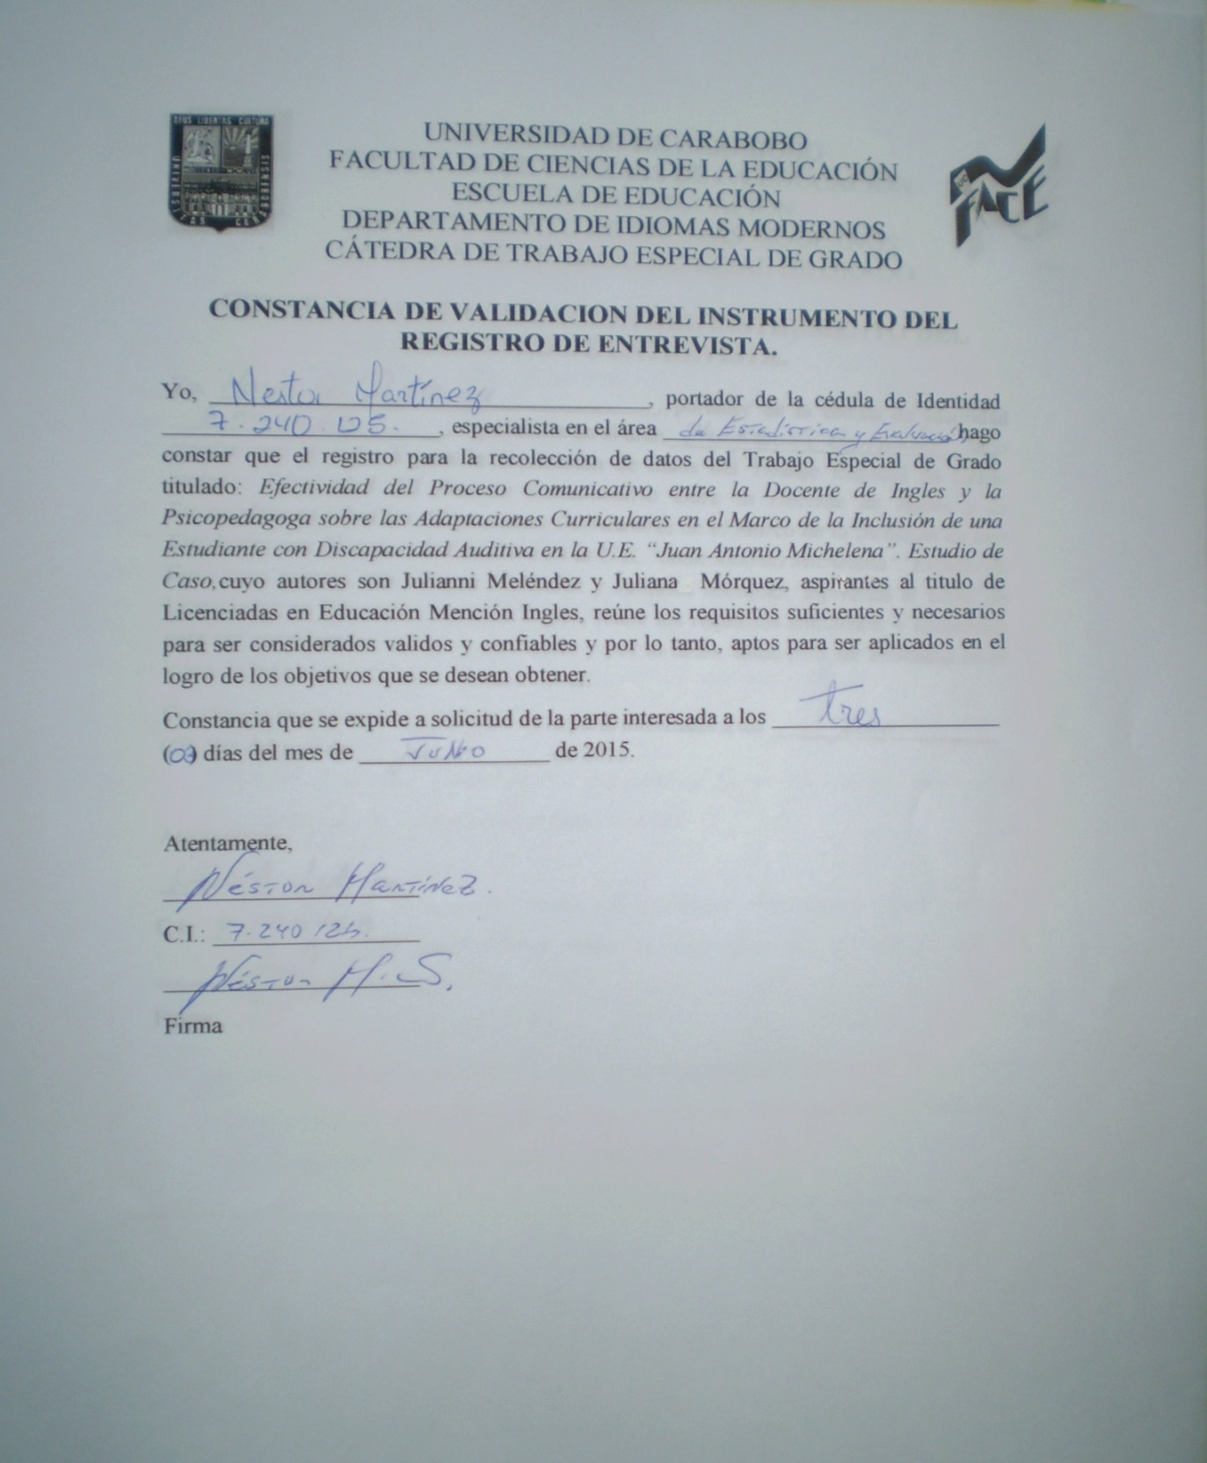

Carta de Validación
ANEXO C6

UNIVERSIDAD DE CARABOBO
FACULTAD DE CIENCIAS DE LA EDUCACIÓN
ESCUELA DE EDUCACIÓN
DEPARTAMENTO DE IDIOMAS MODERNOS.

Registro de Entrevista.
Nombre del entrevistador: | Meléndez Julianni, Mórquez Juliana.
Nombre del Entrevistado: | Psicopedagoga Violeta Giménez.
Años de ejercicios en la profesión: | 12 años dentro de la educación; 6 años en aula especial.
Fecha: | 16 Junio 2015
Preguntas: |  | Respuestas:
- ¿Cuántos años lleva trabajando en esta institución? |  | 09 años
- ¿Trabaja además en otras instituciones educativas? |  | Actualmente no.
- De ser positiva la respuesta anterior, ¿En cuáles otras instituciones trabaja? |  | --
- ¿Cuál es su rol en la institución? |  | Atender a niños con retardo leve, y a niños con discapacidad sensorial (visual o auditiva) ya sea parcial o total.
- ¿Con cuántos niños trabaja? |  | 24 niños, divido en 3 grupos. En el caso de discapacidad sensorial, trabajo de manera individual con ellos porque no es el mismo proceso de enseñanza en comparación a los niños con dificultad de aprendizaje.
- ¿Hay estudiantes con alguna discapacidad sensorial dentro de esta institución? |  | --
- De ser positiva la respuesta anterior, ¿Cuáles de las discapacidades sensoriales es la más común en esta institución? |  | Nada más se han presentado el caso visual y auditivo
- ¿Participa en calidad de participante en actividades formativas para mejorar su actuación profesional? |  | Si, se trabaja en la parte de integración conjuntamente con el representante, docente, el equipo de orientación. Y actualmente trabajamos con escuela integral, es decir, tenemos comunidad de escuela la cual es una formación para dar orientación a aquellos casos que ameritan el apoyo del representante, estimulándolos así a que ellos también implementen nuevos trabajos en conjunto.
- ¿Cuántas veces ha participado en jornadas de capacitación y actualización profesional relacionadas con la atención de personas con alguna discapacidad? |  | Desde que inicie educación especial. He participado en actividades holística, teatro y otras para niños especiales. Hace tiempo realizamos un maratón, ya no, porque hubo nuevos cambios políticos que lo que han logrado es “desmotivar”; no por los niños sino por las actualizaciones políticas a nivel de plantel que nos limita a realizar este tipo de actividades.
- ¿Conoce las potencialidades del estudiante con discapacidad auditiva? |  | Si, en el caso de Verónica su potencialidad es máxima. Además tengo mucho apoyo por parte de su mama. Con verónica trabajo más que todo la parte de escritura y labial. Mi meta es lograr en el niño la integración social.
- ¿Conoce las necesidades del estudiante con discapacidad auditiva? |  | Su necesidad es únicamente económica.  La discapacidad de Verónica es congénita, ella es gemela y su hermana nació totalmente normal.  Verónica viene de una familia unida y amorosa.
- ¿Trabaja en grupos o con alumnos individuales? |  | Ambos
- ¿Trabaja en aula de recursos o aula común? |  | Trabajo en aula integral. Tengo mis propias materiales lúdicos para atender a los niños con discapacidad funcional. Con verónica empleo cuentos con imágenes, le muestro las imágenes para que ella se guie por la secuencia y relate la historia según cada dibujo.
- ¿Qué instrumentos de evaluación utiliza? |  | Escala de estimación
- ¿Por qué utiliza esos instrumentos de evaluación? |  | Porque llevo un control de indicadores tanto de hábitos así como de comprensión lectora.
- ¿Cómo es la comunicación entre usted y el profesor de inglés? |  | Muy poca. Al principio inicie yo, le decía a la profesora de Inglés lo que necesita la estudiante, le mostraba su diagnóstico y la profesora lo tomaba como normal; su opinión es que Verónica no va a aprender.
- ¿Con cuanta frecuencia se suscita la interacción entre usted y el profesor de Inglés? |  | Muy poca.  Regularmente la profesora de Inglés era abierta a escuchar mis sugerencias
- ¿Se siente cómodo al momento de establecer comunicación con el profesor de Inglés? |  | No.
- ¿Durante el proceso de comunicación con el docente de Inglés se exponen las ideas con claridad y sinceridad? |  | De mi parte sí. Pero de parte de la profesora de Inglés no, porque yo le decía que material o estrategias implementar con Verónica, y la profesora opinaba que estaba bien pero no realizaba ninguna de estas sugerencias en el aula de clase.  Yo cumplo con mi rol, Verónica conmigo va muy bien pero con la profesora de Inglés no ha avanzado nada. Verónica escucha la clase de Inglés gracias a los implantes cocleares, ve lo escrito en el pizarrón pero no copia nada en su cuaderno porque no existe ese estimulo por parte de la profesora de Inglés.
- ¿Existe alguna barrera para que las ideas no se expongan con claridad y sinceridad?? |  | Si, la profesora de Inglés no incluye a la estudiante con discapacidad.
- ¿Alguna vez la información ha sido distorsionada durante el proceso de interacción? |  | No.
- De ser positiva la respuesta anterior, ¿Por qué la información ha sido distorsionada durante el proceso de interacción? |  | --
- ¿Alguna vez la información ha sido distorsionada después del proceso de interacción? |  | No
- De ser positiva la respuesta anterior, ¿Por qué la información ha sido distorsionada después el proceso de interacción? |  | --
- ¿Existe algún tipo de resistencia, por parte del docente de Ingles, al trabajo al trabajo entre ambos? |  | No. Yo estoy abierta a trabajar con la profesora de Inglés. Yo entro un ratico a la clase de Inglés pero a la profesora le incomoda, y me voy.
- ¿Mantiene una actitud positiva al momento de recibir recomendaciones por parte del docente de Inglés? |  | Si, ella cuando me escucha da respuestas a mis recomendaciones, pero su actitud es negativa, sigue diciendo que la estudiante no va a aprender.
- De ser negativa la respuesta anterior, ¿Por qué no se mantiene una actitud positiva al momento de recibir recomendaciones por parte del docente de Inglés? |  | --
- ¿Usted siempre está a la disposición de brindar asesorías al docente de Inglés? |  | Si, si la profesora de Inglés me pidiera asesoría yo con mucho gusto se las daría.
- De ser positiva la respuesta anterior, ¿Cómo brinda esas asesorías al docente de Inglés? |  | __
- En las asesorías, ¿se llega a un acuerdo con el profesor de Inglés relacionado a la manera más adecuada de impartir clase al estudiante con discapacidad auditiva? |  | No hay mucho intercambio de información, la profesora solo escucha lo que sugiero, pero como dije anteriormente su actitud es normal ante esta situación.
- ¿De qué manera se evalúa lo acordado durante las asesorías con el profesor? |  | En ocasiones me asomo a la clase de Inglés para ver cómo se trabaja con Verónica. Pero la profesora no la incluye; así que hay que tratar que la profesora asuma y trabaje de una manera que sea óptima para la integración de estos estudiantes.
- ¿Desarrolla adaptaciones curriculares en conjunto con el docente de Ingles? |  | Doy sugerencias verbal pero no escrita porque ella es muy apática.
- ¿Cómo logra el mejoramiento del proceso de aprendizaje del estudiante con discapacidad auditiva en la clase de Inglés? |  | Empleo estrategias, materiales impresos, reciclajes todo ese tipo de material yo lo utilizo. Trabajo mucho la parte cognitiva con Verónica porque le cuesta mucho el razonamiento lógico. Se estimula la parte visual y kinestésica.
- ¿Qué tipo de estrategias de enseñanza utiliza para incluir al estudiante con discapacidad auditiva a las actividades académicas de la asignatura Ingles? |  | Más que todo, estrategias lúdicas. Además, el Inglés es tan precioso que tiene diversas estrategias para enseñar, ustedes trabajan mucho con imágenes, dramatizaciones, diálogos entre otros que no cuesta nada emplear algunos de estos para enseñar al estudiante con discapacidad.
- ¿Consulta las normativas vigentes referentes a la inclusión de estudiantes con discapacidad en su ejercicio docente? |  | La ley para la protección del menor, ley de educación y ley para personas con discapacidad.
- ¿Qué tipo de recursos y estrategias usa para realizar adaptaciones curriculares? |  | Las adaptaciones curriculares son en el aula integral
- ¿Las adaptaciones curriculares realizadas se rigen bajo las leyes que norman la integración educativa de las personas con discapacidad en Venezuela? |  | Sí. Pero hay que considerar los cambios continuos que se hacen según el proyecto integral comunitario.
- De ser positiva la respuesta anterior, ¿Por qué las adaptaciones curriculares realizadas se rigen bajo las leyes que norman la integración educativa de las personas con discapacidad en Venezuela? |  | --

ANEXO C7

UNIVERSIDAD DE CARABOBO
FACULTAD DE CIENCIAS DE LA EDUCACIÓN
ESCUELA DE EDUCACIÓN
DEPARTAMENTO DE IDIOMAS MODERNOS.

Registro de Entrevista.
Nombre del entrevistador: | Mórquez Juliana, Meléndez Julianni.
Nombre del Entrevistado: | Prof.: Liliana Rojas.
Años de ejercicios en la profesión: | 15 Años de ejercicio en la profesión.
Fecha: | 23 de Junio de 2015.
Preguntas: |  | Respuestas:
- ¿Cuántos años lleva trabajando en esta institución? |  | 5 años llevo trabajando en esta institución educativa, Juan Antonio Michelena.
- ¿Trabaja además en otras instituciones educativas? |  | Si.
- De ser positiva la respuesta anterior, ¿En cuáles otras instituciones trabaja? |  | Trabajo además en el Instituto de Idiomas.
- ¿Participa en actividades formativas para mejorar su actuación profesional? |  | No.
- ¿Cuántas veces ha participado en jornadas de capacitación y actualización profesional relacionadas con la atención de personas con alguna discapacidad? |  | No. La cuestión es la realidad porque no hay difusión.
- ¿Tiene estudiantes con alguna discapacidad sensorial dentro de su aula de clase? |  | Si
- De ser positiva la respuesta anterior, ¿Cuáles son los tipos de discapacidad sensorial que atiende? |  | Discapacidad auditiva y visual.
- ¿Trabaja con otros docentes o profesionales para la atención a estos estudiantes? |  | No.
- De ser positiva la respuesta anterior, ¿Cuál es el área profesional que atienden estos? |  | --------------------------------
- ¿Conoce las potencialidades del estudiante con discapacidad auditiva? |  | Bueno, de sus potencialidades no. Ella tiene problemas más allá de los auditivos. Ella presenta cierto grado de retraso lingüístico e inmadurez que no favorece a su aprendizaje.
- ¿Conoce las necesidades educativas del estudiante con discapacidad auditiva? |  | Bueno si, debido a su discapacidad ella posee un implante coclear para mejorar su audición. Ella en cierto grado es muy inmadura y eso hace que no preste atención en las clases. Aparte, el representante no refuerza los contenidos en casa y no se le da la importancia al Inglés.
- ¿Conoce los intereses particulares del estudiante con discapacidad auditiva? |  | No.
- ¿Solicita frecuentemente apoyo al psicopedagogo para mejorar el desempeño educativo cuando tiene dudas o limitaciones? |  | No. Simplemente me limito a trabajar con mi guía y ya.
- -¿De qué manera atiende las inquietudes y problemas del estudiante con discapacidad auditiva? |  | No tiendo a atenderla porque no se trabajar verdaderamente con ellos. Ella copia pero hasta ahí, no intervengo.
- ¿Busca la asesoría inmediata del psicopedagogo para la atención de las inquietudes y problemas del estudiante con discapacidad auditiva? |  | No.
- De ser positiva la respuesta anterior, ¿Cómo responde este? |  | ------------------------------------------
- ¿Cómo es la comunicación entre usted y el psicopedagogo? |  | Muy poca, casi nula.
- ¿Con cuanta frecuencia se suscita la interacción entre usted y el psicopedagogo? |  | Nunca, casi nula porque la docente integral es la que se hace parte de esos aspectos, en cuanto al trabajo con estudiantes con discapacidad.
- ¿Se siente cómodo al momento de establecer comunicación con el psicopedagogo? |  | ------------------------------------------
- ¿Durante el proceso de comunicación con el psicopedagogo se exponen las ideas con claridad y sinceridad? |  | ------------------------------------------
- ¿Existe alguna barrera para que en el proceso de comunicación entre usted y el psicopedagogo no se expresen las ideas con claridad y sinceridad? |  | -----------------------------------------
- ¿Informa de manera puntual al psicopedagogo acerca de las diferentes situaciones escolares ocurridas durante las clases? |  | Sí, pero muy pocas veces lo he hecho.
- ¿Alguna vez la información ha sido distorsionada durante el proceso de interacción? |  | No.
- De ser positiva la respuesta anterior, ¿Por qué ha sido distorsionada la información durante el proceso de interacción? |  | -------------------------------------
- ¿Alguna vez la información ha sido distorsionada después del proceso de interacción? |  | --------------------------------------
- De ser positiva la respuesta anterior, ¿Por qué ha sido distorsionada la información después del proceso de interacción? |  | -------------------------------------
- ¿En qué grado aplica las recomendaciones y lineamientos dados por el psicopedagogo durante el proceso de enseñanza? |  | Casi nunca.
- ¿Existe algún tipo de resistencia al trabajo con el psicopedagogo? |  | No, yo no tengo problema, pero te repito, ¿Cómo trabajo con ellos? En tal caso, habría que sentarse a repetirles, pero es una cosa que se me escapa de las manos. Ojala un representante me dijera que lo ayude en Inglés para sentarse en casa con ese niño y quizás así yo me molestara en hacerlo. Antes yo me preocupaba por eso, me daba mala vida, ahora no, yo cumplo con mi trabajo.
- De ser positiva la respuesta anterior, ¿Por qué existe resistencia al trabajo con el psicopedagogo? |  | ---------------------------------------
- ¿Mantiene una actitud positiva al momento de recibir recomendaciones por parte del psicopedagogo? |  | -------------------------------------------
- De ser positiva la respuesta anterior, ¿Por qué mantiene una actitud positiva al momento de recibir recomendaciones por parte del psicopedagogo? |  | -----------------------------------------
- De ser negativa la respuesta anterior, ¿Por qué no mantiene una actitud positiva al momento de recibir recomendaciones por parte del psicopedagogo? |  | -----------------------------------------
- ¿Cuán innovador es en sus actividades para la mejora de las actividades académicas? |  | Bueno, trato de ponerles, por ejemplo si el contenido es difícil, empleo juegos. Un ejemplo seria con la hora, a los de sexto grado les coloqué un bingo. En un cuadrito tenían que marcar la hora al momento que yo le dictaba por ejemplo It’s five to seven y ahí ellos marcaban la hora.
- ¿Conoce usted las adaptaciones curriculares que se pueden hacer para la inclusión de estudiantes con discapacidad auditiva? |  | No.
- ¿Desarrolla adaptaciones curriculares con el Psicopedagogo para la inclusión del estudiante con discapacidad auditiva? |  | No. Es difícil, imagínate cuanto tiempo para hacer ese material y así poder incluir a los estudiantes discapacitados y al resto.
- ¿Organiza su trabajo en función de las exigencias del currículo? |  | No se dé cual currículo hablas. Nosotros tenemos un programa aparte, lo hizo la misma Secretaría de Educación, se llama o le dicen Syllabus. Este fue hecho por docentes de Inglés de esa secretaría. El coordinador de la Secretaría de Educación escogió a varios docentes de Inglés para diseñar el programa. Claro, el que esta ahorita viene siendo una mejora del que se hizo con teachers de algunas escuelas, y este nuevo se basa en el libro de María Herrera.
- De ser positiva la respuesta anterior, ¿Como organiza su trabajo en función de las exigencias del currículo? |  | -----------------------------------------
- ¿Organiza su trabajo en función de las adaptaciones curriculares? |  | -------------------------------------
- De ser positiva la respuesta anterior, ¿De qué manera organiza su trabajo en función de las adaptaciones curriculares? |  | -------------------------------------
- ¿Las adaptaciones favorecen la comprensión al estudiante con déficit auditivo? |  | ------------------------------------
- De ser positiva la respuesta anterior, ¿Por qué las adaptaciones favorecen la comprensión del estudiante con déficit auditivo? |  | ------------------------------------
- ¿Sugiere al plantel nuevas ideas académicas para mejoramiento del proceso de aprendizaje del estudiante con discapacidad auditiva? |  | No, porque no soy especialista en esa área.
- ¿Qué tipo de estrategias de enseñanza utiliza para incluir al estudiante con discapacidad auditiva a las actividades académicas de la asignatura Inglés? |  | Prefiero no incluirla.
- ¿Incorpora estrategias pedagógicas participativas en su práctica educativa para la inclusión del estudiante con discapacidad auditiva a las clases de Inglés? |  | No.
- De ser positiva la respuesta anterior, ¿Cómo incorpora estrategias pedagógicas participativas en su práctica educativa para la inclusión de este estudiante? |  | --------------------------------------
- ¿Incorpora estrategias pedagógicas innovadoras en su práctica educativa para la inclusión del estudiante con discapacidad auditiva a las clases de Inglés? |  | No, tampoco.
- De ser positiva la respuesta anterior, ¿Cómo incorpora estrategias pedagógicas innovadoras en su práctica educativa para la inclusión de este estudiante? |  | -----------------------------------------
- ¿De qué manera innova las sugerencias académicas para el mejoramiento del proceso de aprendizaje del estudiante con discapacidad auditiva en la clase de Ingles? |  | No sé. Habría que hacer cursos especializados para eso. Y vuelvo y repito, en el caso de Verónica no solamente es su discapacidad sino también porque considero que tiene problemas de aprendizaje.
- ¿Está usted abierto a los cambios que se promueven o realizan para mejorar la calidad del proceso de aprendizaje del estudiante con déficit auditivo? |  | Si.
- De ser positiva la respuesta anterior, ¿Cómo es receptivo a los cambios que se promueven o realizan para mejorar la calidad del proceso de aprendizaje de este estudiante? |  | AC Ojalá existieran talleres, yo podría asistir con mucho gusto.
- De ser positiva la respuesta anterior, ¿Cómo es usted receptivo a los cambios que se promueven o realizan para mejorar la calidad del proceso de aprendizaje del estudiante con déficit auditivo? |  | -------------------------------------
- ¿Consulta la normativa vigente para la inclusión de estudiantes con discapacidad en su ejercicio docente? |  | No, realmente considero mi realidad porque la ley es muy bonita pero la realidad es otra.
- ¿Cuál es la variedad de recursos relacionados con los ajustes curriculares realizados para llevar a cabo las actividades académicas? |  | La variedad seria de acuerdo a lo que uno puede hacer en todo caso. Recursos para los estudiantes pueden ser materiales de provecho, materiales de reciclaje o plastilina también para que hagan la figura de algún objeto que se les diga.
- ¿Cuál es la variedad de estrategias relacionadas con los ajustes curriculares realizados para llevar a cabo las actividades académicas? |  | Bueno en general, las estrategias deben centrarse en la explicación completa y clara del contenido. Hay que explicarles muy bien y unir esto con los recursos. Muchas estrategias que trabajen la parte oral.
- ¿Las adaptaciones curriculares realizadas están actualizadas y acordes con los parámetros educativos nacionales? |  | A nivel nacional no hay currículo para atenderlos en el área de Inglés.
- De ser positiva la respuesta anterior, ¿Por qué las adaptaciones curriculares realizadas están actualizadas y acordes con los parámetros educativos nacionales? |  | -------------------------------------
- De ser negativa la respuesta anterior, ¿Por qué las adaptaciones curriculares realizadas no están actualizadas y acordes con los parámetros educativos nacionales? |  | Existe un mismo syllabus para todos, ahí está la planificación y todo lo que se va a trabajar. La otra vez realizaron un taller, y por lo menos si un niño es hiperactivo cada quien debe atenderlo y así. Cabe destacar, aquí hay muchachos buenos, muy buenos que no prestan atención. A ellos se les puede exigir pero en sus casas no le refuerzan.

ANEXO D1
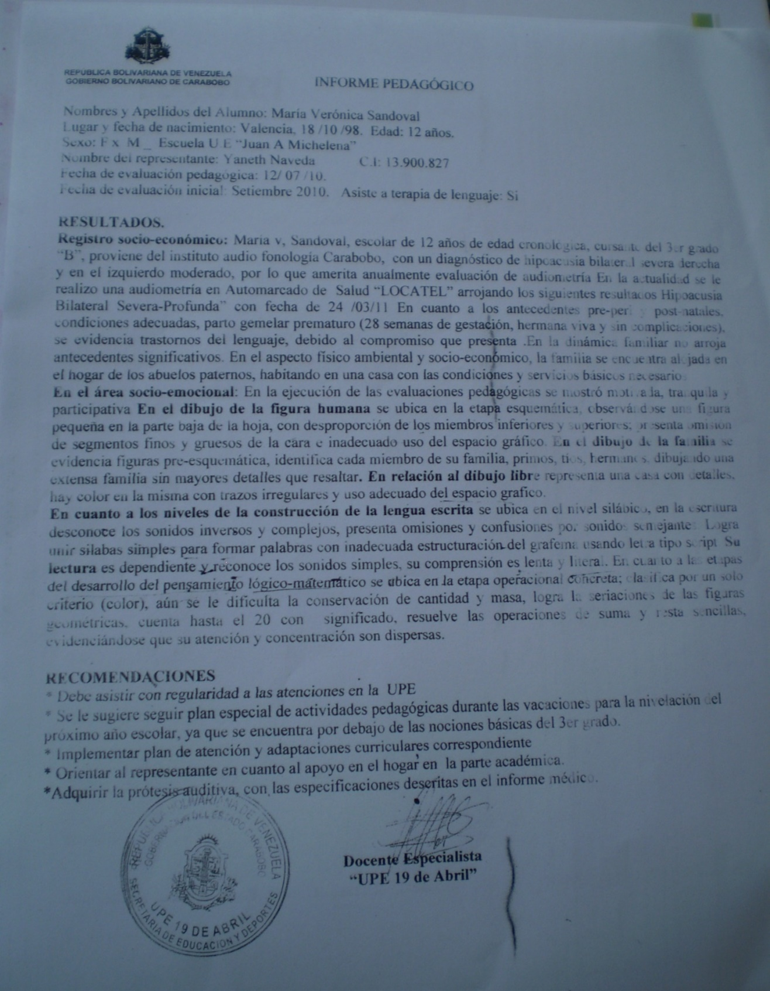

Informe pedagógico de la estudiante con discapacidad auditiva.
ANEXO D2
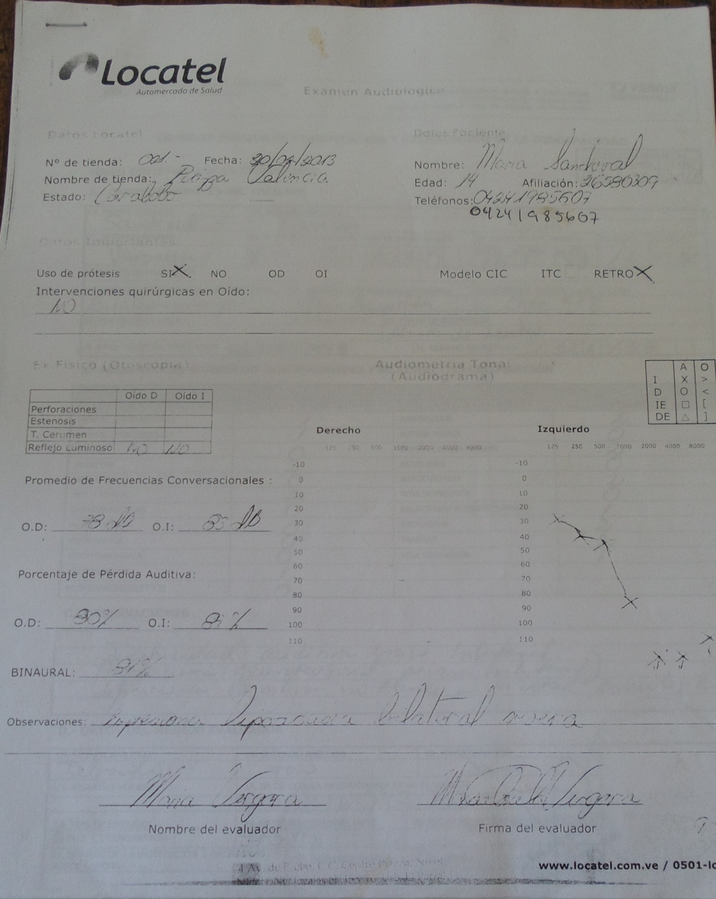

Informe integral de la estudiante con discapacidad auditiva
ANEXO D3
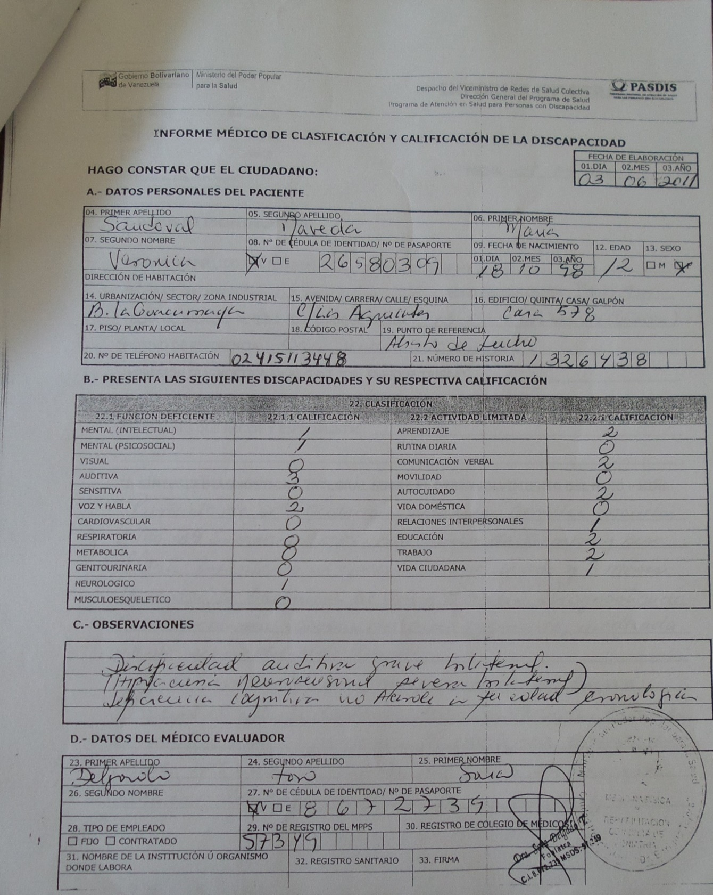

Informe integral de la estudiante con discapacidad auditiva.
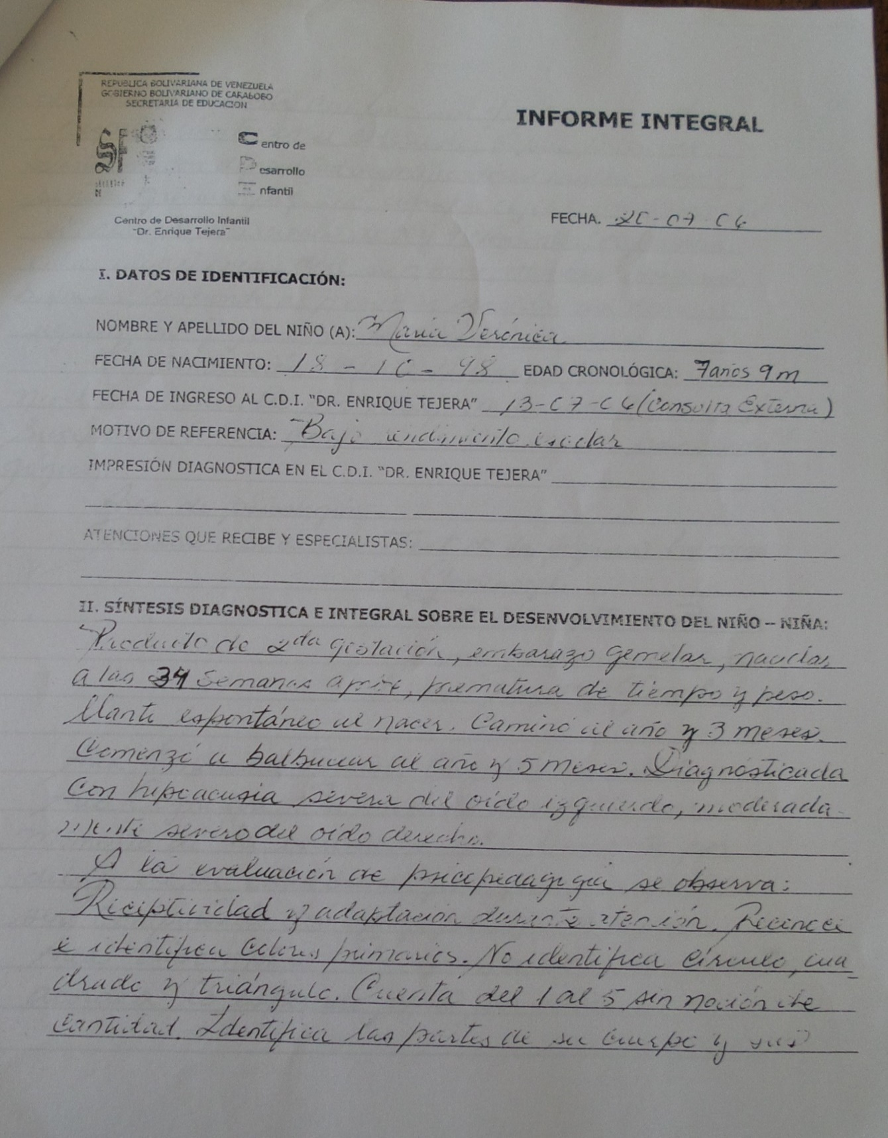
ANEXO D4

Examen audiológico de la estudiante con discapacidad auditiva.
ANEXO D5
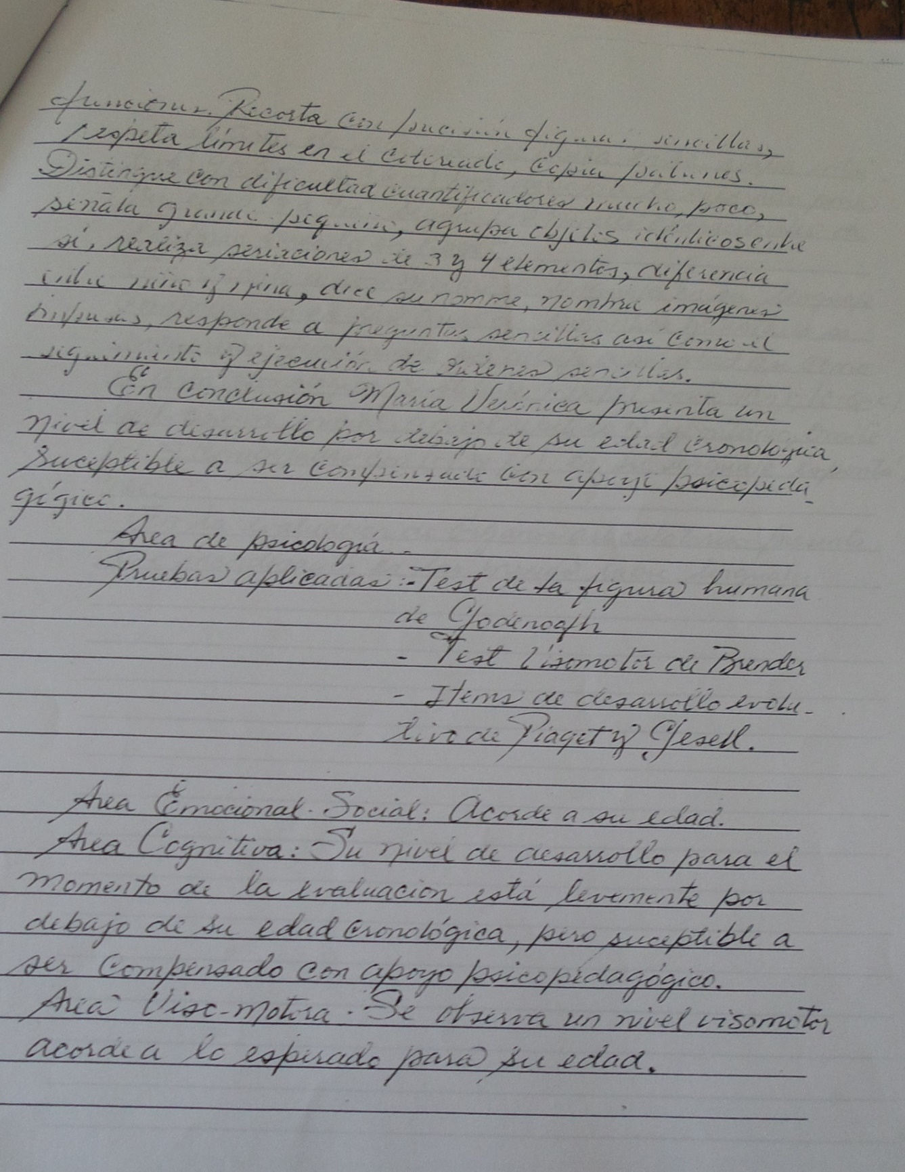

Informe integral de la estudiante con discapacidad auditiva

Informe integral de la estudiante con discapacidad auditiva

Informe de Evaluación de la estudiante con discapacidad auditiva
ANEXO D6
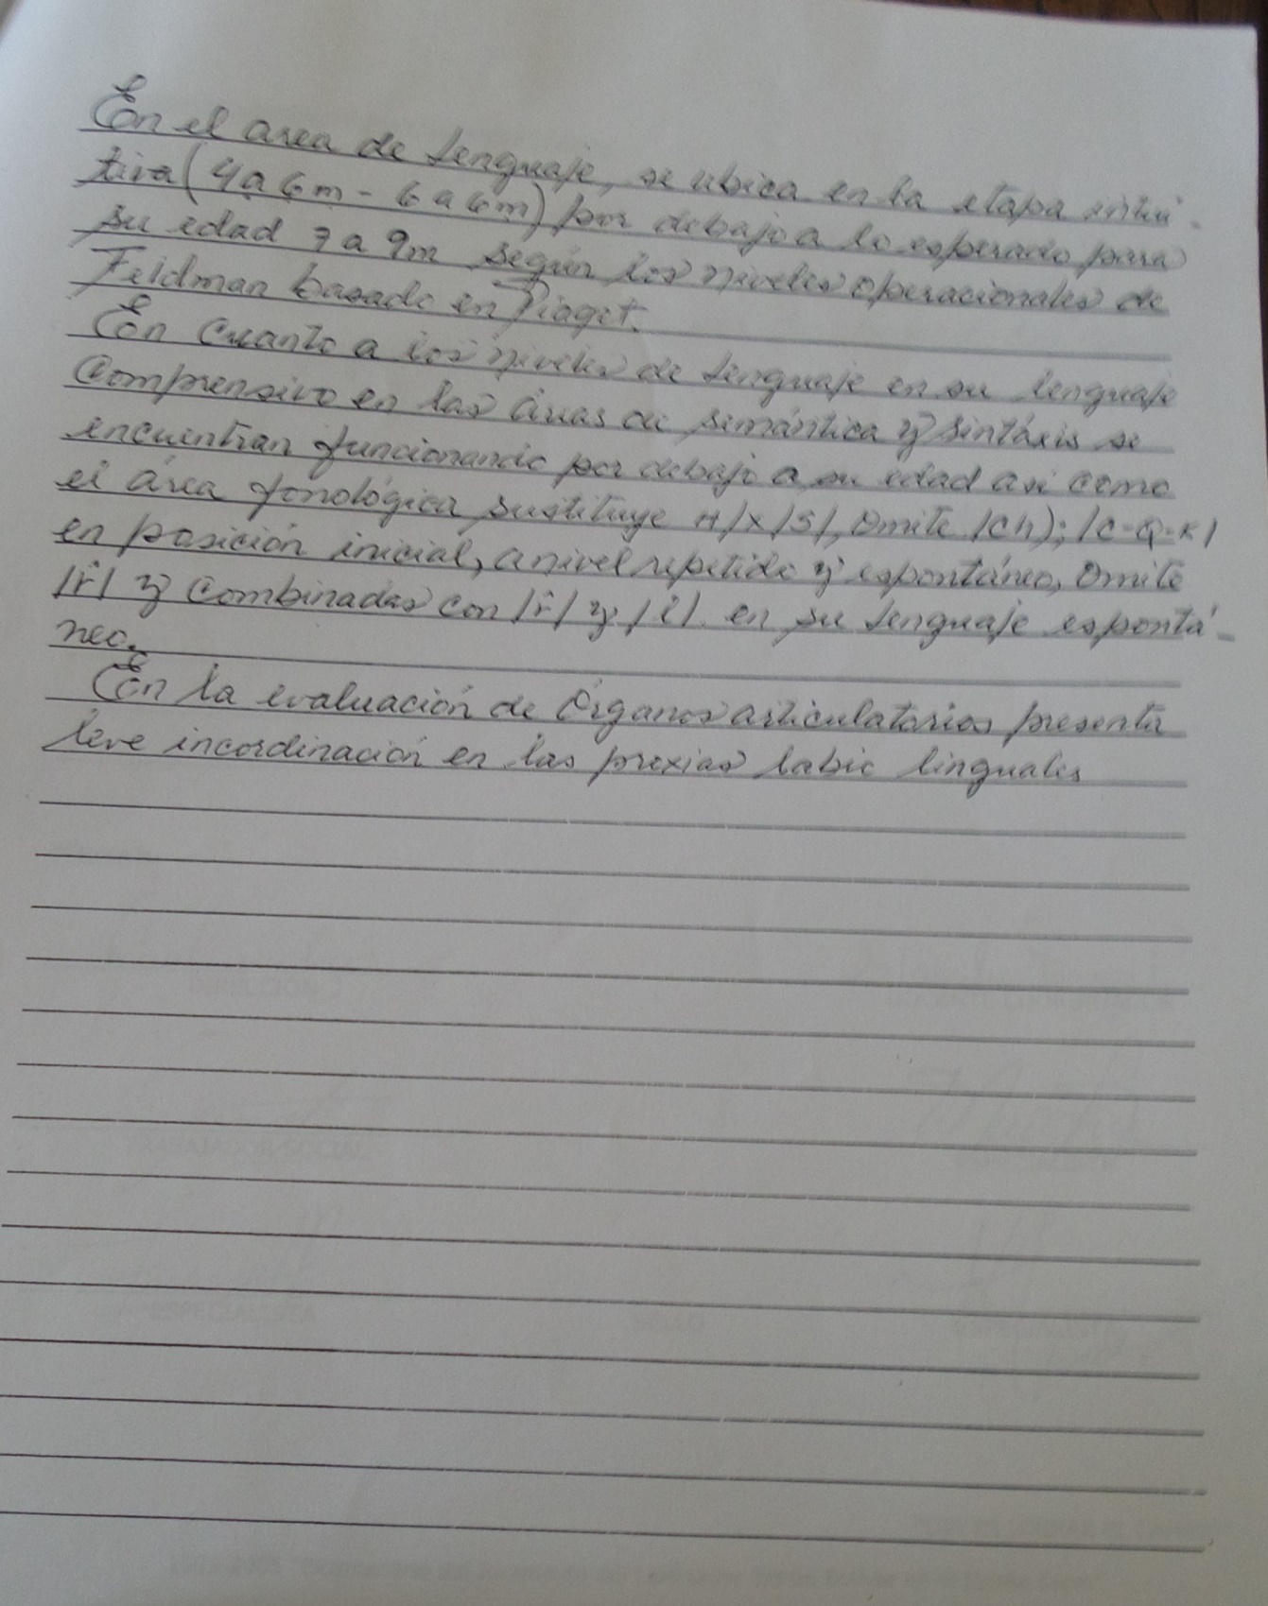

Informe de Evaluación de la estudiante con discapacidad auditiva
ANEXO D7
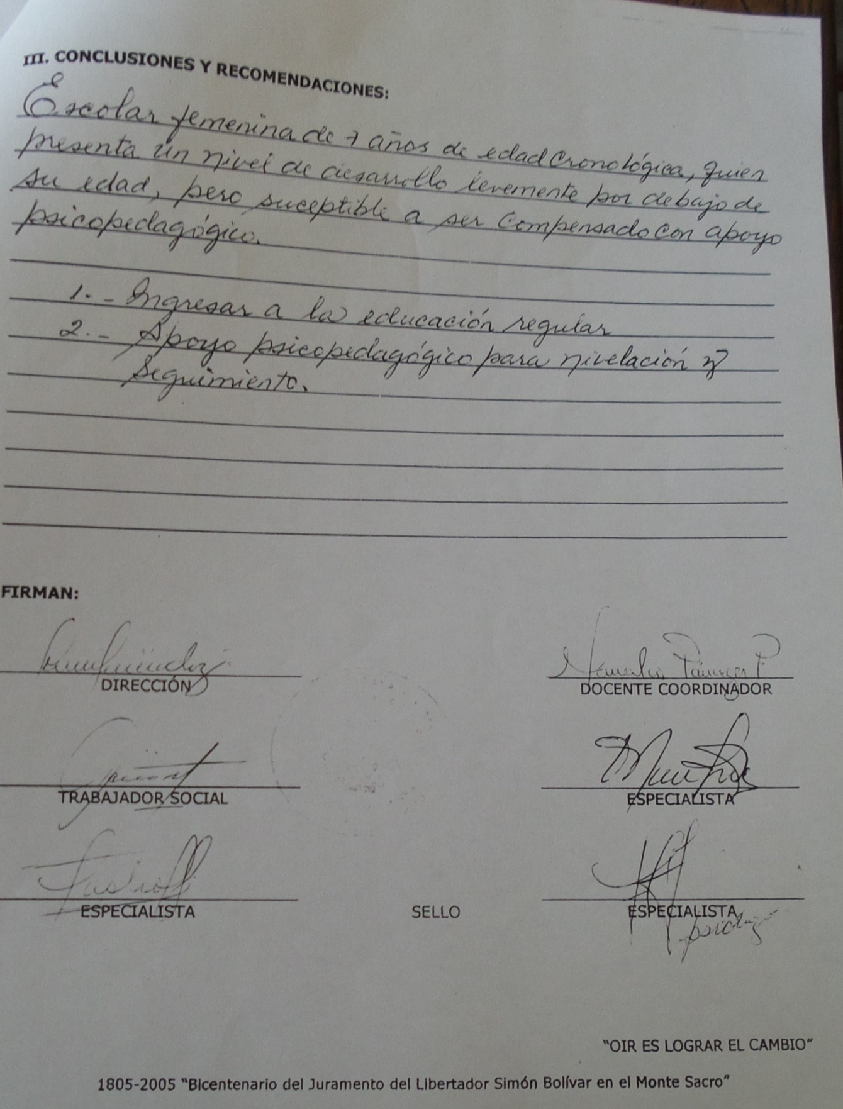

Informe integral de la estudiante con discapacidad auditiva.
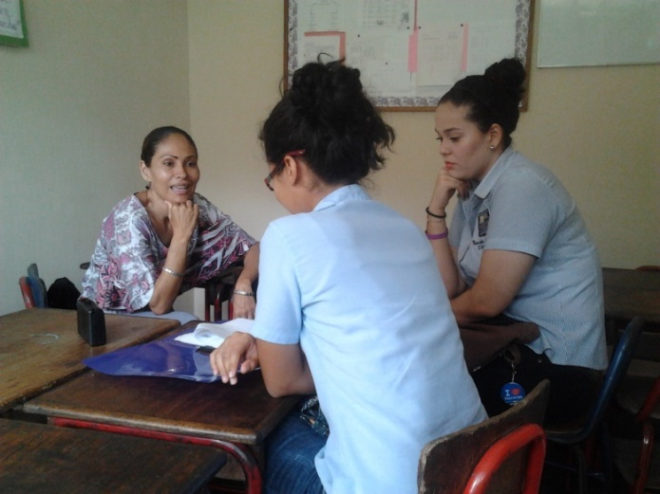
ANEXO E

Las investigadoras en la entrevista a la Psicopedagoga
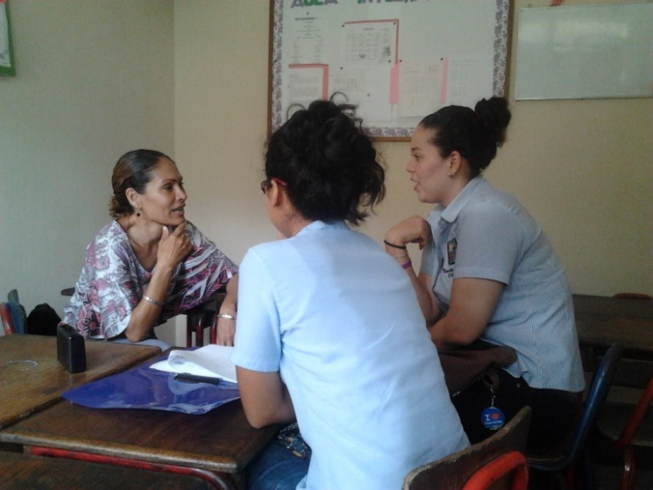

Las investigadoras en la entrevista a la Psicopedagoga.
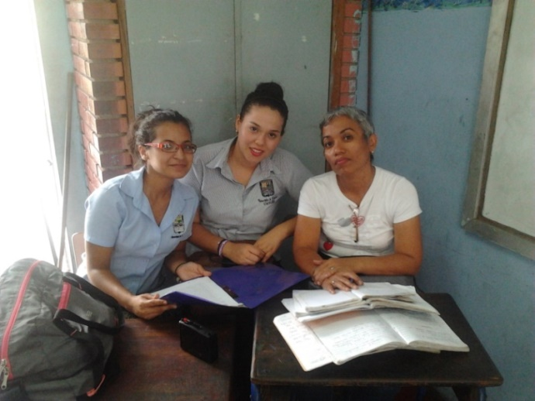

.
Las investigadoras en la entrevista a la docente de Inglés

